,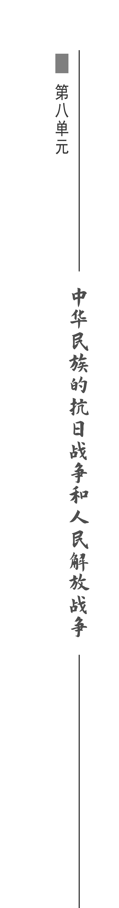,

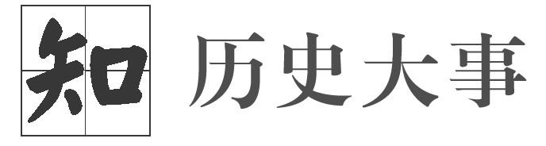

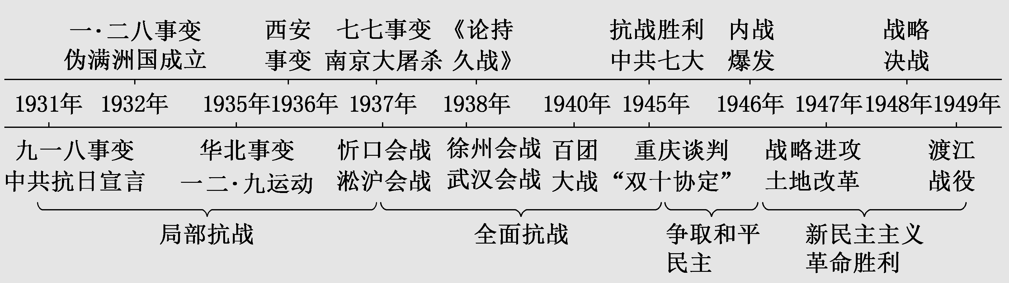

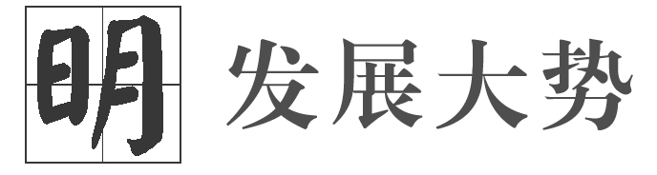
近代中国的历史主线是反抗外来侵略和社会各阶层救亡图存，争取民族独立、人民解放。在上一单元“中国共产党成立与新民主主义革命兴起”的基础上，本单元记叙了抗日战争时期和解放战争时期的重大历史事件。中国共产党领导中国人民反对外来侵略和国民党反动派专制统治的斗争，是本单元的主要线索。抗日战争讲述中国人民反对日本侵略赢得民族独立和解放。人民解放战争讲述中国共产党领导人民反对独裁与内战，追求民主与和平，赢得人民解放。中国共产党领导中国人民完成了历史使命，赢得了新民主主义革命的胜利。抗日战争的“团结铸就胜利”和人民解放战争的“得民心者得胜利”共同构成新民主主义革命胜利的历史经验。因此，本单元紧紧围绕着“新民主主义革命的胜利”这一主线进行设计和开展。

第 22 课 从局部抗战到全国抗战
目标任务 |  | 知识结构
课标  要求 | 1.认识中国共产党是全民族团结抗战的中流砥柱。  2．了解日本军国主义的侵华罪行。 | 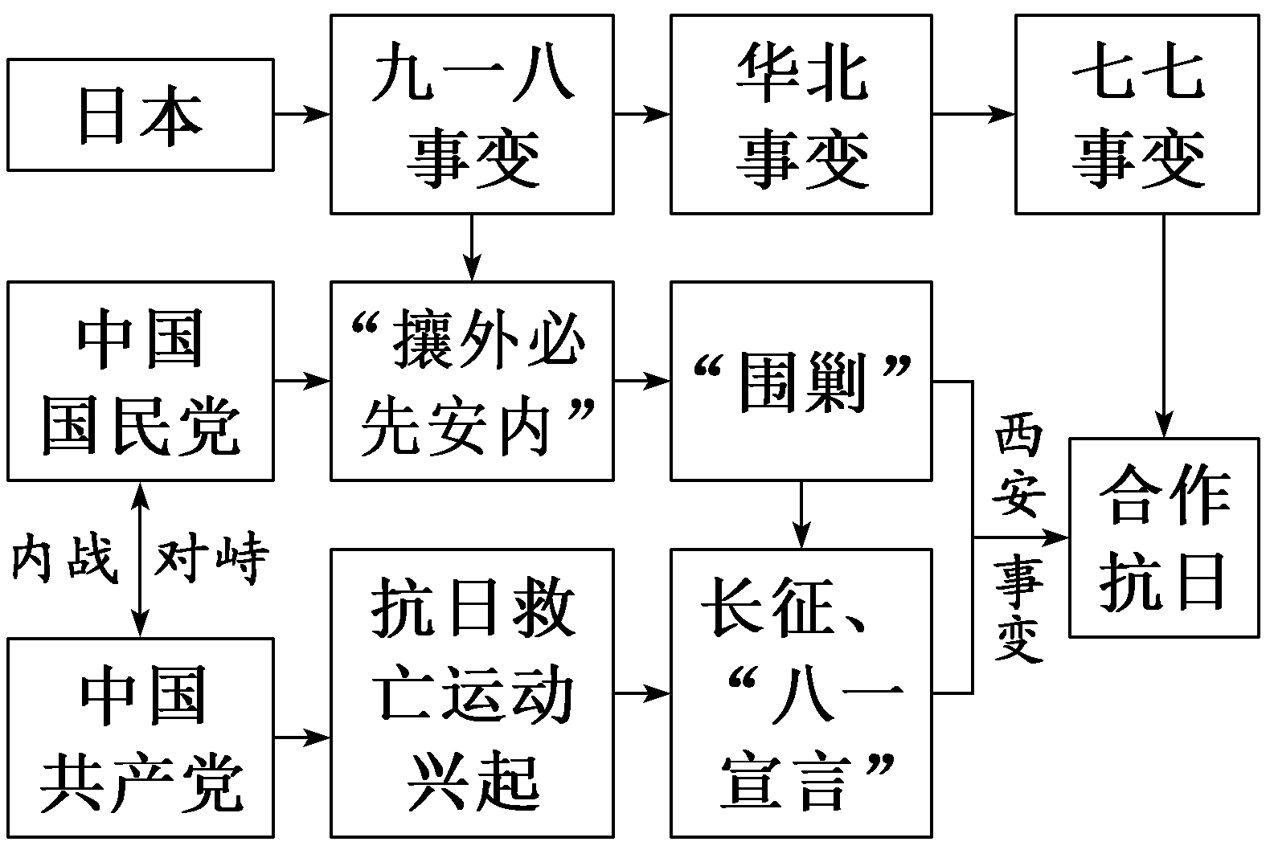
内容  逻辑 | 本课设置三个子目：局部抗战、全面抗战的开始、日军的侵华暴行。前两个子目大致按时序展开叙述，呈现中国抗日的进程，以及从局部抗战到全面抗战的特点。第三子目集中揭示了侵华日军的各种暴行，时间上贯穿整个侵华战争期间。
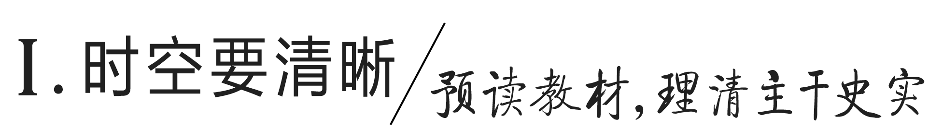
一、局部抗战
1．日本侵华的开始
日本侵华原因 | ①历史原因：日本明治维新后蓄谋已久，占领中国是其既定国策。  ②根本原因：日本资本主义经济发展的困境及摆脱困境的对策。  ③现实原因：1929年秋，资本主义世界性经济危机爆发，日本为缓和国内矛盾，急于发动侵略中国的战争。  ④有利条件：中国国内，国共两党内战对峙；国民党抗战意图没有明确(不抵抗政策)，没有做好抗战准备。国际方面，欧美列强忙于应对经济危机，无暇顾及日本侵华；西方大国的绥靖政策
日本  侵略 | ①1931年，日本制造了九一八事变(中国局部抗战的开始)，并扩大侵略，不久占据整个东北。  ②1932年1月28日，日军制造一·二八事变，侵略上海。  ③1932年3月，日本扶植清废帝溥仪做傀儡，在吉林长春建立伪满洲国。  ④1933年，日军向长城沿线进犯。  ⑤1935年，日本侵略者为侵占中国华北而制造了一连串事件，总称“华北事变”
2．军民抗战
东北民众抗日救亡 | 由游击队改编而成的东北人民革命军在极端困苦的环境下坚持抗战
长城抗战 | 1933年，日军由东北向长城沿线进犯，遭到中国军队的顽强抵抗
学生运动 | 1935年12月9日，北平学生发动一二·九运动。这一运动促进了中华民族的新觉醒，抗日救亡运动掀起高潮
中国共产党抗战 | 1936年，中国共产党领导的东北抗日联军发展到三万余人，牵制了大量日军
西安事变 | 背景 | 张学良、杨虎城在中共抗日民族统一战线政策的感召下，实行联共抗日
西安事变 | 经过 | 1936年12月12日，张学良、杨虎城发动“兵谏”，扣留蒋介石，以武力逼蒋抗日
西安事变 | 结果 | 西安事变和平解决
西安事变 | 意义 | 促进了中共中央联蒋抗日方针的实现，全国团结抗战的局面初步形成

[历史认知] 九一八事变是日本帝国主义侵华的开始，此后东北沦陷，伪满洲国建立，民族危机日益严重。广大东北民众和东北军的部分士兵，自发组成抗日义勇军，在白山黑水之间抗击日军，中华民族长达14年之久的抗日战争由此开始。华北事变使中华民族面临亡国灭种的危机。
二、全国抗战的开始(七七事变)
抗日民族统一战线建立

国共呼应 | 1937年7月8日，中国共产党通电全国，呼吁实行全民族抗战。同时，蒋介石发表庐山讲话，准备抗战
中国共产党  垂范 | ①洛川会议：通过了《关于目前形势与党的任务的决定》和《中国共产党抗日救国十大纲领》，标志着中国共产党全面抗战路线的形成。  ②合作宣言：为早日促成国共合作抗日，周恩来向蒋介石递交了《中共中央为公布国共合作宣言》
部队改编 | 红军主力正式改编为国民革命军第八路军，南方八省红军游击队改编为国民革命军新编第四军
实现合作 | 1937年9月22日，国民党中央通讯社发表了中国共产党提出的国共合作抗战宣言。国共第二次合作实现，抗日民族统一战线正式形成
[历史认知] 日本的侵华战争激发起全国人民团结御侮的巨大能量，彰显出气贯长虹的以爱国主义为核心的抗战精神。这种伟大的民族觉醒和空前的民族团结，比近代以来中国人民进行的历次抗争都表现得更强烈、更广泛，从根本上决定了战争的进程和结局。中华民族的觉醒和团结，不但是战胜日本侵略者的力量支撑，更是实现民族复兴的不竭动力，是中华民族弥足珍贵的精神财富。
三、日军的侵华暴行
南京  大屠杀 | 日军攻陷南京后，在南京进行了持续六周的烧杀劫掠，屠杀手无寸铁的中国居民和放下武器的士兵30万人以上
殖民统治与掠夺 | “以华  制华” | 在占领区扶植傀儡政权。1940年，汪精卫在南京成立伪国民政府
殖民统治与掠夺 | “以战  养战” | ①垄断沦陷区工矿、金融、交通业。  ②实行“粮食统制”，强行“征购”和“配给”。  ③强迫青壮年到日本和中国东北做苦力
殖民统治与掠夺 | “三光” 政策 | 日军对敌后抗日根据地实施野蛮的烧光、杀光、抢光“三光”政策。1941—1942年，在华北连续五次推行“治安强化运动”，对抗日根据地进行疯狂“扫荡”
轰炸破坏 | 1938年2月至1943年8月，日军对战时陪都重庆进行了长达五年半的战略轰炸和无差别轰炸
实行  细菌战 | ①九一八事变后，日军组建了细菌部队。  ②1938至1945年，731部队以活人试验和活人解剖等灭绝人性的手段杀害中国人、朝鲜人及盟军战俘超过1万人
强征  慰安妇 | ①概况：约20万中国女性遭受蹂躏。  ②性质：这是日本侵略者违反人道主义、违反国际法则的政府犯罪行为

[历史认知] 日本侵华期间，日军制造了惨绝人寰的南京大屠杀，并在政治、经济等领域实施了一系列犯罪行为。日本军国主义的滔天罪行我们必须牢记。其侵略本质旨在灭亡中国，使中华民族遭受空前的灾难。前事不忘，后事之师，反对战争，珍爱和平是全人类必须坚持的共同价值观。

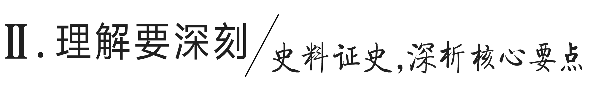

主题(一) 铭记历史，勿忘国耻——日本侵华战争的爆发
[史料探究学习]
1．|问|题|探|史|——日本发动侵华战争的原因
[材料一] 我对华政策的主旨精神是确保远东地区的和平，实现日中共荣。至于其实行方法，鉴于日本在远东地区的特殊地位，应区别对待中国与满蒙地区，实施不同的政策：满蒙地区，特别是东三省地区，是在国防与国民生存方面有重要利害关系的特殊地区，我们必须给予其特别的考虑。如果动乱蔓延至满蒙地区，并威胁到日本的特殊地位与权益，不管威胁来自何处，日本都必须斗争，伺机而动。
——摘编自《对华政策纲领》(1927年)
[材料二] 九一八事变前一天，美国国务卿与日本驻美大使出渊胜次达成一项秘密谅解：美国保证不干涉日本在中国东北的行动，日本则保证其在中国东北的行动应限于锦州以北。直到日本侵占锦州，并向锦州以南进犯时，美国国务卿史汀生才照会中国和日本，宣布日本对中国东北的侵略是对中国领土主权的干涉，违反了《凡尔赛和约》，美国政府对此不予承认。
——摘编自《揭秘：九一八事变前美日曾达成“秘密谅解”》
[探究] 根据材料一、二，概括日本在20世纪30年代发动侵华战争的原因。
[提示] 满蒙地区特殊的战略地位和丰富的资源，对日本而言意义重大；日本明治维新后，将“征服满蒙”定为日本国策；美国等国实行绥靖政策，对日本侵略采取默认态度，助长了日本军国主义的嚣张气焰。

2．|史|料|研|史|——日本侵华的真相
[材料一] 对那些为使几万在满同胞的生命财产免遭暴戾支那之残害而持续战斗的帝国特派满洲军队，以及长期遭受奉天政府侮辱和迫害的在留居民表示感谢和慰问。
——摘自《大阪朝日新闻》1931年10月15日布告
[材料二] 侵略中国东北，使之完全变成殖民地是日本帝国主义诞生后就制定了的目标，在1931年，已经不单单是军部激进派的要求，资本家、地主、政党、政府都有同样的要求。
——摘编自井上清、铃木正四《日本近代史》
[材料三] (日本)帝国内部现正痛切体验……生产力之不足，生产设备之不足，原料之不足及蓄积资本之不足。凡此均需开始新的战争，俾有所补充；而国内不稳势力之高涨，罢工之狂澜，亦需发动内外举国之战争，以期平靖。
——摘编自《世界历史资料选辑》
[解读] 材料一反映出当时日本媒体宣扬日本制造九一八事变是为了保护日本侨民，但从材料二、三提供的信息可知，日本发动侵华战争的真相：发动侵华战争是日本的既定国策；军国主义膨胀；资本主义发展需求；转移民众视线，缓和国内矛盾。

[形成历史解释]
日本发动侵华战争是多重因素叠加的产物
根本原因 | 日本资本主义的发展。明治维新后，日本资本主义的发展需要通过对外扩张，获得大量的商品市场和原料产地
历史原因 | “征服满蒙”是日本的既定国策。日本明治维新后，将“征服满蒙”定为日本的国策
客观原因 | 西方大国实施绥靖政策。为求苟安，英、美等国政府对日本姑息纵容，退让屈服，以牺牲中国为代价，同侵略者勾结和妥协，大大助长了日本的嚣张气焰
直接原因 | 资本主义经济危机的影响。在1929年资本主义经济危机打击下，日本国内动荡不安，阶级矛盾激化。处于内外交困的日本帝国主义为尽早摆脱危机和转移民众的注意力，决心加紧发动侵华战争
现实原因 | 国内资源匮乏。日本国土面积狭小，资源有限，经济表现出更多的对外依赖性，对生存空间和工业资源的渴望演变到极致就成了对外侵略掠夺
思想原因 | 军国主义思想浓厚。日本推崇武士道精神，还向国民疯狂进行军国主义教育，宣扬法西斯思想，这是日本发动侵略战争的精神基础
国际因素 | 力图打破华盛顿体系的束缚。在一战后建立的华盛顿体系中，日本受到美国等国家的压制，不满于华盛顿体系的日本，竭力突破这一体系的束缚
有利时机 | 南京国民政府全力“围剿”红军。“东北易帜”后，国民政府只是形式上统一了全国，再加上全力“围剿”红军，根本无暇顾及日本

[迁移强化训练]
1．1927年，日本一面策划“满蒙”独立，一面出兵济南阻止国民革命军北伐。日本内阁接着召开“东方会议”，制定了《对华政策纲领》，确立了先占东北、内外蒙古，进而侵占全中国的扩张政策。随后，日本首相田中义一在给天皇的奏折中明确提出“惟欲征服支那，必先征服满蒙；如欲征服世界，必先征服支那”的扩张总战略蓝图。这一系列事件表明( )
A．中国无法抵抗日军进攻
B．国民革命军北伐加快了日本侵华
C．日本侵华战争不可避免
D．中国人民的局部抗战已经开始
解析：选C 策划满蒙独立、出兵阻止国民革命军北伐、制定《对华政策纲领》和田中奏折等一系列事件说明日本侵略中国是蓄谋已久和志在必得的，材料旨在说明日本侵华战争是不可避免的，故选C项。
2．20世纪20年代，日本确定“征服满蒙”的侵略方针后，很快策划了一次对华侵略行动。结合下图(图中箭头为日军侵略方向)，该行动是( )
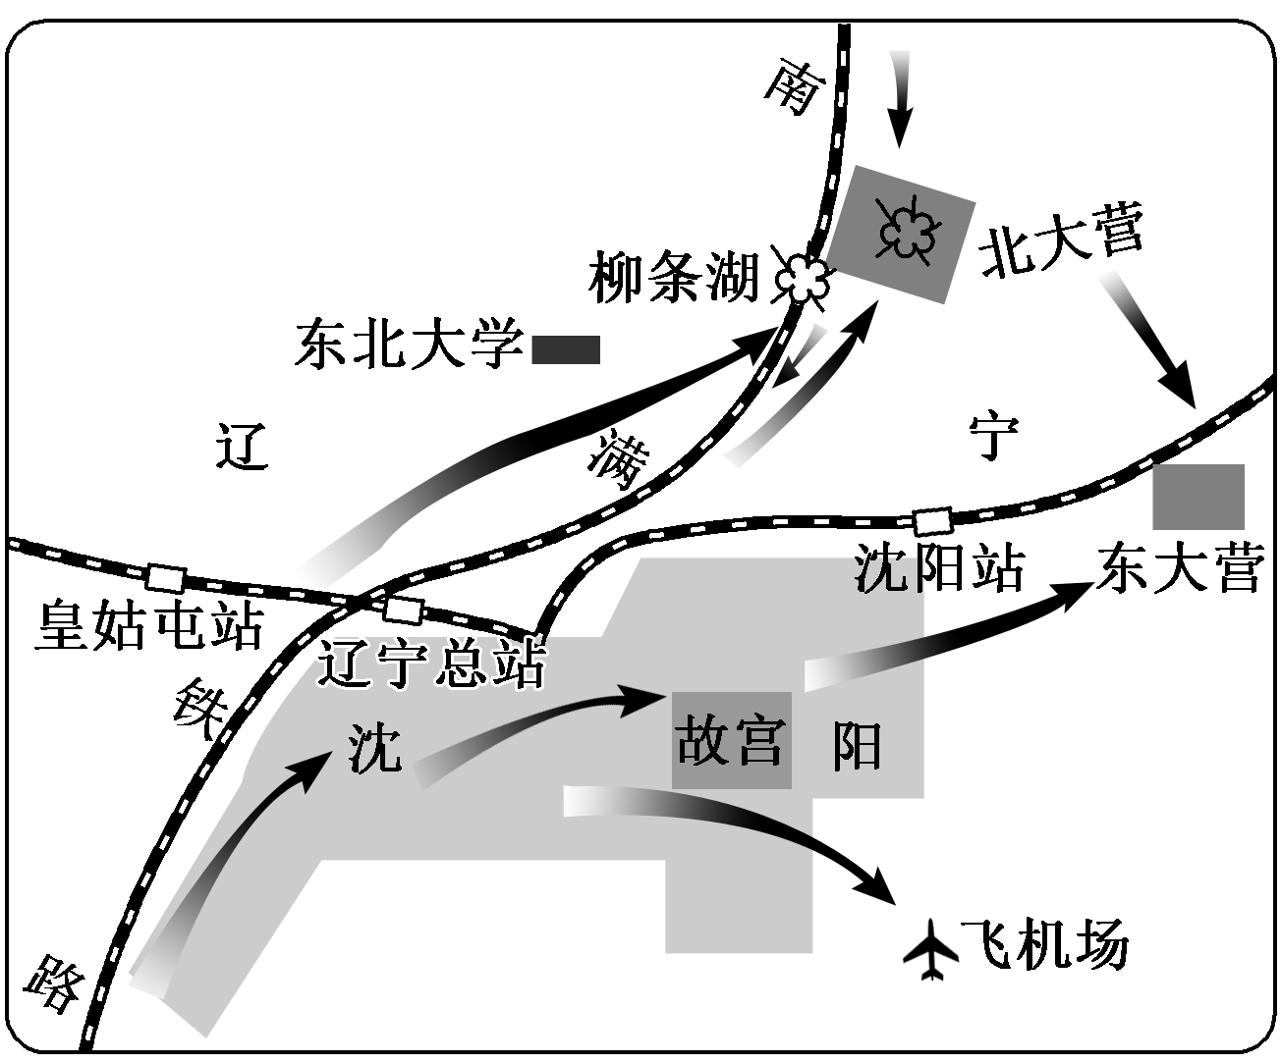
A．七七事变 B．一·二八事变
C．九一八事变 D．华北事变
解析：选C 根据图示“北大营”“柳条湖”“沈阳”等信息可知，这次行动是1931年9月18日，日军炸毁沈阳北郊柳条湖附近的铁路，并袭击北大营和沈阳，即九一八事变，C项正确。
3．下表所示是1935年5月、6月发生的部分事件。这反映出( )

1 | 5月29日，日本提出“平津二十里内及京奉沿线两侧不得驻中国军队”
2 | 5月30日，日本政府公开宣称“这次华北事件由军部负责解决”
3 | 6月6日，日本军部“向驻华日军发出重大训令，要他们执行断然粉碎之手段”
4 | 6月7日，日本驻华武官向“中国政府提出‘最后通牒’”“两三日内，华北形势极堪注意”

A．日本对华侵略蓄谋已久 B．中日军事对抗加剧
C．日本正在加快侵华步伐 D．国民政府积极御侮
解析：选C 根据材料可知，日本正在加快侵华步伐，C项正确。

主题(二) 保家卫国，共御外侮——抗日民族统一战线的形成
[史料探究学习]
1．|史|料|研|史|——各阶层抗日救亡运动
[材料]
爱国力量 | 抗日救亡运动的主要史实
东北军民 | 东北人民革命军坚持抗战，杰出代表人物杨靖宇、赵一曼、赵尚志等
中国共产党 | ①1935年，发表“八一宣言”，号召“停止内战，一致抗日”。  ②1935年底，召开瓦窑堡会议，确定了建立抗日民族统一战线的方针
爱国学生 | 针对日本侵占东北三省后，又加紧策动所谓“华北自治运动”，制造“华北事变”，1935年12月9日，北平学生发动一二·九运动，举行大规模的游行示威。抗日救亡运动掀起高潮
国民党爱国军队及将领 | ①1933年，日军由东北向长城沿线进犯，遭到中国军队的顽强抵抗。  ②1936年12月12日，张学良、杨虎城以武力逼蒋抗日，发动“西安事变”，促进了中共联蒋抗日方针的实现，全国团结抗战的局面初步形成

[解读] 材料表明，20世纪30年代，日本发动了一系列的侵华事件，如九一八事变、华北事变等。日本的步步紧逼和血腥暴行，激化了中日之间的民族矛盾，促进了中华民族意识的新觉醒，“停止内战，一致抗日”成为全民族的呼声。东北民众、中国共产党、爱国学生、热血将士扛起了抗击日本侵略的大旗，地不分南北，人不分老少，汇聚起强大的抗日力量。面对时代的呼唤、人民的心声，中国共产党担负起推动全民族抗战的重任，逐渐成为抗日战争的中流砥柱，南京国民政府以西安事变的和平解决为契机也开始改变内外政策，逐步加入全民族抗战的队伍中，全民族抗战的局面初步形成。

2．|问|题|探|史|——抗日民族统一战线形成的条件
[材料一] 1937年7月17日，蒋介石发表《对于卢沟桥事件之严正表示》：“我们不能不应战。……我们只有牺牲到底，抗战到底……才能搏得最后的胜利……妄想苟安，便会陷民族于万劫不复之地！……如果战端一开，那就是地无分南北，年无分老幼，无论何人，皆有守土抗战之责任，皆应抱定牺牲一切之决心。”
[材料二] 1937年7月中旬，周恩来将《中共中央为公布国共合作宣言》送交蒋介石。宣言宣布：“一、孙中山先生的三民主义为中国今日之必需，本党愿为其彻底的实现而奋斗。二、取消一切推翻国民党政权的暴动政策及赤化运动，停止以暴力没收地主土地的政策。三、取消现在的苏维埃政府，实行民权政治，以期全国政权之统一。四、取消红军名义及番号，改编为国民革命军，受国民政府军事委员会之统辖，并待命出动，担任抗日前线之职责。”9月，国民党中央通讯社发表该宣言。
——摘编自中共中央党史研究室《中国共产党历史》
[探究] 根据材料一、二，谈谈你对抗日民族统一战线能够形成的理解。
[提示] 首先，面对深重的民族危机，中华民族逐渐觉醒，全国人民抗日救亡运动日趋高涨，“停止内战，一致抗日”已成为全国人民的普遍要求，这是国共两党实现第二次合作的客观基础；其次，中国共产党为了国家和民族的利益进行了不懈努力，特别是作出了巨大的让步；再次，西安事变和七七事变激化了英美与日本的矛盾，迫使蒋介石的政策发生转变；最后，国内国际的支持，包括中间力量的推动也是促成抗日民族统一战线形成的重要因素。

3．|以|图|明|史|——抗日民族统一战线的地位、作用
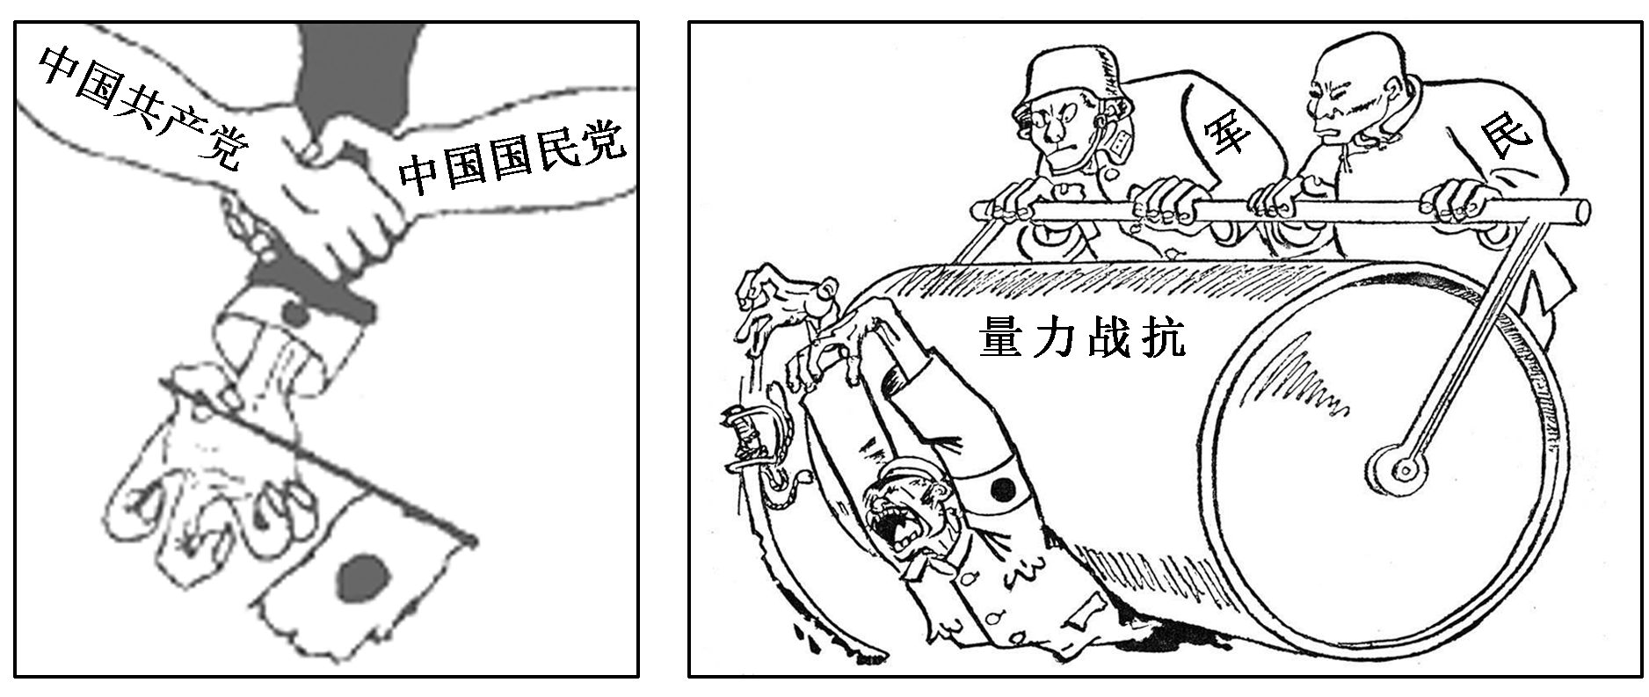
[解读] 日本全面侵华战争爆发后，国共两党以民族利益为重，摒弃前嫌、团结合作，建立了抗日民族统一战线。在抗日民族统一战线旗帜下，全国军民奋起抗战，社会各阶层团结一致，共御外侮，给日本以沉重的打击，为抗日战争的胜利作出了巨大的贡献。

[形成历史解释]
抗日民族统一战线的特点和作用
(1)特点
广泛性 | 抗日战争是全民族的反侵略战争，除极少数汉奸和卖国贼以外，各阶级阶层都包括在统一战线内
复杂性 | 第二次国共合作是党外合作。两党没有一个统一的正式的组织机构，也没有一个为国共两党所共同承认和正式公布的政治纲领。国共两党都有自己的政权和军队。统一战线内部始终存在着两条不同的抗战路线。国民党政策的变化，使统一战线内部存在着严重的斗争
长期性 | 中日民族矛盾以及中日两国的特点，决定了抗日战争的持久性，抗日民族统一战线也会长期存在
有利的  国际环境 | 世界人民反法西斯战线的发展，有利于中国抗日民族统一战线的巩固和发展
(2)作用
①抗日战争胜利的保证。两个战场在客观上互相配合，全民族以抗日为目标形成统一战线，最终取得胜利。
②有利于人民力量的壮大。在抗日民族统一战线旗帜下，抗日力量发展壮大，坚持以斗争求团结，抗日爱国人士要求和中国共产党合作。
③为后来党对统一战线的领导和政权建设等方面提供了经验。中国共产党领导的统一战线是新民主主义革命胜利的重要经验。“三三制”等也为以后多党合作提供了历史借鉴。

[迁移强化训练]
1．1935年12月9日，中国共产党领导的抗日救亡运动爆发后，学生运动迅速扩展到全国30多座大城市。各地工人纷纷集会罢工予以支持，宋庆龄、邹韬奋、鲁迅、陶行知等各界爱国进步人士也纷纷支持。这说明( )
A．中国共产党开始领导全面抗战
B．全国抗战局面已经形成
C．抗日救亡成为大势所趋
D．全国抗日救亡运动兴起
解析：选C 各地工人及社会各界爱国进步人士纷纷支持抗日救亡运动，说明抗日救亡成为大势所趋，故选C项；全国抗战局面形成于1937年卢沟桥事变之后，全国抗日救亡运动兴起于1931年，与材料时间不符，排除A、B、D三项。
2．1937年4月5日，国共两党共同在陕西省桥山县黄帝陵公祭中华民族的祖先黄帝，并发表了《祭黄帝陵文》。这反映出( )
A．国共两党团结抗战的步伐加快
B．民族矛盾开始成为社会主要矛盾
C．国共两党的革命宗旨达成一致
D．蒋介石放弃反共的立场积极抗日
解析：选A 根据材料“1937年”可知，此时日军加快侵华的脚步，民族危机日益加深，因此“国共两党共同在陕西省桥山县黄帝陵公祭中华民族的祖先黄帝”的行为是为了唤醒中国人的民族意识，反映出国共两党团结抗战的步伐加快，A项正确。
3．全面抗战爆发后，在第五战区司令长官李宗仁指挥下，中国军队取得台儿庄大捷；1937年8月，八路军为配合正面战场作战，迅速开赴抗日前线；1938年，国民政府军事委员会核定新四军编制后，随即拨发71 000元及5架无线电报机，解决了南方游击队的抗日之需。这些说明( )
A．国民政府收买人心居心叵测
B．全民族团结抗战共赴国难
C．国共两党始终坚持团结抗战
D．抗日民族统一战线由此形成
解析：选B 根据材料并结合所学知识可知，国民党在正面战场开展作战，并且开始支援中国共产党的军队进行抗日作战，中国共产党配合正面战场作战，这说明以第二次国共合作为标志的全民族抗战已经形成，全民族团结抗战共赴国难，B项正确。

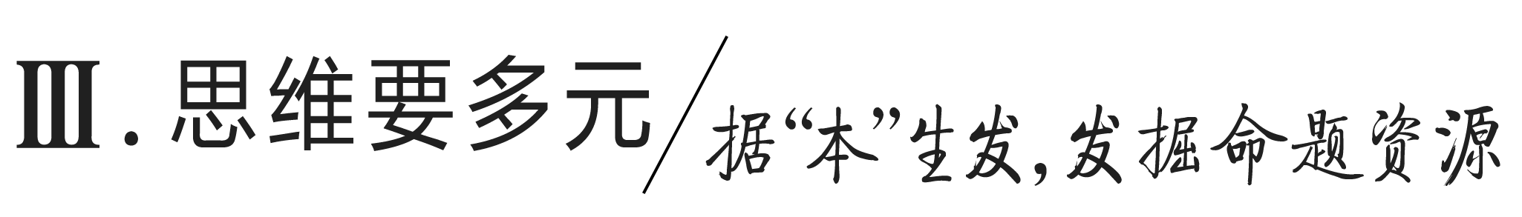
教材“学习聚焦”内容的深度发掘
(高度凝炼的语句蕴含着多视角的命题点)
P135“学习聚焦”
九一八事变和华北事变激发起全国抗日救亡运动。西安事变的和平解决，基本结束了十年内战，全国团结抗战局面初步形成。
发掘命题
1．从九一八第二天始，中国人民便走上了反抗的道路。九月间，上海有十万大中小学学生的大罢课，有三万五千码头工人的大罢工……全国民众，尤其是城市的市民群众，热烈地参加了抵抗日货及禁止和日人交易的运动。广州及香港等地日商日厂所有的中国工人，自动一律停工，宁可挨饥受饿。这反映“九一八事变”后( )
A．中日民族矛盾已经上升为主要矛盾
B．中国人民掀起了抗日救亡运动的高潮
C．中国共产党领导了全国的救亡运动
D．全民族的抗日统一战线已经正式形成
解析：选B 材料体现的是九一八事变爆发后，中国的学生、工人、市民群众等纷纷进行救亡图存运动，故选B项；华北事变后，中日民族矛盾已经上升为主要矛盾，排除A项；材料未涉及中国共产党的领导，排除C项；1937年9月22日，国民党中央通讯社发表了中国共产党提出的国共合作抗战宣言，次日，蒋介石发表谈话，承认中国共产党合法地位，标志着以国共两党合作为基础的全民族抗日统一战线正式形成，排除D项。
2．(2022·浙江6月选考)马克思说，人既是历史的“剧中人”，又是历史的“剧作者”。亲历西安事变和平解决的叶剑英元帅1979年故地重游，感慨系之，写下“西安捉蒋翻危局，内战吟成抗日诗。楼屋依然人半逝，小窗风雪立多时”。其中“内战吟成抗日诗”是指( )
A．抗日游击战争 B．北伐战争
C．国共两党合作抗日 D．反蒋抗日
解析：选C 根据材料“西安捉蒋翻危局，内战吟成抗日诗”可知，西安事变发生后，蒋介石被迫接受“停止内战、联共抗日”的主张，从此，十年内战局面基本结束，国共两党合作抗日的局面初步形成，故选C项；抗日游击战争是中国共产党领导的敌后战场，与材料不符，排除A项；北伐战争(1926—1927年)发生在西安事变和平解决前，排除B项；中国共产党的主张是联蒋抗日，而非反蒋抗日，排除D项。

P137、139“学习聚焦”
全国抗战开始，中国共产党推动国共第二次合作实现，抗日民族统一战线正式形成。侵华期间，日军制造了惨绝人寰的南京大屠杀，并在政治、经济等领域实施了一系列犯罪行为。
发掘命题
3．1937年8月1日，中共中央在部队的政治工作中提出要“在友军和居民中解释民族统一战线的策略和实现民主的重要性”；同年9月25日，要求在新闻宣传过程中重点体现与国民党建立统一战线的内容。中共中央提出这些主张旨在( )
A．推进全面抗战局面发展
B．健全国内新闻宣传体系
C．推动国共两党关系缓和
D．争取国际力量支持抗战
解析：选A 根据材料可知，1937年中共中央提出解释民族统一战线的重要性并在宣传中体现与国民党建立统一战线的内容，这些主张旨在建立并巩固抗日民族统一战线，推进全面抗战局面的发展，故选A项。
4．德国人拉贝在1937年12月14日的日记中写道：“开车经过市区，我们才晓得破坏的巨大程度。车子每经一二百米就会压过尸首，那些都是平民的尸首。我检查过，子弹是从背后射进去的，很可能是老百姓在逃跑时从后面被打死的。”日记可以直接证实日军( )
A．在重庆大轰炸的暴行
B．在南京大屠杀的暴行
C．实行疯狂“扫荡”的暴行
D．731部队灭绝人性的暴行
解析：选B 根据材料时间“1937年12月14日”并结合所学知识可知，1937年12月13日，日军攻陷南京，在南京进行了持续六周的烧杀劫掠，制造了惨绝人寰的南京大屠杀，故选B项。
教材“史学史材”信息的延展发掘
(经典主流的课本素材是高考命题的参照)

教材P136“历史纵横”
“八一宣言”和瓦窑堡会议
为挽救日益严重的民族危机，1935年8月1日，中共驻共产国际代表团以中华苏维埃共和国中央政府和中国共产党中央委员会的名义发表《为抗日救国告全体同胞书》，即“八一宣言”，号召“停止内战，一致抗日”。年底，中共中央在瓦窑堡召开会议。毛泽东根据会议精神，在党的活动分子会议上作了《论反对日本帝国主义的策略》的报告，确定了建立抗日民族统一战线的方针，统一了党内思想。

一、据材多维思考
1．根据材料并结合所学知识，说明“八一宣言”发表的背景。
[提示] 背景：共产国际“七大”会议精神要求；日本制造华北事变；中日矛盾上升为主要矛盾。
2．根据材料并结合所学知识，简析“八一宣言”产生的历史作用。
[提示] 历史作用：促进了抗日民族统一战线政策的制定；推动了国共两党的直接接触并为国共第二次合作开辟了道路；推动了全国抗日救亡运动的高涨。
3．结合所学知识，全面认识材料中的相关内容。
[提示] “八一宣言”是中国共产党在极其艰难的环境下，从全民族利益的大局出发提出的政治主张，表达了全国广大民众不愿做亡国奴的心声。瓦窑堡会议和毛泽东的报告，从理论和实践上系统地解决了党的统一战线政策问题，具有重大的意义。

二、类材拓展训练
1．1935年8月1日，中国共产党发表“八一宣言”，呼吁：“我国家、我民族，已处在千钧一发的生死关头。抗日则生，不抗日则死，抗日救国，已成为每个同胞的神圣天职！”“同胞们！中国是我们的祖国！中国民族就是我们全体同胞！我们能坐视国亡族灭而不起来救国自救吗？”这表明中国共产党( )
A．反对妥协退让政策 B．已由幼稚走向成熟
C．提出统一战线主张 D．举起民族主义大旗
解析：选D 根据材料“我国家、我民族，已处在千钧一发的生死关头。抗日则生，不抗日则死”等信息可知，中国共产党举起民族主义大旗，主张抗日，D项符合题意。
2．1935年，中国共产党发表宣言表示：“大家都应当有‘兄弟阋于墙外御其侮’的真诚觉悟，首先大家都应当停止内战，以便集中一切国力(人力、物力、财力、武力等)去为抗日救国的神圣事业而奋斗。 ”这一宣言折射出( )
A．抗日民族统一战线的初步形成
B．中日民族矛盾的激化
C．中国共产党和平解决西安事变的诚意
D．国共两党利益的趋同
解析：选B 根据材料可知，1935年，中日民族矛盾逐渐上升为中国社会的主要矛盾，中国共产党发表宣言，提出“停止内战，一致抗日”的主张，B项正确；抗日民族统一战线的初步形成是1936年西安事变的和平解决，排除A项；西安事变发生在1936年，排除C项；D项与材料不符，排除。
3．阅读材料，完成下列要求。
材料 抗战口号
1935年，在“八一宣言”中，中国共产党提出了“停止内战，一致抗日”的口号。
七七事变后的第二天，中国共产党中央委员会提出了“不让日本占领中国！”“为保卫国土流血！”的口号。
1938年5月，毛泽东在延安的一次演讲中，提出了“兵民是胜利之本”的口号，这是《论持久战》中的著名观点。
1939年2月，抗日根据地面临严重的经济困难局面，毛泽东在延安生产动员大会上，提出了“自己动手，丰衣足食”的口号。
1939年9月，面对国民党制造的一系列反共摩擦，毛泽东提出“坚持抗战，反对投降”“坚持团结，反对分裂”“坚持进步，反对倒退”三大口号。
1945年7月，太行各界举行纪念“七一、七七”庆祝大会，群众高呼“拥护毛主席，成立联合政府，支援前线”口号。
根据材料并结合所学知识，任选三个口号，自拟主题，写一篇历史短文。(要求：表述成文，叙述完整；立论正确，史论结合；逻辑严密，条理清晰。)
答案：示例一 主题：抗日战争是全民族抗战。
阐述：1935年，“华北事变”后，面对空前严重的民族危机，中国共产党提出了“停止内战，一致抗日”的口号，促进了中华民族的新觉醒，抗日救亡运动掀起高潮。
七七事变后，日本全面侵华，中华民族全面抗战爆发，中共中央提出“不让日本占领中国！”“为保卫国土流血！”的口号，表达了抗战的决心，激发了民族意识。
针对国民党的片面抗战，1938年中国共产党提出“兵民是胜利之本”的口号，体现了全面抗战路线，激发了民众参军、抗战的热情，为抗战胜利指明了方向。
总之，抗战期间的标语口号凝聚了民族力量，激发了民族意识，各民族团结抗战，促进了抗战的胜利。
示例二 主题：坚持与巩固抗日民族统一战线是抗战胜利的保障。
阐述：1935年，“华北事变”后，面对空前严重的民族危机，中国共产党提出了“停止内战，一致抗日”的口号，促进了中华民族的新觉醒，抗日救亡运动掀起高潮。
针对国民党消极抗日、积极反共，1939年中共中央提出了“三大口号”，表明了中国共产党坚持抗战的态度和决心。
1945年，抗日战争胜利前夕，为彻底打败日本侵略者、建设新中国，中共七大在延安召开。“拥护毛主席，成立联合政府，支援前线”这一口号表达了对中国共产党的拥护和民主政治的追求。
总之，抗战期间的标语口号凝聚了民族力量，激发了民族意识，抗日民族统一战线的形成与巩固是抗战胜利的重要法宝。
$\begin{matrix}[课时跟踪检测]\end{matrix}$
一、选择题
1．1931年9月18日夜，日本关东军六名士兵炸毁南满铁路柳条湖段1.5米路轨，诬称中国军队蓄意所为并对中国守军发动进攻，制造九一八事变。事变后日本政府对外声明爆炸事件是“突发”事件，中国守军破坏路轨，日军“有必要先发制人”。此后日本未立即惩处肇事人员并在四个多月内占领中国东三省。对此理解正确的是( )
A．九一八事变是日本蓄意制造的侵华战争，是中国抗日战争的起点
B．柳条湖爆炸案打乱了日本政府的对外征战计划
C．日本关东军挑起事变得到政府授意
D．九一八事变是突发性的偶然事件
解析：选A 根据材料可知，日本是蓄谋已久的，并且日本侵华的同时，也是中国人的抗争起点，故A项正确；柳条湖爆炸案不仅没有打乱日本政府的对外征战计划，而且为日本侵华提供了借口，故B项错误；根据材料无法得出是否是政府授意，故C项错误；九一八事变是日本蓄谋已久的战争，故D项错误。
2．1932年10月2日，《国联调查团报告书》在南京、东京、日内瓦同时发表。报告书承认“九一八”为日方“预定精密计划”所造成，但认为满洲问题的解决，必须“遵守现行多方面的条约”“承认日本在满洲利益”“国际共管东三省”。该报告书的出台( )
A．说明国际联盟以实现世界和平为宗旨
B．意在维护中国的国家主权和民族利益
C．反映了美英等国家抵制法西斯的态度
D．暴露了国联在调节国际争端上的局限
解析：选D 根据材料“遵守现行多方面的条约”“承认日本在满洲利益”“国际共管东三省”可以看出，国联对于国际冲突的解决起不到实质的作用，反映出其局限所在，D项正确。
3．1935年，蒋介石作对外关系演讲时说：“要以不侵犯主权为限度，谋各友邦之政治协调；以平等互惠为原则，谋各友邦之经济合作。否则即听命党国，下最后之决心。”这反映了蒋介石( )
A．对日本仍抱有妥协幻想 B．已放弃不抵抗政策
C．决定停止内战准备抗日 D．坚持“攘外必先安内”
解析：选A 材料“要以不侵犯主权为限度，谋各友邦之政治协调；以平等互惠为原则，谋各友邦之经济合作”说明蒋介石仍有以和平手段解决中日冲突的想法，即对日本帝国主义抱有妥协的幻想，故选A项。
4．1936年，中共满洲省委根据中央“八一宣言”的号召，将“人民革命军、抗日同盟军、反日联合军”等先后改编为抗日联军6个军。这支抗日联军( )
A．一度将日伪军赶出察哈尔省
B．成为东北抗日武装力量的核心
C．兵谏蒋介石，发动西安事变
D．被改编为国民革命军第八路军
解析：选B 抗日联军在日本侵略者的大后方，进行着长达14年的艰苦斗争，牵制了大量日军，成为东北抗日武装力量的核心，故选B项。
5．1936年，国民政府计划在5年内投资2.7亿法币兴建30余座大中型重工业厂矿，还签订了中德信贷合同，所借资金全部用于购买德国军火、兵工和重工业设备。国民政府推行这些措施的主要目的是( )
A．发展民族资本主义
B．建立抗战的物质基础
C．引导实业救国思想的发展
D．改善民生以实现三民主义
解析：选B 1936年中国正在进行抗日战争，购买德国军火、兵工和重工业设备等做法是在为抗战建立物质基础，故B项正确。
6．日本帝国主义对沦陷区的农业生产采取所谓“适地适产主义”，在内蒙发展畜牧业，在华北则增产日本所不足的棉花，在华中则发展不与日本农产品相竞争的农作物。这意味着( )
A．“以华制华”方针得到贯彻
B．沦陷区经济进一步殖民地化
C．沦陷区经济实现了优势互补
D．经济掠夺满足了战争的需要
解析：选B 日本帝国主义所谓的“适地适产”是为了满足日本战争的需要，即以战养战，沦陷区的农业生产必须服从于日本帝国主义的军事经济需要，完全失去独立性，导致沦陷区农业生产日益畸形和殖民地化，B项正确。
7．1937年10月12日，在浙江、福建、江西、安徽、河南、湖北、湖南、广东八省坚持游击战争的中国工农红军和游击队改编为“国民革命军新编第四军”，换上了新四军军装，随即开赴抗日战场。这表明( )
A．中国社会的主要矛盾开始变化
B．革命根据地经济出现严重困难
C．红军已经胜利完成了万里长征
D．抗日民族统一战线已正式形成
解析：选D 根据材料并结合所学知识可知，1937年抗日民族统一战线建立后，中国工农红军主力和南方八省红军游击队改编为“国民革命军第八路军”“国民革命军新编第四军”，故选D项。
8．1938年，中共中央军委成立总政治部，负责领导八路军和各留守部队、医院、学校和边区的思想政治工作，使无产阶级明确自身在民族斗争和阶级斗争中的使命。这一举措( )
A．推动了国民革命的发展
B．适应了民族战争的需要
C．沉重打击了国民党势力
D．确立了党对军队的领导
解析：选B 总政治部的成立有利于加强全军思想政治工作，明确在抗战中的使命，适应了民族战争的需要，故选B项。
9．1935年8月，中国共产党发表《为抗日救国告全体同胞书》，号召“停止内战，一致抗日”，共同对抗日本帝国主义的侵略。这是因为( )
A．抗日战争已经全面爆发
B．国共两党之间的矛盾已消解
C．深受一二·九运动影响
D．中国需倾全国力量抗日救国
解析：选D 结合所学知识可知，中国共产党号召“停止内战，一致抗日”的主要原因是民族危机日益加深，中国需倾全国力量抗日救国，D项正确。
10．抗日战争爆发后，原先割据一方的地方军阀纷纷请缨杀敌，电报雪片般地飞向南京。抗战期间，川军、滇军、晋军、桂军等地方部队奋战在抗日前线。这反映了( )
A．国民政府形式上统一了全国
B．全民族抗战局面正式形成
C．抗日民族统一战线得到巩固
D．中国的民族意识空前加强
解析：选D 原先割据一方的地方军阀奋勇参加抗战，表明他们以民族利益为重，中国的民族意识空前加强，故D项正确；1928年底，东北改旗易帜后，国民政府在形式上统一了全国，故A项错误；1937年9月，第二次国共合作实现，抗日民族统一战线建立，全民族抗战局面正式形成，故排除B、C两项。
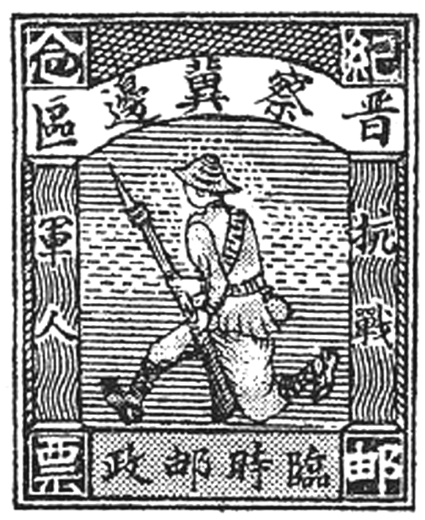
11.1938年9月，晋察冀边区发行了一枚《抗战军人》邮票，邮票图案是一持枪跑步前进的军人，如图所示。该邮票是免费发给军人贴用的，被称为中国第一套军人贴用邮票。该邮票的发行( )
A．反映了抗日民族统一战线基本形成
B．提高了中国共产党的地位
C．说明在相持阶段敌后战场是主战场
D．有利于激发军人抗日斗志
解析：选D 根据材料“晋察冀边区发行了一枚《抗战军人》邮票，邮票图案是一持枪跑步前进的军人”并结合所学可知，持枪奔跑的战士是抵御日军侵略的民族英雄，以邮票的形式分发给军人免费贴用，提升了战士们的自豪感，增强了军人抗日的决心和斗志，故选D项。
12．日本侵略者在沦陷区任意修改教科书，如删除书中“报国仇”等字句，删除“抗战受伤的追忆”等诗文，篡改地理教材里的国界线(把自近代以来被其侵占的他国领土都圈定在日本版图内)等。这些行径意在( )
A．摧毁中国人民的抗日意志
B．消除沦陷区人民的民族意识
C．实现对沦陷区的长期占领
D．控制沦陷区的文化教育活动
解析：选C 题目的考查方向是“意在”，即把握事物的本质，日本的这些行径意在实现对沦陷区的长期占领，所以选C项；A、B、D三项都是服务于实现对沦陷区的长期占领这一罪恶意图，排除。
13．2019年11月29日上午，周万荣的名字被刻在南京大屠杀遇难者名单的墙上，成为“哭墙”的第10 665个名字。从2017年开始每年志愿者们就会在此不断“描新”，一撇一捺、一笔一画让遇难者名字更加清晰，让历史永远被铭记。据此关于这段历史下列说法最准确的是( )
A．国共合作尚未形成 B．国民党消极抗战所致
C．日本已经全面侵华 D．抗战已进入相持阶段
解析：选C 南京大屠杀发生在1937年12月，当时日本已经对中国发动全面侵略战争，故选C项；国共合作正式形成是在1937年9月，排除A项；国民党消极抗战是在1938年10月抗日战争转入相持阶段后，排除B项；抗战进入相持阶段的标志是1938年武汉会战结束，排除D项。
二、非选择题
14．阅读材料，完成下列要求。
材料一 下列各项是关于抗日战争的部分资料
①当代史学家张海鹏等《中国近代通史》
②《抗日战争时期中日双方电报汇编》
③侵华日本士兵的日记——《东史郎日记》
④电视剧《八路军》《小兵张嘎》
材料二 1936年12月12日，张学良、杨虎城由于不满蒋介石的内战政策发动了“西安事变”，逼蒋抗日，震惊世界。围绕着西安事变，出现了极其复杂的局面，各方纷纷表态。
①国民党亲英美派宋美龄、宋子文等为和平解决西安事变，营救蒋介石，积极奔走。
②国民党亲日派何应钦积极部署讨伐张学良、杨虎城，想借此机会将蒋介石以及张、杨一并解决。
③苏联主张和平解决事变，认为西安事变是张学良和汪精卫合作搞起来的，甚至说张学良是受日本煽动，利用反日口号来反对南京国民政府。
④广大人民群众(尤其西北人民)痛恨蒋介石祸国殃民的政策，强烈要求杀蒋。
(1)如果你要了解抗日战争时期的历史，从史料价值的角度，你会首先选择材料一中的哪一种史料(序号和史料类型)？并说明理由。
(2)根据材料二，请你补充其他政治势力的态度(至少三种)，并结合所学知识说明其所持态度的理由。
答案：(1)选择史料①：当代史学家的研究成果。
理由：史学家的研究成果比较全面、翔实和准确。
选择史料②：中日双方的电报。
理由：电报是第一手史料，能比较直观和真实地反映当时的重大历史事件。
选择史料③：侵华日军日记。
理由：东史郎是侵华战争的参与者，其日记是第一手史料，能比较直接反映当时的战争情况。
(2)中国共产党：为维护抗日大局，力争和平解决西安事变。
张学良、杨虎城：为停止内战、共同抗日发动兵谏。但面对复杂的形势，骑虎难下，急切盼望中国共产党协调解决危机。
中间阶层(或民族资产阶级)：既不满蒋介石继续内战，又对蒋介石心存幻想，因此反对讨伐张、杨，要求恢复蒋介石的自由。
日本：希望借此挑起中国内战，扩大侵华规模，谴责张、杨。
英美等国势力：担心蒋介石被杀，危及其在华利益，主张和平解决。

第 23 课 全民族浴血奋战与抗日战争的胜利
目标任务 |  | 知识结构
课标  要求 | 1.通过了解正面战场和敌后战场的抗战，感悟中华民族英勇不屈的精神，认识中国共产党是全民族团结抗战的中流砥柱。  2．认识中国战场是世界反法西斯战争的东方主战场，理解十四年抗战胜利在中华民族伟大复兴中的历史意义。 | 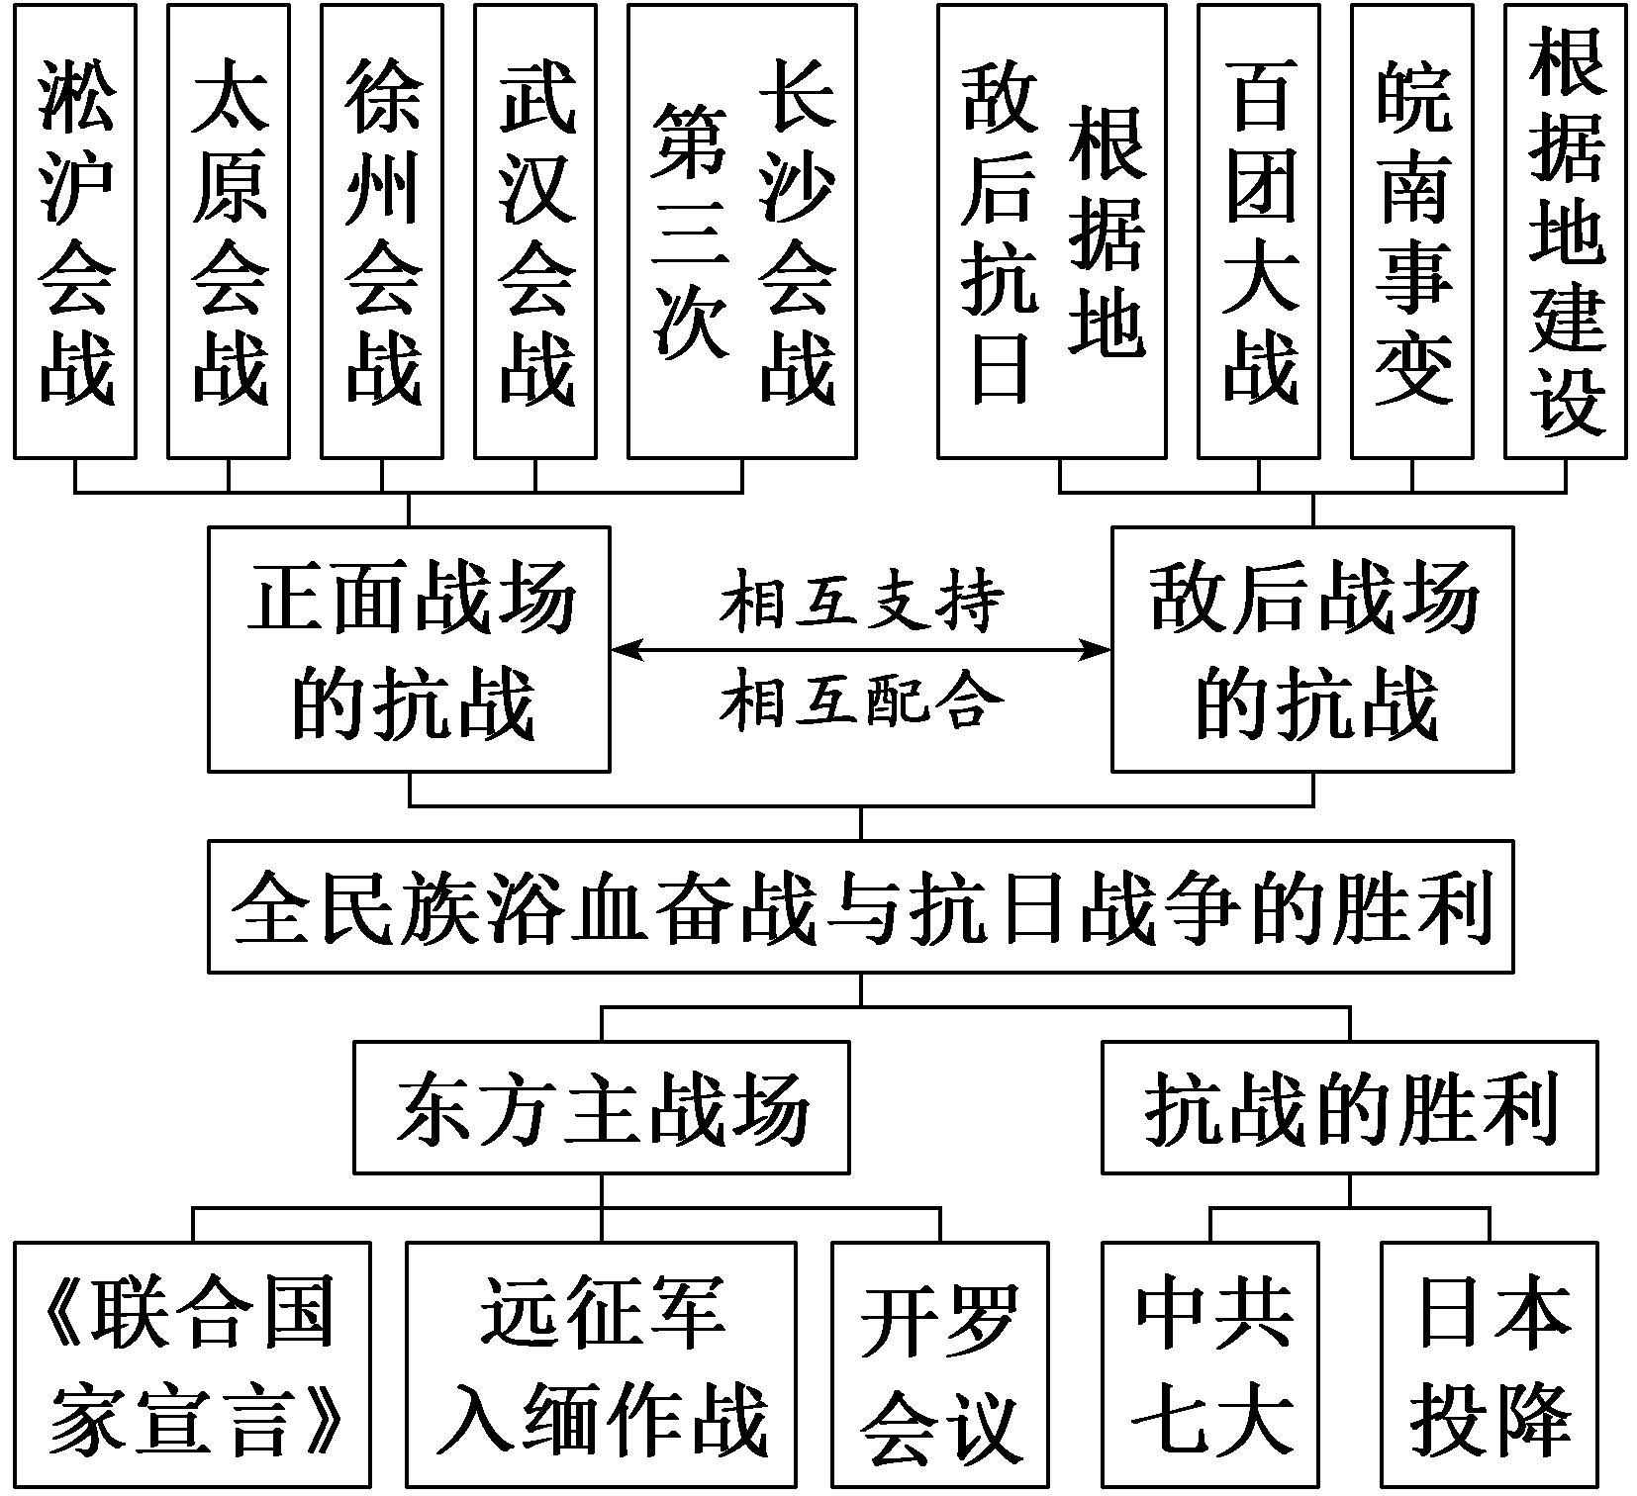
内容  逻辑 | 本课的四个子目体现了抗日战争在战争形态方面的显著特点：正面战场与敌后战场并存、国内战场与国外战场并存。两大战场相互配合、相互依存的关系贯穿整个抗战时期。中国战场是世界反法西斯战争的东方主战场，中国的艰苦抗战赢得了世界人民的同情和支持，最终取得了胜利。

一、正面战场的抗战
1．英勇抗战
时间 | 会战 | 结果及影响
1937年8月至11月中旬 | 淞沪会战 | 日军占领上海；粉碎了日军“三个月亡华”的狂妄企图
1937年9月至11月初 | 太原会战 | 八路军取得平型关大捷；忻口会战是抗战初期华北战场规模最大、战斗最激烈的一次战役；11月初，太原失守
1938年1月至5月 | 徐州会战 | 台儿庄战役是抗战以来中国军队在正面战场取得的最大胜利
1938年6月中旬至10月  下旬 | 武汉会战 | 抗战以来规模最大的一次战役；武汉、广州陷落后，抗战进入战略相持阶段
1941年12月 | 第三次  长沙会战 | 歼灭大批日军，取得会战胜利，在国内外产生了积极影响
[历史认知] 1937年七七事变后，由国民党军队担负起对日作战的正面战场。正面战场进行了一系列的大会战，抵挡了日军的疯狂进攻。1938年10月，武汉会战标志着抗日战争开始由战略防御转入战略相持阶段，国民党在抗战上开始有所消极。
2．后方支援
《论持久战》 | 内容 | 科学论证了中国必须通过持久作战赢得对日作战最后胜利的战略指导理论
《论持久战》 | 意义 | 驳斥了“速胜论”和“必亡论”两种错误观点，为抗战指明了正确的战略方向
向大后方迁移 | 背景 | 中国的经济实力、军事能力和技术水平，都远远落后于日本，难以抵挡日军深入国土
向大后方迁移 | 表现 | 东部沿海工业大规模向西南大后方迁移；华北、华东各著名高校师生带着书籍和实验设备迁到西南、西北大后方
向大后方迁移 | 意义 | 鼓舞了全国人民的抗战决心，为抗战胜利奠定了物质和精神基础

[历史认知] 全面抗战期间，为了夺取抗战的最终胜利，除了一线作战之外，后方也采取了全方位的措施进行配合，无论是毛泽东的《论持久战》，还是近代工业和高校的内迁，都为抗日战争最后的胜利作出了不可磨灭的贡献。

二、敌后战场的抗战
1．开辟敌后抗日根据地
根据地 | 晋察冀、晋冀豫、冀鲁豫、陕甘宁等
战法 | 地道战、地雷战、麻雀战、夜袭战等
意义 | 战略上配合了正面战场作战，牵制了在华日军一半以上的兵力
2.相持阶段的斗争
百团大战 | 背景 | 相持阶段，日军企图以“囚笼政策”消灭敌后抗日根据地
百团大战 | 概况 | 1940年8月至次年1月发动百团大战，以破袭敌人交通线为主要目标
百团大战 | 意义 | 打破了日军的“囚笼”，敌后战场逐渐成为全国抗战的主战场
坚持抗战 | 1941年1月，国民党顽固派制造震惊中外的“皖南事变”。共产党坚持抗战、团结、进步的方针，一面从政治上坚决打退国民党的反共高潮，一面坚持艰苦的敌后抗日游击战争
根据地  建设 | ①以延安为中心的陕甘宁边区，在开展大生产运动的同时，精兵简政。  ②以“三三制”为原则，开始实行“普遍、自由、直接、平等”的选举制度。其他敌后抗日根据地，也仿照陕甘宁边区，实行民主选举

[历史认知] 1937年8月中共陕北洛川会议后，中国共产党领导的抗日武装深入敌后，广泛开展游击战争。八路军、新四军在华北、华中开辟了广阔的敌后战场，创建了十几个抗日根据地，消耗和牵制了大量日军，与正面战场国民党军队在战略上构成对日军夹击的态势。敌后战场的抗日军民同样付出了巨大牺牲，为抗战胜利作出了重要贡献。

三、东方主战场
1．形成背景
在抗日民族统一战线旗帜下，中国各民族、各政党、各政治派别求同存异，共同抗敌，海外华侨捐款捐物；1941年6月22日，苏德战争爆发；1941年12月7日，太平洋战争爆发。
2．中国贡献
抗日主力 | 太平洋战争爆发后，中国正面战场和敌后战场所抗击的日军兵力，超过了太平洋战场日军的总兵力
配合盟国 | ①中国战场协助和配合了盟军作战，给予盟军以战略上和资源、情报上的重大支持。  ②中国远征军开赴缅甸，协助英军抗日，战绩名扬海外
积极参与建立同盟 | 中国积极倡导建立世界反法西斯同盟。1942年初，《联合国家宣言》签署，标志着世界反法西斯统一战线正式形成
3.历史意义
大国地位 | 1943年11月，中、美、英三国政府首脑通过《开罗宣言》，决定了对日作战以及战后处置日本的基本策略，规定日本所窃取的中国领土必须归还
取消特权 | 与美、英达成协议，废除不平等条约，取消在华特权，订立新的条约
[历史认知] 自九一八事变以来，中国独立抵抗日本法西斯侵略，直到太平洋战争爆发，中国的抗日战争才与美英在太平洋对日作战密切的联系起来，故“中国是在亚洲大陆上反对日本侵略者的主力”，中国战场是世界反法西斯战争的东方主战场。

四、抗日战争的胜利
1．中共七大
目的 | 为了系统地总结中国革命的基本经验，为彻底打败日本侵略者、建设新中国作准备
召开 | 1945年4至6月，在延安举行
内容 | ①提出党的政治路线：放手发动群众，壮大人民力量，在中国共产党的领导下，打败日本侵略者，解放全国人民，建立一个新民主主义的中国。  ②确立毛泽东思想为党的指导思想
意义 | 中共七大使全党在马克思列宁主义、毛泽东思想的基础上达到了空前的团结

2.日本投降
德国投降 | 1945年5月，德国无条件投降
轰炸日本 | 1945年8月6日和9日，美国先后在日本广岛、长崎投下两枚原子弹
苏联宣战 | 1945年8月8日，苏联对日宣战
全面反攻 | 1945年8月9日，解放区战场展开全面反攻
宣布投降 | 1945年8月15日，日本天皇发布无条件投降诏书
投降仪式 | 1945年9月2日，在东京湾的美国军舰“密苏里”号上举行日本投降签字仪式
台湾回归 | 1945年10月25日，台湾光复

3.历史意义
中流砥柱 | 在全民族团结抗战中，中国共产党始终坚持抗日民族统一战线，发挥了中流砥柱的作用
国际地位 | 抗日战争的胜利，是近代以来中国抗击外敌入侵所取得的第一次完全胜利，重新确立了中国在世界上的大国地位
革命前景 | 这一伟大胜利，开辟了中华民族伟大复兴的光明前景，开启了古老中国凤凰涅槃、浴火重生的新征程

[历史认知] 中华民族抗日战争的胜利，捍卫了中国的国家主权和领土完整，促进了中华民族的觉醒和中华民族的大团结，有力地推动了中华民族的伟大复兴。

主题(一) 既联系又配合——抗战时期的两大战场
[系统历史解释]
正面战场和敌后战场的联系与区别
 | 国民党正面战场 | 中国共产党敌后战场
战场范围 | 国民党统治区 | 敌后抗日根据地
抗战路线 | 只单纯依靠政府和军队的片面抗战路线 | 依靠人民的全面抗战路线
作战方式 | 以阵地防御战为主的常规战 | 独立自主的游击战
战略地位 | 在战略防御阶段起主导作用，是抗战主战场 | 抗战初期配合正面战场，抗战后期，成为抗战的主战场
联系 | ①两个战场是相互依存、相互协同、相互配合的关系，都是全民族抗战的重要组成部分。  ②都为中华民族的抗战作出了重要贡献

[史料佐证认知]
1．|史|料|研|史|——国民党正面战场抗战
[材料] 毛泽东指出：“国民党在1937年和1938年内，抗战是比较努力的，同我党的关系也比较好。”
——摘编自刘庭华《抗战时期国民党正面战场的历史地位和作用》
[解读] 抗战全面爆发后，国民党在正面战场组织了淞沪会战、忻口会战、徐州会战、武汉会战等重大战役，抵抗日军侵略，给日军以沉重打击，因而抗战初期国民党的抗战还是比较努力的，一定程度上也为敌后战场的开辟争取了时间和条件，这些贡献必须给予肯定。

2．|以|图|明|史|——中国共产党的敌后抗战
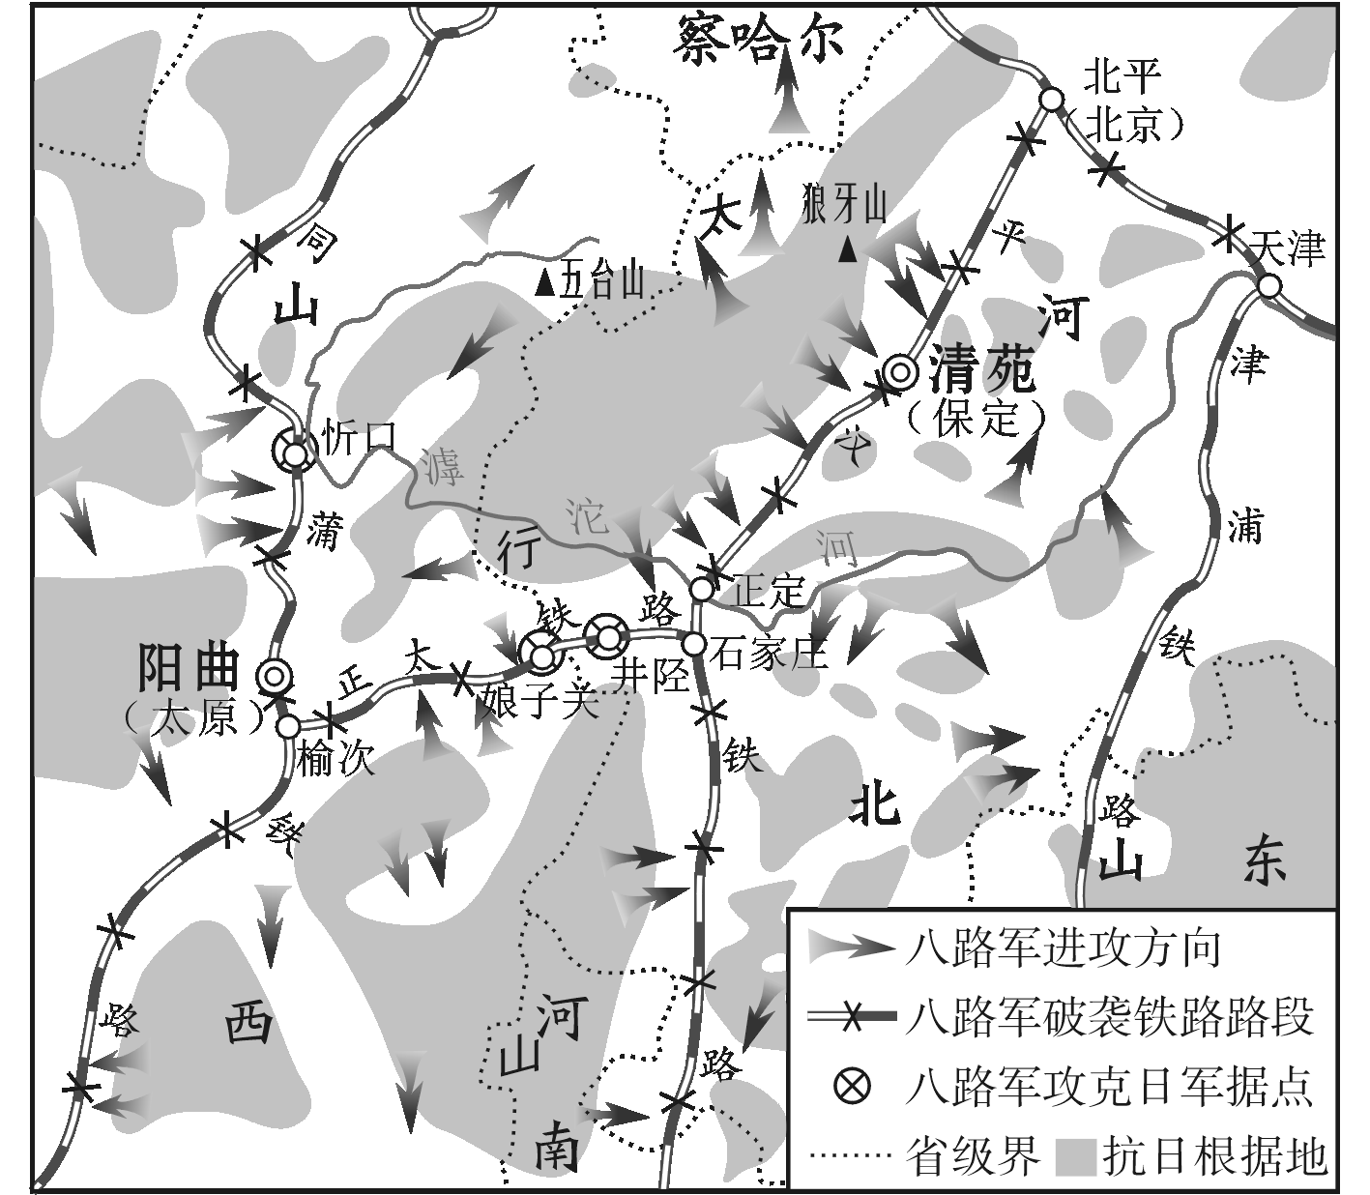
[解读] 图片展示了八路军在敌后开展的百团大战。百团大战摧毁大量敌人据点，缴获大批枪炮、物资，打破了日军的“囚笼”，提升了中国军民的抗战信心。百团大战一定程度上也暴露了敌后抗战的力量，增加了敌后根据地的困难和压力。
中国共产党领导下的抗日根据地，始终牵制着大量日本侵华兵力，配合了正面战场作战，打乱了敌人作战的前线与后方的划分，形成了敌我双方军事态势多层复杂的包围与反包围，形成了犬牙交错的战争形态，为抗日战争的完全胜利作出了决定性的贡献。
3．|史|家|说|史|——中国远征军入缅作战
长期以来，大家一直认为中国的抗日战争只有正面战场和敌后战场两个战场。学者范德伟认为，中国的抗日战争还有第三个战场，即中缅印战场。这个战场是由中、美、英三国共同领导的，具有双重属性，既是中国抗日战争的一部分，也是世界反法西斯战争的一部分。将中缅印战场作为一个独立的战场，有利于增进对抗日战争的了解。①中国的抗日战争，存在不断升级和扩大的过程。②中缅印战场反攻的胜利，是中国抗日战争反攻的契机。③中缅印战场是国民党战场的派生，它应从属于国民党战场；从指挥系统和英美军的直接配合作战来说，它又不属于国民党战场，而是一个独立战场。
学者曾景忠将滇缅战场定位为中国抗日战争的“西线战场”，理由是：中日战争爆发后，战争的方向大致从东向西，以中国战时首都重庆为基准，中国抗日战争正面战场的战线均在东面，中国西部是安全可靠的后方。但太平洋战争爆发后，日本进攻缅甸和滇西，使中国抗战处于东西两面夹击的态势。中国被迫从东线抽调大量兵力用于西线滇缅战场，迎击和抵御入侵之日军，以绝对保障西南后方的安全。这成了中国存亡攸关的问题。将滇缅战场称为“西线战场”，有利于加深对中国抗日战争后期战局的认识，也有助于加深对中国坚持抗战艰苦性的认识。

4．|问|题|探|史|——中国战场的历史地位
[材料一] 从1937年到1941年，中国独力抗战，抗击了在中国本土的50万到70万敌军——大约是日本总军力的一半——此外还有20万到70万的驻东北关东军。在1945年战争结束时，230万日本的海外派遣军中有120万被钉在了中国。
——摘编自徐中约《中国近代史：1600—2000中国的奋斗》
[材料二] 据不完全统计，抗战期间，中国向苏联提供了4.5亿美元的矿石，向美国提供了价值7.48亿美元的桐油和锡、钨等矿产品，向英国提供了价值1.48亿英镑的农、矿产品，有力地支援了盟国的反法西斯战争。
——摘编自步平、荣维木《中华民族抗日战争全史》
[材料三] 中国人民的抗日战争……进行了200余次重大会战，大小战斗20余万起，共歼灭日军150余万人……受降日军128万人……中国战场不仅牵制、打击了日军，成为太平洋的主战场，也在战略上支援和策应了欧洲战场。
——摘编自张岂之《中国历史：晚清民国卷》
[探究] 根据三则材料并结合所学知识，说说对“中国战场是世界反法西斯战争的东方主战场”这句话的理解。
[提示] 在这场人类历史上规模空前的战争中，中国抗日战争开始时间最早、持续时间最长。中国战场长期牵制和抗击日本的主要兵力，对侵略者的覆灭起了决定性作用。第一阶段，从九一八事变到太平洋战争爆发，中国战场是东方反法西斯战争的唯一战场。第二阶段，从太平洋战争爆发到日本投降，中国战场是世界反法西斯战争的东方主战场。中国拖住了日本百余万大军，有力支援了其他盟国。中国军队协助和配合盟军作战，积极倡导建立世界反法西斯同盟，实际参与了世界反法西斯战争的谋划和指挥。中国军队直接入缅作战，打通中印公路，沉重打击了侵缅日军，有力支援了盟军对日作战及东南亚人民的抗日斗争。

[迁移强化训练]
1．1941年初，日本的《对华长期作战计划》称：“在作战方面为使华北方面出现划时期的治安新面貌，准备从华中方面调来第十七师团及第三十三师团主力。”这说明( )
A．日本侵华兵力已大幅减少
B．中国抗战开始转入了反攻
C．国民政府的抗战压力加重
D．敌后抗战配合了正面战场
解析：选D 根据材料可知，此时日军从正面战场调集兵力进攻敌后战场，从侧面说明敌后抗战配合了正面战场，故选D项。
2．1939年1月，毛泽东在八路军《军政杂志发刊词》中指出：“八路军的这些成绩从何而来……友军的协助是明显的，没有正面主力的英勇抗战，便无法顺利地开展敌后的游击战。”据此，毛泽东旨在( )
A．肯定正面战场对敌后战场的支持
B．赞扬中国对世界反法西斯的贡献
C．突出游击战在抗战中的战略地位
D．高度概括了抗日战争胜利的原因
解析：选A 根据材料“友军的协助是明显的，没有正面主力的英勇抗战，便无法顺利地开展敌后的游击战”，说明毛泽东肯定正面战场对敌后战场的支持作用，故A项正确。
3．1942年4月中旬，中国远征军在缅甸仁安羌与日军交战，“激战两昼夜敌被击溃，救出英缅第一师和装甲第七旅官兵7 000余人，马千余匹，各种车辆300多辆，并救出被日军俘去的英军、美国教士、新闻记者等共500人”。仁安羌大捷( )
A．提高了中国的国际地位和声望
B．体现了抗日民族统一战线的作用
C．促进了国际反法西斯联盟建立
D．导致了日本帝国主义无条件投降
解析：选A 材料中的中国远征军入缅作战，取得仁安羌大捷，有利于提高中国的国际地位和声望，故A项正确；仁安羌大捷是中国与盟军之间的合作，非国内合作，故B项错误；国际反法西斯联盟建立于1942年元旦，故C项错误；日本帝国主义无条件投降是在1945年8月15日，故D项错误。

主题(二) 有国才有家——从家国情怀角度感悟抗日战争的特点与胜利
[史料探究学习]

1．|史|家|说|史|——抗日战争的特点
[观点一] 各党各界，团结坚固；不论军民，不分贫富。民族阵线，救国良方；四万万众，坚决抵抗。民主共和，改革内政；亿兆一心，战则必胜。还我河山，卫我国权。
——摘自1937年4月5日毛泽东《祭黄帝陵文》
[观点二] 中国国民党和中国共产党领导的抗日军队，分别担负着正面战场和敌后战场的作战任务，形成了共同抗击日本侵略者的战略态势。
——摘自胡锦涛《在纪念抗战胜利60周年大会上的讲话》
[解读] 毛泽东在祭文中生动地描述了中国抗日战争的特点：中国的抗日战争是一场全民族的抗战。胡锦涛的讲话表明中国抗日战争是国民党正面战场与中国共产党敌后战场相互配合、相互依存中共同抗击日本的侵略。

2．|问|题|探|史|——抗日战争胜利的原因
[材料一] 中华民国三十四年九月九日，我国家受日本之降于南京。上距二十六年七月七日卢沟桥之变，为时八年；再上距二十年九月十八日沈阳之变，为时十四年；再上距清甲午之役，为时五十一年。举凡五十年间，日本所鲸吞蚕食于我国家者，至是悉备图籍献还。全胜之局，秦汉以来所未有也。
——摘自冯友兰《国立西南联合大学纪念碑碑文》
[探究] 根据材料一，从中国方面说明取得“全胜之局，秦汉以来所未有也”的原因。
[提示] 全民族的抗战；中国共产党的中流砥柱作用；国民党正面战场的英勇抗战；两个战场互相配合、协同作战，取得了中国近代第一次反帝斗争的完全胜利等。
[材料二] 谜语趣闻：谁打败了日本？
1945年，抗战胜利后，沉浸在抗战胜利喜庆氛围中的重庆，某报副刊刊出一则谜语，谜面是日本投降，谜底是打一中国古代名人。结果出现三个谜底：屈原、苏武和共工。后来，有人读到这则旧谜时，又拟了一个新谜底：华佗。
[探究] 请解释“屈原”“苏武”“共工”的准确含义。
[提示] 含义：“屈原”是指，日本屈服于美国的原子弹而投降；“苏武”是指，苏联出兵中国东北的武力迫使日本投降；“共工”是指，打败日本法西斯是中外反法西斯力量共同努力的功劳。
[材料三] 日本到1945年底也就完全被摧毁了。尼米兹海军上将始终认为，美国海军的绝对优势使得胜利得以实现，而且只要有海军的优势就足以获胜。苏联则认为红军参战是决定性的因素，即使没有原子弹也会是这样。
——摘编自亨利·米歇尔《第二次世界大战》
[探究] 结合所学知识，你可以通过揭示材料二中“华佗”这一谜底来反驳材料三中的观点吗？
[提示] 对“华佗”的理解：中国人民的长期抗战(局部和全民族抗战)对打败日本起了决定性的作用。
中国人民的抗日战争开始的最早，坚持的时间最长，消灭的日军最多；中国的长期抗战拖垮了日本，1945年的日本经济处于全面崩溃状态，再也无力发动大的战争。因而中国抗战取得胜利的根本原因既不是美国对日本投放原子弹，也不是苏联对日本宣战，而是中国人民长期浴血奋战的结果，美苏的援助起到了“加速”日本投降的作用。

[形成历史解释]
1．抗日战争的特点
规模大 | 是中国历史上规模最大、时间最长的反侵略战争
双重性质 | 既是世界反法西斯战争，又是民族解放战争
全民性 | 是在抗日民族统一战线旗帜下进行的，以国共合作为基础的，有组织的全民族自卫战争
复杂性 | 国民党正面战场和中国共产党敌后战场相互配合，相互依存，又相互摩擦
持久性 | 中国战场是所有反法西斯战场中开始最早、结束最晚的战场
全局性 | 中国战场是世界反法西斯战争的东方主战场
以弱胜强 | 是中国百年来第一次取得反击外敌入侵的完全胜利，是中华民族再次振兴的转折点

2．中国取得抗日战争胜利的原因
组织领导 | 国共合作，组成抗日民族统一战线，国共两党分别开辟正面战场和敌后战场，共同抗敌
民众因素 | 中国共产党制定全面抗战路线，使抗日战争成为一场真正的人民战争
战略战术 | 中国共产党制定持久战的战略方针，开辟敌后战场，开展游击战和运动战，配合正面战场，最后赢得战争胜利
国际因素 | 1942年，国际反法西斯阵营正式形成，中国抗战得到世界各国人民的同情和支持

[迁移强化训练]
1．中华民族经过抗日战争洗礼，凤凰涅槃，浴火重生。抗日战争的胜利是中华民族由衰败走向复兴的重大转折点。这种局面出现的主要基础是( )
A．打倒列强，除军阀 B．国共首次合作
C．建立农村革命根据地 D．全民族团结抗战
解析：选D 抗战胜利的根本原因是由于国共两党实现第二次合作，建立抗日民族统一战线，实行全民族团结抗战，故选D项；“打倒列强，除军阀”是北伐战争的目标，排除A项；国共首次合作推动了国民革命的兴起，排除B项；建立农村革命根据地是中国共产党在土地革命时期开辟的一条适合中国国情的正确道路，排除C项。
2．“蹈厉”一词，原来形容舞蹈时动作猛烈威武，后比喻精神奋发、意气昂扬。1943年，蒋介石说：“民族精神，随抗战的发展而蹈厉。民族意识，受抗战的洗炼而纯一。”习近平总书记也曾引用郭沫若1937年诗中的“四万万人齐蹈厉，同心同德一戎衣”一句来纪念抗日战争。材料体现出( )
A．抗战的胜利促进了国家团结且引领了政局的走向
B．国共两党合作是抗战最终取得胜利的决定性因素
C．抗战时期各党派的矛盾因服从抗战大局日渐消除
D．抗战所激发的民族精神超越了党派与时代的限制
解析：选D 根据材料可知，抗日战争所激发的民族精神已经超越了国共两党以及时代的限制，激励国人为国奋斗，故选D项；材料没有体现政局的走向，排除A项；抗战胜利的决定因素是抗日民族统一战线的建立，即全民族的抗战，排除B项；材料没有体现抗战时期各党派的矛盾，且“消除”表述过于绝对，排除C项。
3．1940年底，面对日军对重庆等地的频繁突袭和狂轰滥炸，“民国侠女”施剑翘在四川合川县发起“一元献机”运动，引发了全四川民众的献金献机风潮并迅速席卷全国，各界公务人员、商会、乡绅、工人、农民、教员、学生、海外华侨均踊跃捐款。这体现出( )
A．日军侵略的残暴 B．民族意识的高涨
C．人民战争的威力 D．统一战线的作用
解析：选B 根据材料信息可得出，随着民族危机的加深，中华儿女抗战的情绪高涨，积极支援抗战，反映出民族意识的高涨，B项正确。

教材“学习聚焦”内容的深度发掘
(高度凝炼的语句蕴含着多视角的命题点)

P142、144“学习聚焦”
中国军队在正面战场展开了抵抗日军进攻的作战。抗日战争是全民族战争，充分体现了中华民族誓死不屈反抗外来侵略的精神。毛泽东的《论持久战》增强了全国人民坚持抗战的信心和决心。八路军、新四军建立巩固的敌后抗日根据地，开展持久广泛的以游击战为主的战争，战略上配合了正面战场。
发掘命题
1．中国军队在正面战场展开了抵抗日军进攻的持久作战，充分体现了中华民族誓死不屈、反抗外来侵略的精神。下表所列历史解释错误的是( )
中国正面战场抗击日寇部分会战一览表
 | 会战 | 意义
① | 淞沪会战 | 中国军队毙伤日军4万余人，粉碎日军三个月灭亡中国的狂妄企图
② | 忻口会战 | 抗战初期华北战场规模最大、战斗最激烈的一次战役
③ | 武汉会战 | 抗战以来规模最大的战役，共毙伤日军近4万人
④ | 第三次长沙会战 | 抗战防御阶段中国军队拼死抵抗，在国内外产生了积极影响
A.① B．②
C．③ D．④
解析：选D 第三次长沙会战发生在1941年抗战相持阶段，故D项错误，符合题意。
2．(2022·湖北高考)1937年冬至1938年春，周立波以记者身份访问晋察冀边区。他在通讯报告中写道：“现在，这里的每座城镇，每个村庄都有自卫队。”“扶着长戈，他们是英武庄严的卫国的战士，但一回到田里，重新扶起犁耙的时候，他们依旧是朴素的农民。”“壮丁不够的乡村，在路上放哨的，都是小孩子。”由此可见( )
A．国共合作推动全民族抗战
B．群众是敌后抗战的中坚
C．中共坚持“工农武装割据”
D．边区实行全面抗战路线
解析：选D 根据材料可知，晋察冀边区充分发动群众——农民、儿童参与抗战，说明边区团结一切可以团结的力量进行抗战，即实行全面抗战路线，故选D项；晋察冀边区是中国共产党领导的敌后战场，不能体现国共合作，排除A项；群众在敌后抗战当中发挥了极大的作用，但“中坚”说法错误，排除B项；“工农武装割据”实行于土地革命时期，排除C项。
P146、147“学习聚焦”
中国抗日战争是世界反法西斯战争的重要组成部分，中国战场是世界反法西斯战争的东方主战场。中共七大为中国共产党领导人民争取抗日战争的胜利和新民主主义革命的胜利奠定了基础。抗日战争的胜利，是近代以来中国抗击外敌入侵所取得的第一次完全胜利。
发掘命题
3．抗日战争期间，中国抗击和牵制了日本陆军总兵力的三分之二以上，中国军民伤亡3 500多万人。数据说明( )
A．中国战场伤亡最惨重
B．中国是世界反法西斯战争的东方主战场
C．中国在战争中损失最大
D．中国国际地位的提高
解析：选B 根据材料信息可知，中国抗日战争是世界反法西斯战争的重要组成部分，以巨大的牺牲有力地牵制和抗击了日军的主力，有力地协助和配合了盟军作战，是世界反法西斯战争的东方主战场，故选B项。
4．(2023·浙江1月选考)中国共产党某次代表大会的会场布置：主席台最上方的石拱上有红色美术字“在毛泽东的旗帜下胜利前进”，台前还摆放着多盆从山里采集来的野生花草。会场两边的墙上，各安装着3个代表胜利的“V”字形旗座，每个旗座插有4面党旗，24 面党旗象征中国共产党24 年的奋斗历程。这次大会的历史性贡献有( )
A．确立毛泽东思想为党的指导思想
B．明确党的工作重心由乡村转移到城市
C．确定实行土地革命和武装反抗国民党反动派的总方针
D．制定了动员全民族一切力量争取抗战胜利的全面抗战路线
解析：选A 依据材料“在毛泽东的旗帜下胜利前进”“24 年的奋斗历程”可得出这是1945年召开的中共七大，结合所学可知，中共七大确立毛泽东思想为党的指导思想，故A项正确。1949年召开的七届二中全会明确党的工作重心由乡村转移到城市，故B项错误；1927年召开的八七会议确定了土地革命和武装反抗国民党反动派的总方针，故C项错误；1937年8月召开的洛川会议制定了全面抗战路线，故D项错误。
5．中国抗日战争作为世界反法西斯战争的东方主战场，抗击了日本陆军总兵力的大部分，支援了盟军在太平洋地区的战斗，防止了苏联面临两面受敌的困境，捍卫了人类的和平事业。中国在抗战中的巨大贡献( )
A．使中国的综合国力与美英等并驾齐驱
B．确保了世界保卫和平力量的绝对优势
C．重新确立了中国在世界上的大国地位
D．是世界反法西斯战争胜利的最大保证
解析：选C 中国作为世界反法西斯战争的东方主战场，作出的巨大贡献使中国重新确立了大国地位，故选C项；抗日战争使中国付出了巨大的民族牺牲，与英美两国存在差距，排除A项；材料强调的是对中国的影响，而非强调对世界和平的影响，排除B项；世界反法西斯同盟及统一战线是世界反法西斯战争胜利的最大保证，排除D项。

教材“史学史材”信息的延展发掘
(经典主流的课本素材是高考命题的参照)
(一)教材P143“史料阅读”
我们说抗日战争是持久战，是从全部敌我因素的相互关系产生的结论。敌强我弱，我有灭亡的危险。但敌尚有其他缺点，我尚有其他优点。敌之优点可因我之努力而使之削弱，其缺点亦可因我之努力而使之扩大。我方反是，我之优点可因我之努力而加强，缺点则因我之努力而克服。所以我能最后胜利，避免灭亡，敌则将最后失败，而不能避免整个帝国主义制度的崩溃。
——毛泽东《论持久战》，《毛泽东选集》第2卷

一、据材多维思考
1．根据材料并结合时代背景，分析毛泽东撰写《论持久战》的背景。
[提示] 抗战初期，中国军队在战场上节节败退，丧失了大片国土；国内弥漫着“速胜论”和“必亡论”两种错误论调。
2．根据材料并结合所学知识，指出《论持久战》的主要思想和依据。
[提示] 思想：中国必须通过持久作战才能赢得抗战的最后胜利。
依据：中日双方各有优劣，中国是大国、弱国，进行的是正义战争；日本是小国、强国，进行的是非正义的侵略战争。
3．根据材料并结合所学知识，概括说明《论持久战》发表的意义。
[提示] 驳斥了“速胜论”和“必亡论”两种错误观点，为抗战指明了正确的战略方向，在国内外产生了重大影响。

二、类材拓展训练
1．1938年5月，毛泽东在《论持久战》中指出：“只有战略的持久战才是争取最后胜利的唯一途径。”这一论断( )
A．标志抗日民族统一战线正式形成
B．指导国民党军队取得台儿庄大捷
C．增强了全国人民坚持抗战的信心
D．成功扭转了正面战场的进攻颓势
解析：选C “只有战略的持久战才是争取最后胜利的唯一途径”这一论断，使得中国民众认识到团结抗战才能取得最后胜利，因而增强了全国人民坚持抗战的信心，故选C项；抗日民族统一战线正式形成的标志是国民党公布中共中央提交的国共合作抗战宣言，排除A项；台儿庄大捷并不是毛泽东的论断指导的，排除B项；《论持久战》是在思想上增强了人民团结抗战的信心，并没有成功扭转正面战场的进攻颓势，排除D项。
2．阅读材料，完成下列要求。
材料一 下表为1938年日本媒体对《论持久战》的译介情况(部分)整理表。

《论持久战》原文 | 日本媒体译介 | 出处
敌之企图是攻占广州、武汉、兰州三点，并把三点联系起来。敌欲达此目的，至少出五十个师团，约一百五十万兵员，时间一年半至两年，用费将在一百万万日元以上。敌人如此深入，其困难是非常之大的，其后果将不堪设想。至欲完全占领粤汉路、西兰路，将经历非常危险的战争，未必尽能达其企图 | 这一阶段的末期，日本会投入150万的兵力和上百亿元以上的军费，大约花费两年的时间，日本会构建一个连接兰州、武汉和广州的战略进攻线 | 《读卖新闻》
由于日本社会经济的帝国主义性，就产生了日本战争的帝国主义性，它的战争是退步的和野蛮的 | 未见刊登 | 《改造》
总起来说，日本的长处是其战争力量之强，而其短处则在其战争本质的退步性、野蛮性，在其人力、物力之不足，在其国际形势之寡助。这些就是日本方面的特点 | 未见刊登，增加“译者注”，其内容是：“本章中主要分析日本的情况，强调日本是强大的国家，也有各种不利因素。” | 《扬子江》
材料二 1944年1月，日本大使馆驻北京情报课资料室全文翻译了《论持久战》，译文前言指出，《论持久战》是“观察中共政策纲领的重要文献，虽然时机略迟，但仍然加以翻译”。
——摘编自孙道凤、干保柱《毛泽东论持久战在战时日本的译介及其影响》
(1)根据材料一，分析日本媒体对《论持久战》译介的成因。
(2)根据材料二，谈谈你对日本全译《论持久战》的看法。
答案：(1)日本媒体有选择性的和改造性的译介。在日本全面侵华初期，日本媒体站在日本侵略者的立场上，对中国共产党抗日有所关注，但由于对中国共产党认识不足，且有意掩盖侵华本质和自身的不利因素，因此出现了材料中的译介现象。
(2)进入抗日相持阶段以后，在《论持久战》的指导下，中国共产党坚持敌后抗日游击战争。百团大战打破了日军的“囚笼政策”，敌后战场逐渐成为全国抗日的主战场，中国共产党抗日力量不断壮大。这引起了日本高度关注，全译了《论持久战》。由此可见，中国共产党在抗战中起到了中流砥柱的作用，科学的理论对革命实践具有重要的指导意义(为抗战最后胜利提供了战略理论指导)。

(二)教材P144“插图”
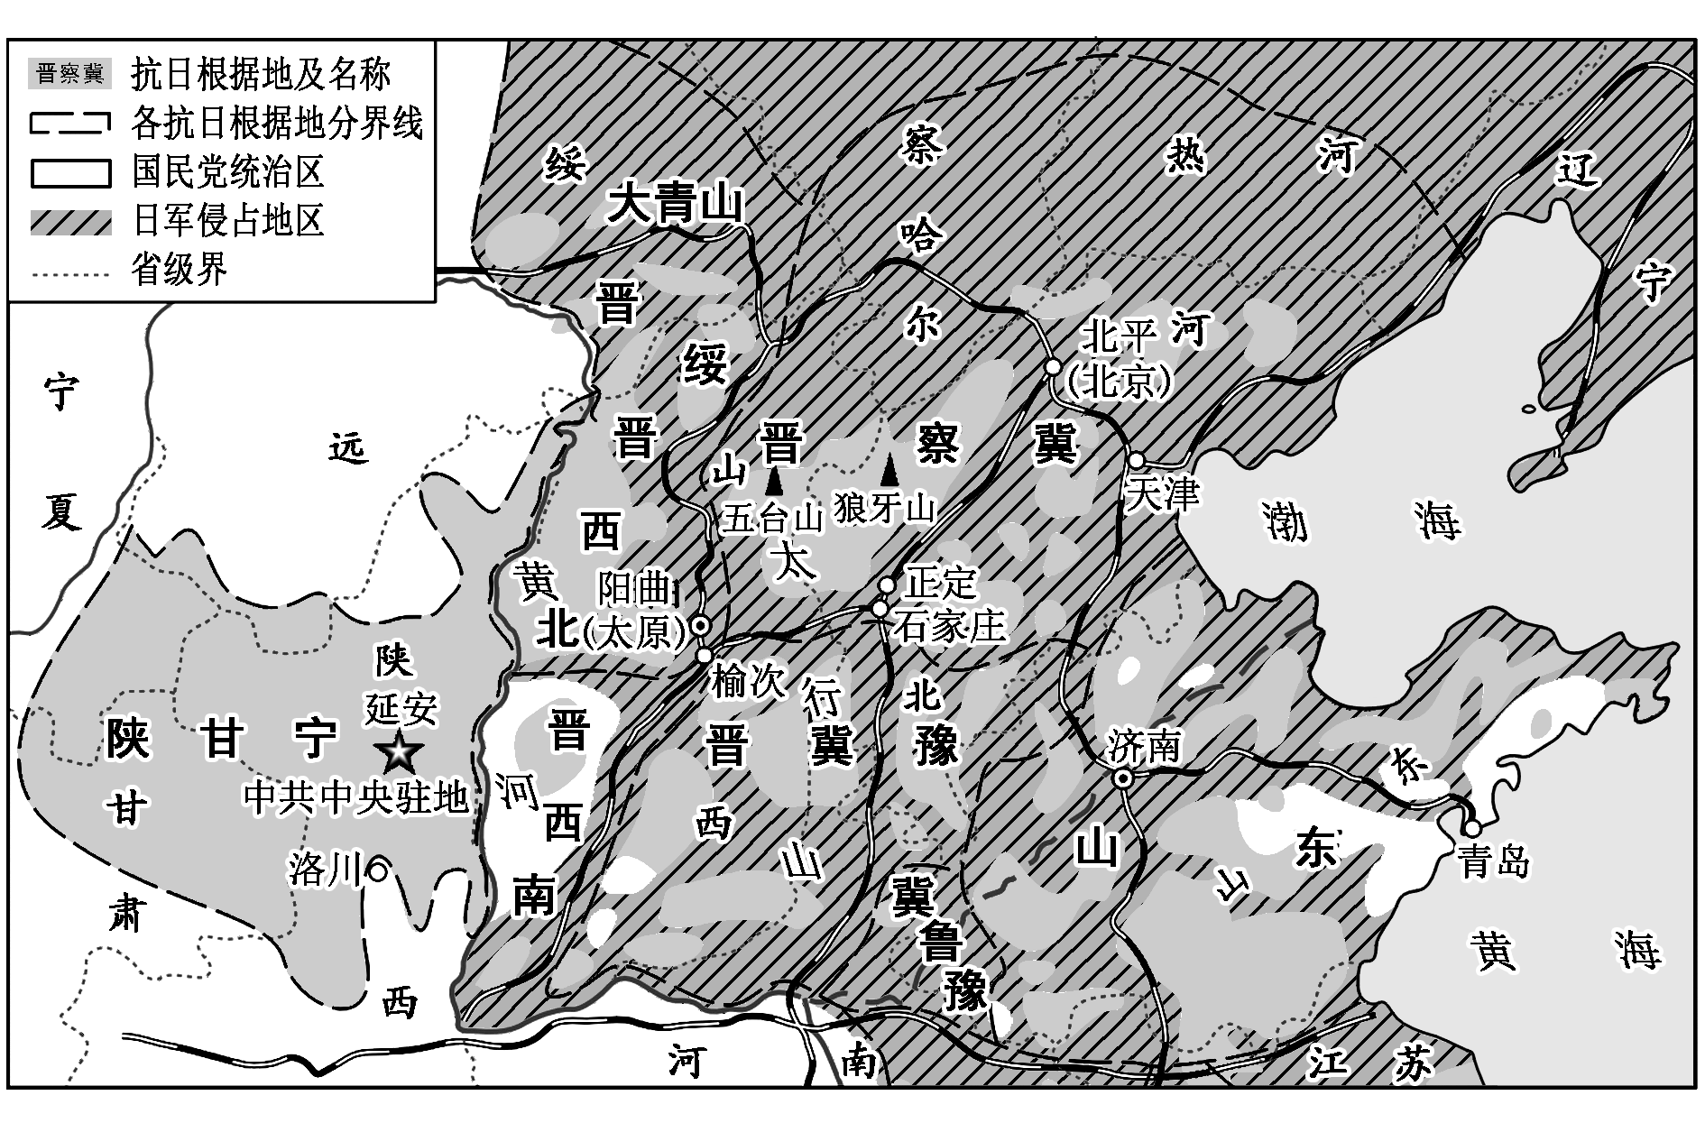
华北敌后抗日根据地形势图

一、据材多维思考
1．结合所学知识，抗战期间中国共产党建立的敌后抗日根据地为什么集中在华北地区？
[提示] 中国共产党领导的军队在改编为八路军、新四军之前大部分集中在华北，便于就近建立敌后抗日根据地；南方地区主要为国民党布防区。
2．根据材料并结合所学知识，概括这些根据地在地理位置上具有什么特点。
[提示] 大都分布在省与省交界的地区。
3．结合所学知识，简析敌后抗日根据地分布特点的形成因素。
[提示] 这些地区远离日本统治的中心地带，敌人力量相对薄弱；在地形上多有山川河流作为自然屏障，易守难攻。

二、类材拓展训练
1．(2022·湖南高考)中国共产党在陕甘宁边区进行扫盲，提高了群众的政治觉悟，不少积极分子加入了共产党。1941年，农民出身的党员占边区党员总数的96.17%，各级党组织广泛建立，乡村士绅不再是社会权威。这一状况( )
A．有利于进一步巩固工农苏维埃政权
B．有利于中国共产党政策的贯彻落实
C．改变了陕甘宁边区旧有的生产关系
D．不利于统一战线的继续巩固和发展
解析：选B 根据“提高了群众的政治觉悟”“乡村士绅不再是社会权威”可知，这一状况增强了群众对于边区政府的认可，从而有利于中国共产党政策的贯彻落实，故选B项。1941年是抗日战争时期，工农苏维埃政权已经转变为抗日民主政权，排除A项。这一状况不能说明其改变了陕甘宁边区旧有的生产关系，排除C项。这一状况有利于巩固和发展统一战线，排除D项。
2．1943年，继《兄妹开荒》之后，又涌现了《白毛女》《血泪仇》《王秀鸾》等优秀剧目。秧歌队和各类剧团如雨后春笋，纷纷成立，仅山西太岳区三十二个县，就有秧歌队二千二百多个，剧团七百多个。敌后抗日根据地文艺运动的发展( )
A．推动了抗日民族统一战线的建立
B．发挥了中流砥柱的重要作用
C．起到了鼓舞人民抗战斗志的作用
D．奠定了解放战争的胜利基础
解析：选C 根据材料可知，敌后抗日根据地文艺运动的发展，鼓舞人民抗战斗志，推动了抗日救亡运动的发展，故选C项。
3．阅读材料，完成下列要求。
材料 随着抗日战争的推进，特别是国民党发动了多次反共高潮，使广大人民对抗战前途和中国的未来日益担忧。回答“中国向何处去”的问题，成为一个关系重大的理论问题。……中国共产党经过革命胜利与失败的经验教训的反复比较，经过整风运动和《关于若干历史问题的决议》的学习讨论，对马克思主义中国化的必然性，对毛泽东思想的正确性、科学性，有了深刻的认识，将毛泽东思想确立为党的指导思想乃势所必然。
——引自《中国近代史》
延安时期是毛泽东思想成熟的时期。根据材料，结合所学，指出这一时期毛泽东思想最重大的理论成果及其对“中国向何处去”时代之问的回答。“将毛泽东思想确立为党的指导思想乃势所必然”，结合延安整风运动的史实，从端正党内思想认识的角度予以扼要说明。
答案：成果：新民主主义理论。
回答：夺取新民主主义革命胜利；发展前途是社会主义。
说明：纠正主观主义、宗派主义和党八股；使全党从教条主义束缚中解放出来，进一步掌握马列主义普遍真理与中国革命具体实践相结合的基本方向；为夺取抗日战争和新民主主义革命的胜利奠定思想基础。
$\begin{matrix}[课时跟踪检测]\end{matrix}$
一、选择题
1．1943年5月，日军为“溯江而上，直取陪都重庆”攻击长江三峡西陵峡的石牌要塞，发起鄂西会战。中国军民英勇抗击，粉碎了敌人由三峡航道入川的美梦，保卫了西南半壁河山的安全。因此时正值苏德战场上斯大林格勒会战打败德国不久，于是国内外也称其为“中国的斯大林格勒保卫战”。鄂西会战( )
A．粉碎了日军速战速决战略计划
B．有力地配合了世界反法西斯战争
C．成为国共团结合作抗战的典范
D．鼓舞了中国军民抗战胜利的信心
解析：选D 根据材料信息可知，面对日本想要覆灭重庆陪都而发动鄂西会战，中国军民英勇抗战保卫西南河山，并且将其称为“中国的斯大林格勒保卫战”，可以增强中国军民抗战胜利的信心，故选D项。
2．1937年8月，毛泽东强调要“发挥红军的特长”，创建根据地，开展游击战，钳制与消灭敌人。在此原则指导下，人民军队( )
A．粉碎了第三次“围剿” B．变敌后为抗日的战场
C．赢得长征的伟大胜利 D．取得台儿庄战役大捷
解析：选B 1937年8月，在日本全面侵华战争爆发后，毛泽东强调创建根据地，开展游击战，是针对日本的侵略，在敌后战场实行游击战争，把敌后变为抗日的战场，故B项正确。
3．1937年8月，国民政府要求战区各学校“于战事发生或逼近时，量予迁移”，因战争而失学的学生，符合条件可免试进入大学，同时对内迁学生给予生活和学费上的补助。上述举措( )
A．存续了持久抗战所需的人才资源
B．奠定了抗战胜利的物质基础
C．推动敌后抗日根据地教育大发展
D．鼓舞青年学子争当抗战主力
解析：选A 根据材料可知，国民政府要求战区学校内迁，同时资助因战争失学的学生，这些举措有助于推动战时高等教育的发展，存续持久抗战所需人才，故选A项。
4．1943年的《开罗宣言》以中、美、英三国首脑会谈精神为基础，由美方代表草拟，经中、美、英三方代表认真讨论(中国代表据理力争)，三国首脑同意，并征得斯大林的完全肯定，最终公布于此。由此可见，《开罗宣言》的发表( )
A．提高了中国国际地位 B．体现了大国强权政治
C．遏制了日本侵略活动 D．维护了中国独立地位
解析：选A 据材料可知，中国以大国身份参加且“中国代表据理力争”，最终得到英、美、苏等国同意，说明《开罗宣言》的发表提高了中国国际地位，故选A项。
5．1941年5月，美国国务卿赫尔在致中国外交部长的信中表示：“希望在和平状况恢复的时候，能和中国政府以有步骤谈判和订立协定的程序，迅速地做到取消一切有特殊性质的权利。”这表明( )
A．美国放弃在华所有的权益
B．欧美认可中国政治大国地位
C．世界局势朝和平方向发展
D．中国抗战赢得国际社会尊重
解析：选D 中国是世界反法西斯战争的重要组成部分，地位日益重要，因此在1941年，美国表示“能和中国政府以有步骤谈判和订立协定的程序，迅速地做到取消一切有特殊性质的权利”，说明中国抗战赢得国际社会尊重，D项正确。
6．1937—1938年，陕甘宁边区耕地增加了60多万亩，牛羊增加到30多万头。一大批工厂如兵工厂、被服厂、石油厂、盐厂等纷纷建立起来，除停止营业的老店重新开业外，新开店铺一千多家。这些现象反映了( )
A．列强放松了对华侵略
B．抗日民主根据地得到巩固
C．边区经济被彻底改变
D．国民党经济建设效果良好
解析：选B 根据材料“1937—1938年，陕甘宁边区耕地增加了60多万亩……新开店铺一千多家”可知，陕甘宁边区经济得到一定的发展，抗日民主根据地得到巩固，故选B项。
7．下表是1937年9—11月的太原会战期间，中国军队的战略布防简况。这充分体现了( )

傅作义(国民党) | 指挥4个军防守雁门关东西一线
朱德(共产党) | 指挥115师、120师、129师驰援平型关、雁门关、五台山作战

A．日军侵华处于不利地位
B．国共军事合作，共同抗日
C．抗战进入战略决战阶段
D．中国共产党是正面战场的主力军
解析：选B 根据材料可知，太原会战期间，国民党部队防守雁门关东西一线，而中国共产党指挥八路军驰援平型关、雁门关、五台山作战，说明国共军事合作，共同抗日，B项正确。
8．沁源围困战是抗战时期中国共产党在敌后战场领导的一场战役。太岳《新华日报》社论曾评价：“沁源不是靠飞机大炮打下来的，它是靠八万老百姓和正规军、游击队、民兵的一致团结，经过长期围困与最后的围攻斗争，而将敌人赶走的。”这表明( )
A．“工农武装割据”局面形成
B．抗日根据地彻底摆脱了国民党的影响
C．敌后战场牵制了日军主力
D．人民群众是影响战争结果的重要因素
解析：选D 据材料“它是靠八万老百姓和正规军、游击队、民兵的一致团结……而将敌人赶走的”可知，沁源围困战依靠群众的力量取得胜利，证明了人民群众是影响战争结果的重要因素，故选D项；“工农武装割据”局面形成是在抗日战争之前，排除A项；“彻底”说法错误，且国民党的影响与材料主旨无关，排除B项；材料强调沁源围困战依靠人民群众的力量取得胜利，而不是敌后战场牵制了日军主力，排除C项。
9．下表是陕甘宁边区公营贸易收入在财政岁入总额中的占比变化情况(单位：万元，1939—1940年为法币，1941—1945年为边币)。这一变化说明( )
年份 | 1939 | 1940 | 1941 | 1942 | 1945
公营贸易收入 | 6.03 | 2.72 | — | 13 963.20 | 75 999.53
财政岁入 | 660.03 | 973.10 | 1 960.51 | 34 867.50 | 161 007.43
百分比 | 0.91% | 0.28% | — | 40.05% | 47.20%
A．边区抗战的经济基础更加稳固
B．公有制经济的主体地位确立
C．国民政府的经济封锁被突破
D．边区的币制改革成果显著
解析：选A 根据材料可知，陕甘宁边区公营贸易收入在财政岁入总额中的占比呈增长趋势，尤其是抗战后期增长迅速。结合所学知识可知，陕甘宁边区为适应抗战需要，实行减租减息政策，开展大生产运动，改革财政政策，极大地促进了经济发展，使得边区抗战的经济基础更加稳固，A项正确。
10．参加抗日战争的族别之多、人数之众、地域之广、方式之多、勇于牺牲的献身精神之可歌可泣，均创下了中华民族反侵略战争史上的壮举。正如毛泽东在抗战胜利前夕指出的“这个战争促进中国人民的觉悟和团结的程度，是近百年来中国人民的一切伟大的斗争没有一次比得上的”。据此可知，抗日战争( )
A．是近代以来民主革命的重要转型
B．推动中华民族开始觉醒
C．是中华民族走向复兴的重要转折
D．提高了中国的国际地位
解析：选C 中华民族的觉悟和团结是抗战胜利的前提，而抗战胜利是中华民族走向复兴的重要转折，C项正确。
11．二战后，日本战史著作公认：“在对美英开战后，日本陆军主要战场在客观上仍然是中国大陆”，“日本陆军的主力仍然被死死钉在中国战场上，寸步难移”。这表明中国抗日战争( )
A．为世界反法西斯战争作出重要贡献
B．提高了二战后中国的国际威望
C．是一场国共合作的全民族抗日战争
D．是打败日本法西斯的唯一原因
解析：选A 材料表明中国战场牵制了日军的主要力量，为世界反法西斯战争作出重要贡献，A项正确；B、C两项材料均未体现，排除；“唯一原因”说法错误，排除D项。
12．《陕甘宁边区政府施政纲领》规定：“本党愿与各党各派及一切群众团体进行选举联盟，并在候选名单中确定共产党员只占三分之一，以便各党各派及无党无派人士均能参加边区民意机关之活动与边区行政之管理。”这一规定的实施( )
A．扩大了苏维埃共和国的政治基础
B．达成了《论联合政府》中的既定目标
C．加强了抗日民主政权的组织建设
D．奠定了建立人民共和国的理论基础
解析：选C 材料体现的是抗战时期中国共产党的“三三制”原则，这有利于团结进步力量进行抗日，加强了抗日民主政权的组织建设，C项正确。
13．“假若没有中国，假若中国被打垮了，你想一想有多少师团的日本兵可以因此调到其他地方？他们马上可以打下澳洲，打下印度，并且可以一直冲向中东。”材料认为( )
A．美国对胜利起到了决定性作用
B．印度是世界反法西斯的主战场
C．中国东方主战场地位不可替代
D．日本的战线拉得太长导致失败
解析：选C 材料认为中国的抗日战场牵制了日本大量兵力，为世界反法西斯战争的胜利作出了重要贡献，是第二次世界大战的东方主战场，地位不可替代，C项正确。
二、非选择题
14．阅读材料，完成下列要求。
材料 全民族抗战期间中国部分省份征发壮丁人数统计表(单位：万人)

 | 总计 | 1937年 | 1938  年 | 1939  年 | 1940  年 | 1941  年 | 1942  年 | 1943  年 | 1944  年 | 1945  年
全国  共计 | 1 405 | 92.8 | 164.9 | 197.6 | 190.1 | 166.8 | 171.1 | 166.7 | 161.1 | 93.9
四川 | 257.4 | 10.3 | 17.1 | 29.6 | 26.6 | 34.5 | 36.7 | 35.2 | 39.1 | 28.3
河南 | 189.7 | 12.7 | 32.4 | 26.4 | 38.4 | 24.3 | 21.4 | 20.6 | 11 | 2.5
江苏 | 3.9 | 1.8 | 2 | — | — | — | 0.1 | — | — | －
广东 | 92.4 | 3.5 | 8 | 13.2 | 12.6 | 10 | 12.2 | 10.4 | 18.9 | 3.6
陕西 | 88.7 | 3.7 | 6.9 | 12.6 | 12.7 | 8 | 9.9 | 11.8 | 14.5 | 8.6
黑龙  江 | — | — | — | — | — | — | — | — | — | —
山东 | 17.6 | 1.3 | 16.2 | — | — | — | 0.1 | — | — | —
湖南 | 156.7 | 19.1 | 22.1 | 22.3 | 21.6 | 16.9 | 20.8 | 18.4 | 10.1 | 5.4

(注：此表中的壮丁包括女兵与民夫)
根据材料并结合所学知识，从材料中提取两则全民族抗战期间中国部分省份贡献壮丁的信息，并运用史实加以解释。
解析：依据表格信息可知，四川在抗战中贡献壮丁人数最多。结合所学从四川人口基数较大及受到战争影响较小，较为安定等角度进行说明。还可得出黑龙江贡献壮丁人数没有统计的信息。结合所学从九一八事变后东北处在日本的控制下等角度进行说明。依据上述分析可知，各省贡献的壮丁人数取决于该省人口总数、抗战环境等重要因素，但无论贡献人数多少，中华民族的各省人民都以自己的方式对抗击日本侵略者作出了自己的贡献。因此，抗日战争是一场伟大的全民族反侵略战争。
答案：示例
信息一：四川在抗战中贡献壮丁人数最多。
说明：首先，因为四川人口基数大，因此更容易比其他省份贡献更多的壮丁；其次，四川处于西南内陆，在抗战期间，受战争影响相对较小，环境相对安定，国民政府可以在四川征发到更多壮丁。
信息二：黑龙江贡献壮丁人数没有统计。
说明：因为东北三省在九一八事变之后沦陷，其后东三省又建立了伪满洲国，长期处于日军的控制之下，因此除了以参加抗联和东北军等方式坚持进行抗战外，国民政府在东北三省征发壮丁的可能性很小。
综上所述，各省贡献的壮丁人数取决于该省人口总数、抗战环境等多重因素，但无论贡献人数多少，中华民族的各省人民都以自己的方式对抗击日本侵略者作出了自己的贡献。因此，抗日战争是一场伟大的全民族反侵略战争。
15．阅读材料，完成下列要求。
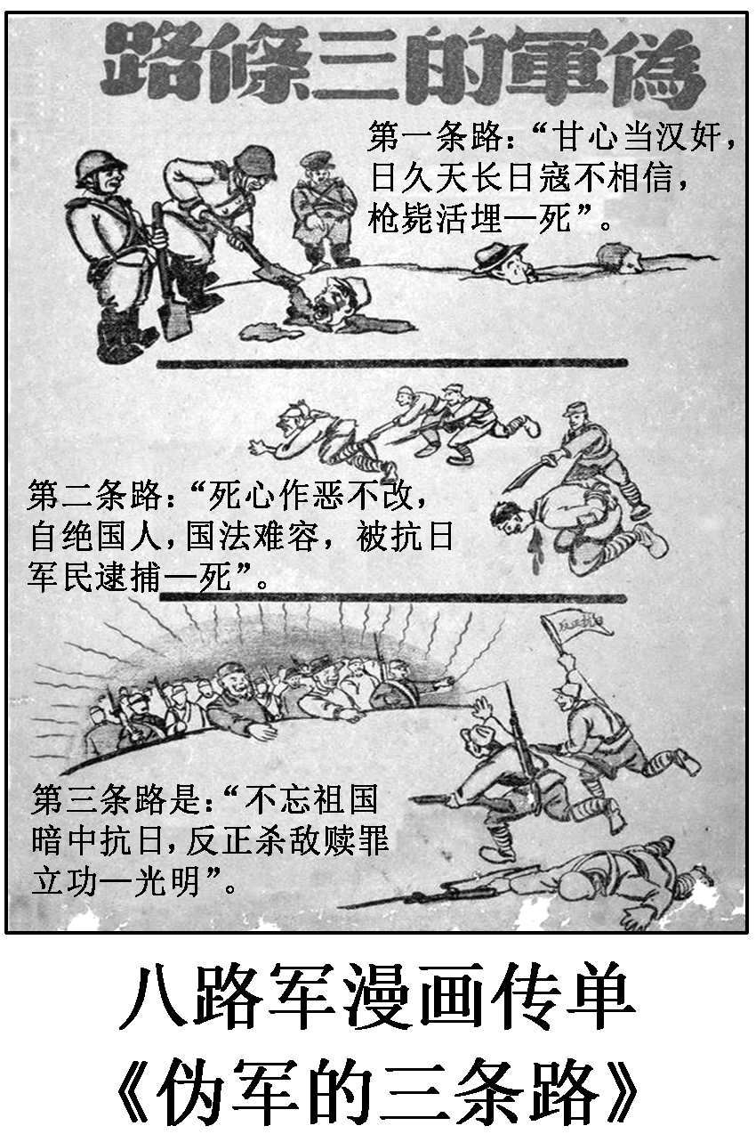
材料 晋察冀抗日根据地是中国共产党领导下的第一个敌后根据地，军区里有一批军旅漫画作者，他们以根据地为依托，以漫画为武器，转战太行，与日伪军进行了一场别开生面的战斗……一边行军作战，一边挥笔作画。墙壁、山石，是他们天然的画板；矿物质、红胶土是上天赐给他们的最好颜料。所到之处，笔墨挥洒，被人们誉为一手拿枪，一手拿笔的“双枪漫画兵”……抗日军民在战争中逐渐发现，漫画传单具有较强的“杀伤力”，因而把它戏称为“纸弹”。
——据郑化改《不朽的艺术传奇：追忆抗战时期晋察冀敌后“漫画战”》整理
结合所学知识，以“敌后漫画艺术的价值”为题，写一则历史小短文。(要求：表述成文，条理清晰。)
解析：分析材料可知，材料主要内容是敌后抗日根据地的漫画艺术。题目要求以“敌后漫画艺术的价值”为题，写一则历史小短文，要求表述成文，条理清晰。根据材料内容“他们以根据地为依托，以漫画为武器，转战太行，与日伪军进行了一场别开生面的战斗……一边行军作战，一边挥笔作画”“抗日军民在战争中逐渐发现，漫画传单具有较强的‘杀伤力’，因而把它戏称为‘纸弹’”并结合所学知识对敌后漫画的艺术价值和抗战价值进行阐述即可。
答案：标题：敌后漫画艺术的价值
晋察冀抗日根据地军区里有一批军旅漫画作者，他们以根据地为依托，以漫画为武器，转战太行，与日伪军进行了一场别开生面的战斗。他们是一手拿枪，一手拿笔的“双枪漫画兵”，他们留下的漫画传单生动形象，具有较强的“杀伤力”，比如八路军的漫画传单《伪军的三条路》，沉重打击了日伪军的侵略气焰，宣传了敌后军民的英勇抗战，鼓舞了全国人民的抗战决心，因而抗日军民把它戏称为“纸弹”，敌后漫画不仅具有艺术价值，更具有较强的抗战价值。
第 24 课 人民解放战争
目标任务 |  | 知识结构
课标  要求 | 1.通过了解全面内战的爆发及人民解放战争的进程，分析国民党政权在大陆统治灭亡的原因。  2．探讨中国共产党领导人民取得中国革命胜利的原因和意义。
内容  逻辑 | 本课设置四个子目，大致可以分为两个阶段：其一是国共两党围绕未来如何建设国家的问题进行较量，这一阶段对应第一子目；其二是关系中国命运的战略决战——人民解放战争走向胜利，这一阶段对应第二、三、四子目。 | 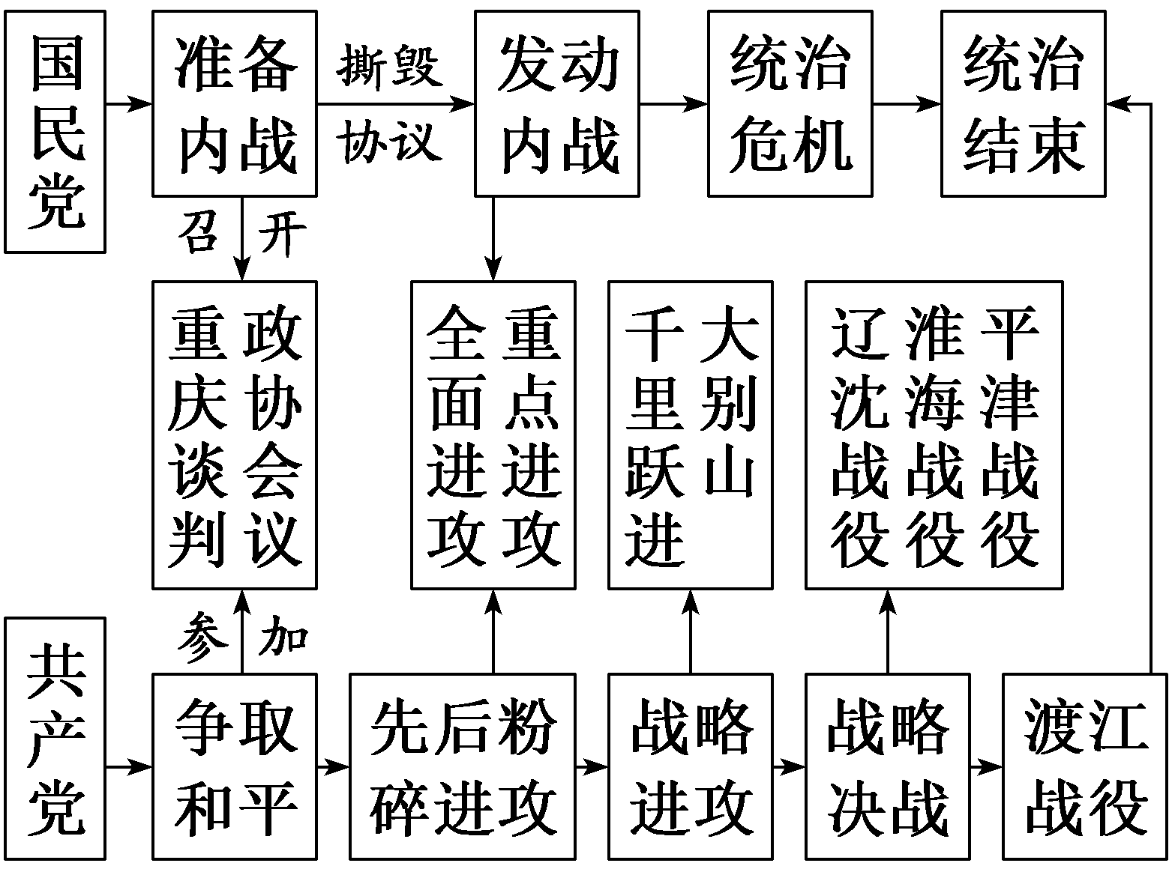

一、争取和平民主的斗争
重庆谈判 | 背景 | 中国  共产党 | 以和平、民主、团结为号召，主张成立联合政府，力争建成一个新民主主义的国家
重庆谈判 | 背景 | 国民党 | 打着“和平建国”的旗号，坚持独裁和内战的方针
重庆谈判 | 谈判 | 1945年8—10月
重庆谈判 | 结果 | 国共双方代表签署“双十协定”。协定规定：坚决避免内战，建设独立、自由和富强的新中国
政协会议 | 召开 | 1946年1月10日，国民党、共产党、民主同盟、青年党和无党派人士参加
政协会议 | 结果 | 通过了和平建国纲领案等五项协议，但最终被国民党否定

[历史认知] 抗战胜利后，中国面临复杂的国内外局势，关于未来国家的建设，国共两党提出了各自的政治主张。重庆谈判和“双十协定”是中国共产党与国民党的较量，揭示了国民党专制独裁、假和平真内战的本质，政协会议表明中国共产党为争取和平作出了巨大努力。
二、全面内战的爆发

内战爆发 | 1946年6月，国民党以围攻中原解放区为起点，向解放区展开大规模的进攻
粉碎全面进攻 | 方针 | 自力更生、以自卫战争粉碎国民党军队进攻
粉碎全面进攻 | 时间 | 1946年7至10月
粉碎全面进攻 | 结果 | 人民解放军共歼灭国民党军队约30万人，粉碎了国民党的全面进攻
粉碎重点进攻 | 背景 | 1947年3月，国民党军队发动对陕北解放区和山东解放区的重点进攻
粉碎重点进攻 | 结果 | 彭德怀率领的西北野战军先后取得青化砭、沙家店等战役的胜利，粉碎了国民党军队对陕北解放区的重点进攻
粉碎重点进攻 | 结果 | 华东野战军在陈毅、粟裕指挥下在山东孟良崮消灭国民党王牌主力整编第七十四师，打退了敌人对山东解放区的重点进攻
[历史认知] 在国共两党进行谈判的同时，蒋介石加紧了内战准备。全面内战开始时，国民党在军队数量、军事装备、后备资源及外来援助等方面，都明显地超过中国共产党，然而，中国共产党采取正确的战略战术，先后粉碎了国民党的全面进攻与重点进攻，解放战争进入战略相持阶段。
三、国民党政权的统治危机
经济危机 | 滥发纸币 | 导致恶性通货膨胀，物价飞涨
信任危机 | 反动政策和官僚资本的巧取豪夺 | 国民党在人民中的信誉一落千丈
政治危机 | 国民党包办的“国民大会”通过《中华民国宪法》 | 进一步暴露了国民党当局坚持独裁和内战的真面目
[历史认知] 战争是政治的继续，政治是不流血的战争。任何战争的成败都有其深刻的政治根源，都取决于政治上的正确与否。国民党在大陆惨败的根本原因是政治失败。经济决定政治，同时政治又作用于经济，国民党之所以遭到政治失败，是与其经济崩溃紧密相关、相互制约的。
四、新民主主义革命的胜利
1．经济与军事
经济 | 土地改革 | 措施 | 1947年夏，中共中央制定了《中国土地法大纲》
经济 | 土地改革 | 内容 | 废除封建性及半封建性的剥削制度
经济 | 土地改革 | 影响 | 掀起土地改革群众运动，使亿万农民在政治上、经济上获得了解放
军事 | 战略进攻 | 概况 | 1947年6月，刘邓大军千里跃进大别山，揭开战略进攻的序幕
军事 | 战略决战 | 辽沈战役 | 1948年9至11月，历时52天，歼敌47万余人，东北全境解放，人民解放军在数量上取得对国民党军队的优势
军事 | 战略决战 | 淮海战役 | 1948年11月至1949年1月，历时66天，歼敌55万余人，长江中下游以北广大地区解放，南线国民党军队的精锐主力被消灭
军事 | 战略决战 | 平津战役 | 1948年11月至1949年1月，历时64天，歼灭和改编52万余人，华北全境基本解放
军事 | 渡江战役 | 1949年4月21日，渡江战役打响，4月23日，人民解放军占领国民党统治中心南京，国民党蒋介石集团的反动统治覆灭，中华民国时期结束

,
2.政治与思想

政治 | 北平和谈 | 1949年4月，国共两党代表在北平谈判。国民党最终拒绝在双方代表达成的《国内和平协定》上签字，谈判破裂
思想 | 七届二中  全会 | 召开 | 1949年春，河北平山西柏坡
思想 | 七届二中  全会 | 内容 | ①毛泽东在会上提出了促进革命取得全国胜利的基本方针。  ②指出党的工作重心必须由乡村转移到城市，提出了革命胜利后党在各方面的基本政策。  ③提出了“两个务必”，提醒中国共产党全党的工作作风和生活作风
思想 | 七届二中  全会 | 意义 | 为中国革命胜利和建设指明了方向

3.原因与意义

胜利原因 | 国民党 | 不能解决中国社会的根本矛盾，不能应对中国社会的发展要求，不能代表广大民众的切身利益，从而失去了民众的支持
胜利原因 | 中国共产党 | 始终顺应时代发展的潮流，代表了中国最广大人民的根本利益，得到了广大民众的支持
胜利意义 | 是马克思主义普遍原理与中国革命具体实践相结合的胜利，是毛泽东思想的胜利；从根本上改变了中国社会的发展方向；是20世纪人类历史上最具影响的伟大事件之一
[历史认知] 人民解放军取得三大战役的完全胜利后，渡过长江，占领南京，国民党的反动统治覆灭。历史实践表明：得民心者得天下，失民心者失天下。在关系中国命运的战略决战中，中国共产党领导中国人民经过艰苦卓绝的斗争，取得了新民主主义革命的胜利，迎来新中国诞生的曙光。

主题(一) 人民的选择——两种前途、两种命运的斗争
[系统历史解释]
内战爆发的必然性
(1)国民党代表大地主、大资产阶级的利益，反共反人民的本性不会改变。
(2)中国共产党代表全中国广大劳动人民的利益，要实现民主革命的目标，完成反帝反封建的革命任务，推翻国民党的独裁统治。
(3)抗战胜利后，民族矛盾下降，阶级矛盾重新上升为中国社会的主要矛盾，一切斗争必须服从这个主要矛盾的变化。
(4)国共双方都拥有强大的武装力量。
(5)虽有和平谈判，但国民党方面是“假和平、真内战”；中国共产党抱着和谈诚意，同时也没有放松战争的准备。
(6)二战后的国际大环境。美国推行遏制共产主义的政策，支持蒋介石政府发动内战。

[史料佐证认知]
1．|问|题|探|史|——两种前途、两种命运
[材料一] 中国从前的命运在外交……而今后的命运，则全在内政。一个主义、一个党，是国民革命不变之最高原则、民族复兴唯一正确之路线，是领导革命建设国家的总机关，永为中国唯一的革命政党。
——摘编自《中国之命运》(1943年3月10日发表，由蒋介石授意，陶希圣执笔)
[材料二] 在中国人民面前摆着两条路，即光明的路和黑暗的路。有两种中国之命运，即光明的中国之命运和黑暗的中国之命运。……或者是一个独立、自由、民主、统一、富强的中国，就是说，光明的中国，中国人民得到解放的新中国；或者是另一个中国，半殖民地半封建的、分裂的、贫弱的中国，就是说，一个老中国。……我们应当用全力去争取光明的前途和光明的命运，反对另外一种黑暗的前途和黑暗的命运。
——摘编自《两个中国之命运》(1945年4月23日毛泽东在中共七大上的开幕词)
[探究] 提取材料信息，说明国民党和中国共产党对政治体制建设探索的不同。
[提示] 国民党认为中国命运不在外交而在内政，坚持一个主义、一个政党。中国共产党要建立一个独立、自由、民主、统一、富强的中国，实现光明的前途，坚决反对国民党将中国引向黑暗。
2．|以|图|明|史|——国共谈判的双方意图
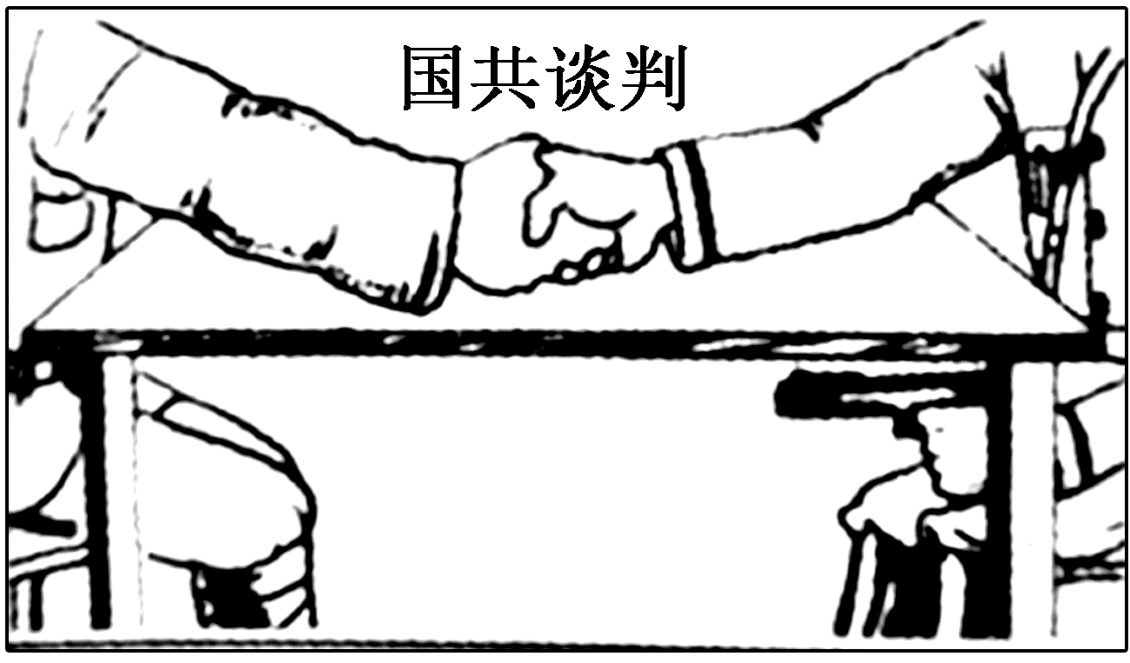
[解读] 漫画展示了国共双方重庆谈判的意图。漫画表明，国民党表面上与中国共产党和谈，背地里却将枪口对准中国共产党，反映出国民党政府“假和平、真内战”的企图。中国共产党光明磊落进行谈判，就是要争取和平，避免内战，减少战争给人民带来的伤害；同时也要揭露蒋介石的真实面目，教育广大中间力量。
国共两党在抗日战争期间进行了良好的合作，但抗战结束后，蒋介石却坚持内战立场，其根本原因是受到中国社会主要矛盾和双方阶级利益的制约。当民族矛盾上升为主要矛盾时，两党就有合作的基础；当阶级矛盾上升为主要矛盾时，代表大地主、大资产阶级利益的国民党必然要发动内战，企图消灭中国共产党。

[迁移强化训练]
1．(2021·广东高考)对于毛泽东的重庆之行，民主人士柳亚子赋诗称颂为“弥天大勇”。重庆《大公报》发表社评说：“毛先生能够惠然肯来，其本身就是一件大喜事。”这反映了当时( )
A．国共力量对比出现逆转
B．民主党派认同新民主主义革命纲领
C．国家重建成为国人共识
D．民族矛盾的上升推动国共走向和谈
解析：选C 国共力量对比出现逆转，是在三大战役之时，根据材料中的地点“重庆”并结合所学知识可知，毛泽东这一重庆之行应该是重庆谈判，时间是1945年9月，此时，解放战争还没有开始，因此A项错误；材料未涉及新民主主义革命纲领，B项错误；结合所学知识可知，1945年9月，十四年抗日战争胜利，国人向往和平，渴望重建家园，民主人士、重庆《大公报》积极热烈的态度，正是这一情感的体现，此时，国内主要矛盾由民族矛盾转化为阶级矛盾，因此C项正确，D项错误。
2．南京国民政府在抗战中已成为民族存亡的重要象征，但华东、华北及东北等沦陷区的人们对于重新归来的国民党的热情在短短几个星期内就迅速冷却了，这些地区人民的幻灭感显得尤为强烈。这反映出( )
A．国民政府已丧失了人民的支持
B．国民党的沦陷区收复举措失当
C．民众和平与民主梦想彻底幻灭
D．社会民生深陷通货膨胀的泥潭
解析：选B 根据材料并结合所学知识可知，在抗战时曾经对国民党抱有很大希望的原沦陷区人民，很快对其感到极端的失望，其原因就是国民党政府派出的官员到原沦陷区接收时，把接收变成了“劫收”，大发国难财，以及制定不合理的货币兑换政策，公开掠夺沦陷区人民的财富，故选B项。

主题(二) 人民的力量——新民主主义革命的胜利
[史料探究学习]

1．|问|题|探|史|——解放区的土地改革
[材料] 1947年，中共中央颁布《中国土地法大纲》。1年之后，近9 000万农民分得了土地。农民表示：“解放军打到哪里，我们就支援到哪里。”淮海战役，解放军官兵60余万，支前民工230万，百万雄师过长江的时候，在身后是3倍的支前民工。
[探究] 分析这次土地改革运动的主要作用。
[提示] 土地改革所产生的影响是全面而深刻的，它加速了全国革命的胜利；土地改革彻底消灭了封建剥削制度，广大农民政治上翻了身，经济上获得了改善，成为农村的主人，提高了生产积极性，为人民解放战争的胜利奠定了物质基础；土地改革调动了广大农民的革命积极性，翻身农民掀起了参军参战支援前线的热潮。

2．|以|图|明|史|——国统区的恶性通货膨胀
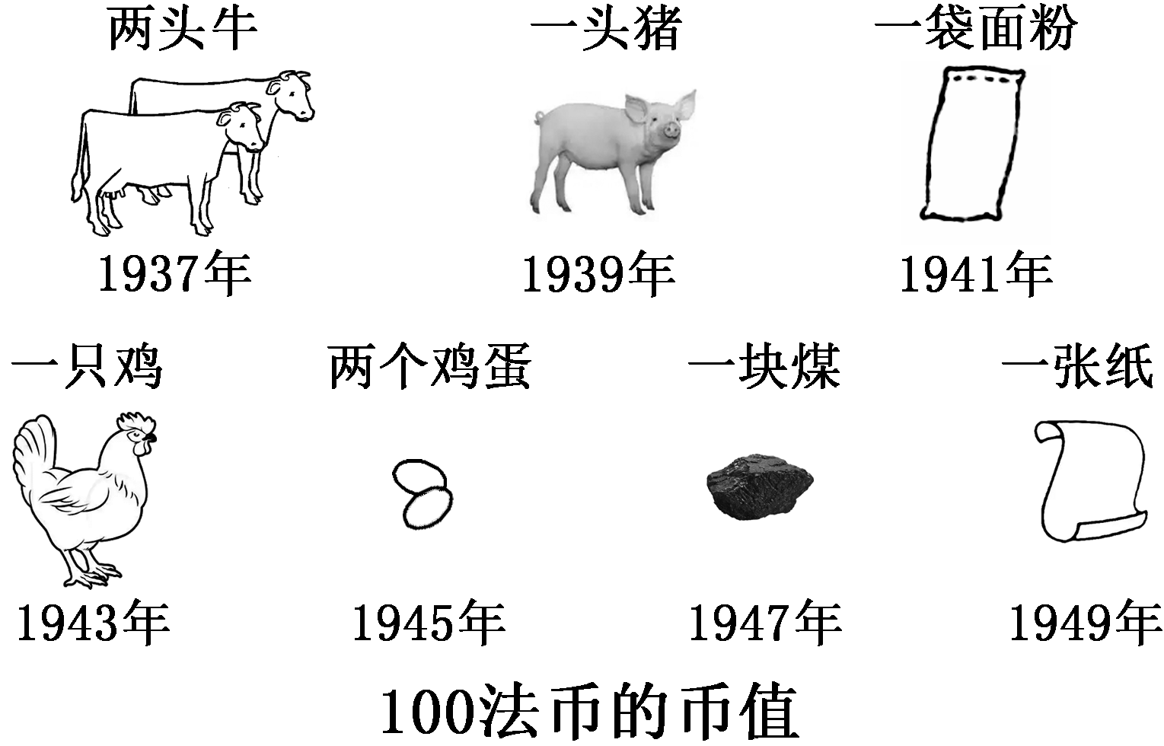
[解读] 在抗日战争和解放战争期间，国民党政府采取通货膨胀政策，法币急剧贬值。1937年抗战前夕，法币发行总额不过14亿元，到日本投降前夕，法币发行额已达5千亿元。到1947年4月，发行额又增至16万亿元以上。1948年，法币发行额竟达到660万亿元以上，等于抗日战争前的47万倍，物价上涨3 492万倍，法币彻底崩溃，国民党统治出现严重危机。
[形成历史解释]
人民解放战争迅速胜利的原因
1．从中国共产党方面来说
政治 | 中国共产党组成了一个最广泛的革命统一战线，团结一切可以团结的力量，共同奋斗
经济 | 在解放区开展土地改革运动，农民踊跃参军，积极支援前线
思想 | 坚持马克思列宁主义、毛泽东思想的理论指导
军事 | 制定了一系列的正确方针政策；有一支人民的革命军队，坚持武装斗争

2．从国民党方面来说
经济 | 财政赤字和币制改革，引发恶性通货膨胀，加速了经济的崩溃
政治 | 政治腐败，失去民心，威信一落千丈，直接动摇了国民党政权的基础
军事 | 国民党发动反共反人民的内战，违背了抗战胜利后和平、民主的历史发展趋势，也违背了中国人民的要求和意愿，不得人心，注定要走向失败和灭亡

[迁移强化训练]
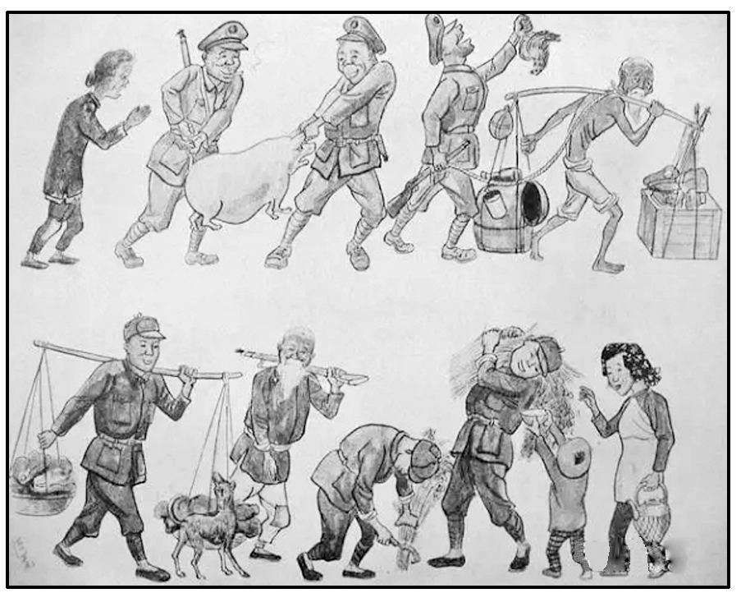
1.右图是漫画家洪荒的作品《强烈的对比》，发表于1949年7月为迎接新中国诞生而举办的美术作品展览会。该作品旨在( )
A．说明近代中国普通民众的艰难生活
B．阐释民众对抗日民族统一战线的拥护
C．揭示解放战争走向胜利的历史经验
D．讴歌新中国军民一家亲的深厚鱼水情
解析：选C 漫画反映了国民党军队对人民抢掠搜刮，而人民解放军帮人民排忧解难，受到人民欢迎，漫画揭示出解放战争中中国共产党取得胜利的历史经验是得民心，故C项正确。
2．1947年5月，国民政府紧急颁布《戡乱期间维持社会秩序临时办法》，禁止10人以上的请愿、罢课、罢工和示威游行，并授权各地政府可采取“必要措施”和“紧急处置”办法。这些措施折射出( )
A．战略进攻对国统区的冲击
B．国民党政权统治危机加深
C．通货膨胀激化了社会矛盾
D．蒋介石对战场指挥的失控
解析：选B 从材料可以看出，国民政府采取非常措施维系国统区秩序，这折射出国民党政权统治危机加深，B项正确；A项所述“战略进攻”尚未发生，
排除；C项说法无法从材料得出，排除；D项“失控”的说法不符合史实，排除。
3．1948年4月30日，《中共中央发布纪念“五一”劳动节口号》号召“全国劳动人民团结起来……为着打倒蒋介石，建立新中国而共同奋斗”。5日，各民主党派代表联名致电毛泽东，响应中国共产党的号召。据此推断，“五一”号召的主要意义是( )
A．成立了民主联合政府
B．召开了政治协商会议
C．粉碎了国民党重点进攻
D．扩大了革命统一战线
解析：选D 根据材料并结合所学知识可知，1948年4月人民解放战争已处于战略进攻阶段，人民军队掌握了主动权，中国共产党发布“五一”号召，各民主党派响应中国共产党的号召，这有利于扩大革命统一战线，D项正确。

教材“学习聚焦”内容的深度发掘
(高度凝炼的语句蕴含着多视角的命题点)
P150、151“学习聚焦”
抗战胜利后，存在两种不同建国方针，中国共产党进行了争取和平民主的斗争。国民党军队向解放区展开大规模进攻，全面内战爆发。
发掘命题
1．报刊头版是每期报纸最重要的内容，下表为1945年国内重要报刊头版标题。这表明抗战胜利后( )

报刊名称 | 类别 | 文章标题
《解放日报》 | 中国共产党机关报 | 《全国人民团结起来，坚持和平、民主、团结，建设新中国》
《新民报》 | 重庆最大的民营报纸 | 《蒋主席广播向民主团结大道前进》
《中央日报》 | 国民党党报 | 《国父指引民主合作实现永久和平》

A．国共两党建国方针基本一致
B．共产党主张解放全中国
C．和平建国是人民的普遍愿望
D．国民党披上“宪政”外衣
解析：选C 根据材料可知，1945年，《解放日报》《新民报》《中央日报》等都报道了团结、和平、建国的内容，体现了抗战胜利前夕，和平建国成为人民的普遍愿望，故选C项；根据所学知识可知，国民党坚持一党专政，共产党主张和平民主建国，建立联合政府，排除A项；解放战争爆发后，中国共产党主张解放全中国，排除B项；1946年，国民党通过《中华民国宪法》，国民党披上“宪政”外衣，排除D项。
2．(2022·广东高考)1946年6月，中共中央致电各军区负责人说：“观察近日形势，蒋介石准备大打，恐难挽回。我军必须战胜蒋军进攻，争取和平前途。”因此中共中央向解放区军民发出的号召是( )
A．“武装自卫” B．“向敌后发展”
C．“救亡图存” D．“解放全中国”
解析：选A 根据材料“1946年6月”“蒋介石准备大打，恐难挽回。我军必须战胜蒋军进攻，争取和平前途”可知，在全面内战爆发之际，中共中央清醒地估计国际国内形势，向解放区军民发出了“武装自卫”的号召，以期粉碎国民党军队的进攻，恢复国内和平，A项正确；全面抗战爆发后，中共中央发出了“向敌后发展”的指示，B项排除；1840年鸦片战争后，中国逐渐沦为半殖民地半封建社会，“救亡图存”成为近代中国社会的时代主题，C项排除；1947年10月，中共中央在颁布《中国人民解放军宣言》中提出“打倒蒋介石，解放全中国”的口号，D项排除。
P152、153“学习聚焦”
国民党的倒行逆施所导致的经济、政治困局，表明国民党政权面临着统治危机。人民解放军取得三大战役的完全胜利后，渡过长江，占领南京，国民党反动统治覆灭。
发掘命题
3．下图是发表于解放战争期间的漫画《合股经营》，该作品( )
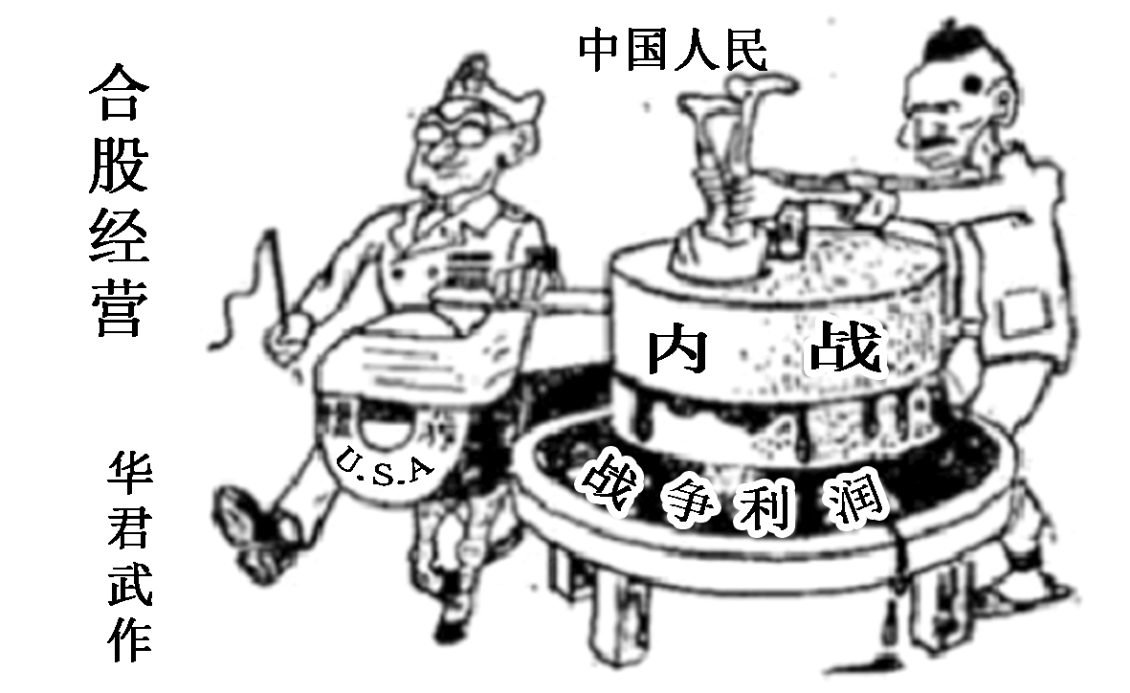
A．反映了日本帝国主义对华经济掠夺
B．揭示了国民党政权覆灭的原因
C．讽刺了蒋介石坚持内战独裁的阴谋
D．肯定了中美友好经济合作关系
解析：选B 根据图示可知，解放战争时期，蒋介石与美国勾结，对中国人民造成巨大危害，这揭示了国民党政权覆灭的原因，即不代表最广大人民的根本利益，故选B项。
4．如图是一次战役的形势图，下列对其所反映的历史事件描述正确的是( )
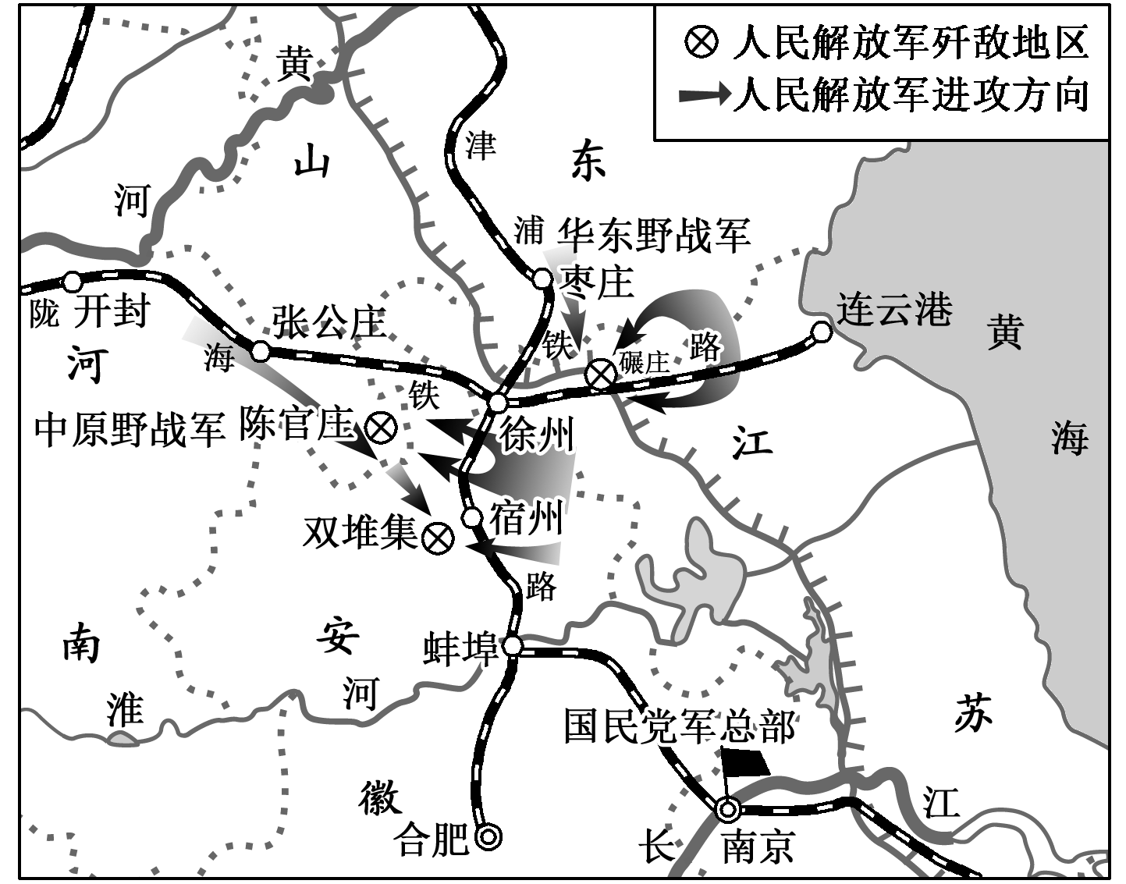
A．国民革命军直捣南京北伐成功
B．人民解放军粉碎国民党重点进攻
C．人民解放军揭开了战略进攻序幕
D．解放战争的战略决战正在展开
解析：选D 根据图示可知，战役以徐州为中心，结合所学知识可知，这是解放战争期间的淮海战役，反映了解放军与国民党军队展开主力决战，故选D项。
5．人民解放军第30军文工团团长胡士平，曾给家中父母兄弟写下了多封战地家书。下面是他在某次战斗期间写的一封家书中的几句话。据此判断，与这封家书相关的历史事件是( )
$\boxed{“这鱼就是长江的鱼吧”“如果明天再吃鱼的话，那是在大江以南去了”“我们一定坚决打过去，把江南的兄弟都解放”“在太阳刚露红的时候，我们安全的(地)到达了南岸。江南的大地苏醒了。现在我住在渡口的第一个村庄上”}$
A．全面内战的爆发 B．三大战役
C．千里跃进大别山 D．渡江战役
解析：选D 根据材料“我们一定坚决打过去，把江南的兄弟都解放”可知，这封家书写于渡江战役时期，故选D项。
教材“史学史材”信息的延展发掘
(经典主流的课本素材是高考命题的参照)
(一)教材P153“史料阅读”(节选)
平分土地利益极多，办法简单，群众拥护，外界亦很难找出理由反对此种公平办法，中农大多数获得利益，少数分出部分土地，但同时得了其他利益(政治及一般经济利益)可以补偿，因此土地会议应该采取彻底平分土地的方针，将农村中全部土地、山林、水利，平地以乡为单位，山地以村为单位，除少数重要反动分子本身外，不分男女老少，在数量上(抽多补少)，质量上(抽肥补瘦)平均分配。不但土地、山林、水利平均分配，而且要将地主富农两阶级多余的粮食、耕牛、农具、房屋及其他财富拿出来，适当地分配给农民中缺乏这些东西的人们，地主富农所得的土地财产不超过也不低于农民所得。
——《中央关于彻底平分土地问题给中央工委的复示》(1947年9月6日)
一、据材多维思考
1．根据材料并结合所学知识，概括解放战争时期中国共产党的土地政策与抗日战争时期相比发生的变化。
[提示] 抗日战争时期土地政策是地主减租减息、农民交租交息。解放战争时期是废除地主土地所有制，把土地及其他财产进行平均分配。
2．根据材料并结合所学知识，分析上述两个时期土地政策变化的原因。
[提示] 抗日战争时期，中日民族矛盾是主要矛盾，为了团结一切抗日力量反对日本侵略。解放战争时期，国共两党代表的阶级之间的矛盾成为主要矛盾，为了调动广大农民和中农的革命积极性。
3．根据材料并结合所学知识，中国共产党土地政策的变化反映了什么问题？
[提示] 中国共产党与时俱进，一切从实际出发，根据主要矛盾的变化制定自己的土地政策。

二、类材拓展训练
1．20世纪20年代后期至40年代末，中国共产党在农村的土地政策经历了从“打土豪，分田地”到“双减双交”(地主减租减息、农民交租交息)，再到“耕者有其田”的变化。这反映了( )
A．生产关系调整以民主革命任务为导向
B．政治局面动荡影响经济政策制定
C．中国共产党土地公有制的确立过程曲折艰难
D．中国共产党始终以废除封建剥削为目标
解析：选A “打土豪，分田地”是土地革命时期中国共产党在农村革命根据地实行的土地政策，主要是为了团结农民推翻地主阶级统治；“双减双交”是抗日战争时期中国共产党的土地政策，主要是为了团结开明地主参加抗日战争，争取抗战的胜利；“耕者有其田”是解放战争时期中国共产党的土地政策，主要是为了团结农民推翻国民党反动派的统治。据以上分析得出“生产关系调整以民主革命任务为导向”，故A项正确。
2．下表是中国共产党在新民主主义革命时期的土地政策。以下政策主要反映出( )

时期 | 土地政策
土地革命时期 | 打土豪，分田地
抗日战争时期 | 地主减租减息，农民交租交息
解放战争时期 | 不分男女老少，在数量上、质量上彻底平分土地

A．近代革命的主要任务就是反封建
B．民主革命的性质发生了重大改变
C．土地改革的依靠力量发生了改变
D．近代中国社会最主要矛盾不断变化
解析：选D 结合所学知识，土地革命时期以阶级矛盾为主，所以中国共产党主张“打土豪，分田地”，废除封建剥削；抗日战争时期以民族矛盾为主，中国共产党制定了“双减双交”的土地政策，有利于团结地主和农民阶级共同抗战；解放战争时期依然以阶级矛盾为主，再次强调平分土地，废除封建剥削。据此可知，政策的变化反映出近代中国社会最主要矛盾不断变化，故选D项。
3．(2022·山东高考)新民主主义革命时期，中共中央曾就土地政策作出决定：“在处理农村纠纷中，党与政府的工作人员，不是站在农民或地主的某一方面”“一切有关土地及债务的契约的缔结须依双方自愿。契约期满，任何一方有解约之自由”。作出这一决定的时间是 ( )
A．国民革命时期
B．土地革命战争时期
C．全民族抗日战争时期
D．解放战争时期
解析：选C 全民族抗日战争期间，为团结一切可以团结的力量，中共中央的土地政策是“地主减租减息，农民交租交息”，C项正确；国民革命时期的土地政策是实现“耕者有其田”，排除A项；土地革命战争时期是依靠贫雇农，联合中农，限制富农，消灭地主阶级，变封建半封建的土地所有制为农民土地所有制，排除B项；解放战争时期的土地政策是废除地主阶级封建剥削的土地所有制，实行农民的土地所有制，排除D项。

(二)教材P156 “问题探究”(节选)
(二)今年的“五一”劳动节，是中国人民死敌蒋介石走向灭亡的日子，蒋介石做伪总统，就是他快要上断头台的预兆。打到南京去，活捉伪总统蒋介石！
(四)全国劳动人民团结起来，联合全国知识分子、自由资产阶级、各民主党派、社会贤达和其他爱国分子，巩固与扩大反对帝国主义、反对封建主义、反对官僚资本主义的统一战线，为着打倒蒋介石，建立新中国而共同奋斗！
(五)各民主党派、各人民团体、各社会贤达迅速召开政治协商会议，讨论并实现召集人民代表大会，成立民主联合政府！
——《中共中央发布纪念“五一”劳动节口号》 (1948年4月30日)

一、据材多维思考
1．在材料中为什么把蒋介石称为“伪总统”？
[提示] 1946年，蒋介石召集由国民党一手包办的国民大会，制定了《中华民国宪法》。但中国共产党和其他民主党派均不承认，称其为“伪国大”“伪宪法”，蒋介石在这样的国民大会上被选为总统，因此被共产党人称为“伪总统”。
2．在材料中中国共产党号召各民主党派迅速召开政治协商会议，各民主党派的态度如何？为什么会有这样的态度？
[提示] 态度：各民主党派积极响应中国共产党的号召，积极参与到建立新中国的筹备工作中来。
原因：各民主党派目睹了国民党集团搞一党专政的丑恶嘴脸，对国民党彻底丧失了信心；中国共产党采取团结民主党派的政策，建立人民民主统一战线，赢得了各民主党派的拥护和支持。
3．根据材料并结合所学知识，探究中共中央发布“五一”劳动节口号的时机和意义。
[提示] 时机：人民战争胜利发展，解放区的土地改革顺利进行，解放军收复延安；国民党在政治上、经济上已经陷入全面危机。
意义：推动人民民主统一战线进一步巩固和扩大，建立民主联合政府的政治条件日趋成熟。

二、类材拓展训练
1．1949年5月，解放军占领上海，民族资本家荣毅仁目睹了解放军不入民宅睡马路一幕后，得出结论：“国民党回不来了。”这反映出( )
A．战略决战的时机已经成熟
B．中国共产党和解放军赢得民心
C．国民党在大陆的统治宣告结束
D．中国共产党工作重心从乡村转移到城市
解析：选B 材料“解放军不入民宅睡马路……‘国民党回不来了’”说明中国共产党领导的解放军与国民党有根本不同，其不扰民的行为赢得了民心，故选B项；战略决战始于1948年9月，与材料时间不符，排除A项；1949年4月，南京的解放标志着国民党在大陆的统治被推翻，排除C项；1949年3月的七届二中全会标志着党的工作重心由乡村转移到城市，排除D项。
2．1948年6月，华侨领袖冯裕芳等人发表的声明中说：“一年以前，都市里许多不关心政治的上层人物，表示并不反对国民党打共产党，但希望早一点打完共产党，快点给他们和平。现在呢，他们改变了，他们希望共产党早点打完国民党，快点给他们和平。”导致上述变化的主要原因是这些“上层人物”( )
A．对国民党独裁统治的失望
B．受到《国内和平协定》的影响
C．对政治局势缺乏正确判断
D．看到国民党军队主力已被消灭
解析：选A 材料反映了“他们”渴望和平，再结合解放战争爆发的原因与相关事实分析，可知这些人对国民党独裁统治的失望，导致“他们”转向支持中国共产党，故A项正确。
3．阅读材料，完成下列要求。
材料 以下文字节选自毛泽东于1949年2月8日为中共中央军事委员会写的回复第二野战军和第三野战军的电报。以下是某纪念馆关于该电报部分内容的展板：
把军队变为工作队
[电文]
……军队干部应当全体学会接收城市和管理城市，懂得在城市中善于对付帝国主义和国民党反动派，善于对付资产阶级，善于领导工人和组织工会，善于动员和组织青年，善于团结和训练新区的干部，善于管理工业和商业，善于管理学校、报纸、通讯社和广播电台，善于处理外交事务，善于处理各民主党派、人民团体的问题，善于调剂城市和乡村的关系，解决粮食、煤炭和其他必需品的问题，善于处理金融和财政问题。……当然还有许多仗要打，但是像淮海战役那样大规模作战的可能性就不多了，或者简直可以说是没有了，严重的战争时期已经过去了。……占领八九个省、占领几十个大城市所需要的工作干部，数量极大，这主要依靠军队本身自己解决。……
结合所学知识，为这份电文撰写一份解说词。
(要求：解说全面，语言流畅，表述成文。)
答案：示例
1949年2月，战略决战已经胜利结束，人民解放战争在全国范围的胜利指日可待，形势的发展，促使毛泽东进一步思考和研究建设新中国有关的一系列重大政策问题。
电报中指出：“学会接收城市和管理城市……善于处理金融和财政问题”。反映了毛泽东对接收和管理城市的方方面面问题思考得比较深入细致。电报还提到了在三大战役以后，严重的战争时期已经过去，因而及时地提出了人民解放军要承担一部分城市工作的任务。反映了在解放战争后期，随着战争形势的发展，中国共产党的工作重心逐步由乡村转移到城市。
电报中所提出的一系列关于重视城市工作的方针政策，对当时新民主主义革命的胜利和将来新中国的建设起到了巨大的推动作用。
$\begin{matrix}[课时跟踪检测]\end{matrix}$
一、选择题
1．抗战胜利初期，中国共产党的主要政治任务是( )
A．参加重庆谈判，商讨建国大计
B．揭露美蒋阴谋，避免全面内战
C．召开政协会议，改组国民政府
D．争取和平民主，反对内战独裁
解析：选D 抗战胜利后中国共产党的主要任务是建立一个新中国，而要建立一个新中国就必须以争取和平民主，反对内战独裁为前提，故D项正确；A、B、C三项都是围绕D项展开的。
2．1945年10月13日，延安《解放日报》发表社论谈道：“会谈的成果是全国人民要求和平、民主、进步的巩固意志的表现，是中国政治家的智慧与远见的表现。”材料中的“会谈”指的是( )
A．国民党一大 B．八七会议
C．重庆谈判 D．中共一大
解析：选C 根据“1945年10月13日”等信息可知，C项正确；A项发生于1924年，B项发生于1927年，D项发生于1921年，均排除。
3．1945年，毛泽东赴重庆谈判，重庆和川东的广大农民到处传颂着“毛主席来了”的喜讯，发出了“农村要实行民主”的怒吼；进步知识分子说，毛主席“全心全意地领导中国走向独立、自由和富强的道路”。这反映了当时( )
A．阶级矛盾有所缓和 B．社会舆论左右政局
C．民众渴望国家新生 D．中国革命胜利在望
解析：选C 农民和进步知识分子对毛泽东赴渝和谈的正面评价及其对民主自由的呼唤，一定程度上体现了民众对抗战胜利后和平建国，实现民族振兴的巨大渴望，C项正确。
4．美国总统特使马歇尔在延安调停期间，听到最多的词是“人民”；一位外国记者总结陈毅、粟裕指挥某次战斗胜利的场景，总结出人民的力量“推翻了正统军事公式的因素”；国民党将领杜聿明认识到“遭遇百姓抛弃的境遇极其危险”。这表明，解放战争胜利的原因之一是( )
A．毛泽东思想的指导 B．广大民众的支持
C．国民党政府的腐败 D．土地革命的开展
解析：选B 根据材料可知，反映了人民力量的伟大，B项符合题意。
5．从1946年下半年到1949年9月的3年中，烟台各县大批支前民工随军支前，先后支援了鲁南战役、孟良崮战役、潍县战役、济南战役、淮海战役、渡江战役等。以上信息表明上述战役能够取得胜利的原因是( )
A．国民党军队战斗力低下
B．国民党统治腐败
C．人民群众积极拥护和支持
D．解放军作战方针正确
解析：选C 根据材料可知，解放区的人民群众积极拥护和支持解放军作战，故C项正确。
6．国民党政府在完成内战准备后，即撕毁停战协定和政协协议，于1946年6月悍然向解放区发动全面进攻。其起点是围攻( )
A．中原解放区 B．陕北解放区
C．山东解放区 D．东北解放区
解析：选A 结合所学知识可知，1946年6月，国民党以围攻中原解放区为起点，向解放区展开大规模的进攻，全面内战爆发，故A项正确。
7．1949年4月，陈毅欣然写道：“旌旗南指大江边，不尽洪流涌上天。直下金陵澄六合，万方争颂换人间。”该诗描写的历史事件应该是( )
A．刘邓大军千里跃进大别山
B．渡江战役，推翻南京国民政府
C．平津战役，和平解放北平
D．民众支前，淮海战役胜利
解析：选B 根据材料“1949年4月”“大江边”“金陵”并结合所学知识可知，该事件是1949年4月的渡江战役，推翻了南京国民政府，故B项正确。
8．某学者提出“中国4.5亿人，需要土地，需要光明的未来，需要把帝国主义从中国地盘上赶出去，孙中山这样想，蒋介石为之诱惑，但只有毛泽东知道怎样去实现它”。该学者认为新民主主义革命胜利的原因是( )
A．毛泽东的英明领导
B．中国共产党政策赢得民心
C．蒋介石的独裁统治
D．国民党战略方针失误
解析：选B 根据材料及所学知识可知，以毛泽东为代表的中国共产党采取土地改革政策满足了人民对土地的需求，得到了人民的支持，故B项正确。
9．中共中央工作委员会在西柏坡召开的土地会议规定，乡村中一切地主的土地及公地，连同乡村中其他一切土地，按乡村全部人口，不分男女老幼，统一平均分配，并归各人所有，由政府发给土地所有证，并承认其自由经营、买卖及在特定条件下出租的权利。这些规定的贯彻( )
A．体现了国共团结合作精神
B．奠定了工农武装割据根基
C．巩固了抗日民族统一战线
D．推动了解放区的土地改革
解析：选D 据材料土地会议规定内容可知，解放战争时期，中国共产党为了调动农民的积极性，实行土地改革，故选D项。
10．1948年8月19日，国民党公布《财政经济紧急处分令》，该令宣布：从即日起，以金圆券为本位币，发行总限额为20亿元，限11月20日前以法币300万元折合金圆券1元……限期收兑人民所持黄金、白银、银币及外国币券；限期登记管理本国人民存放国外之外汇资产。该令( )
A．旨在消除币制混乱局面
B．实际上是对人民的掠夺
C．消除了恶性的通货膨胀
D．促使官僚资本开始膨胀
解析：选B 根据材料可知，国民政府通过滥发纸币，搜刮民众的财富，以金圆券兑换法币、黄金等，实际上是对人民的掠夺，B项正确。
11．1946年，著名爱国民主人士梁漱溟到上海去见周恩来，促其回南京继续和谈。次日梁返回南京，下车见报载“国军已攻下张家口”，不禁惊叹地对记者说：“一觉醒来，和平已经死了！”“和平死了”是因为( )
A．重庆谈判国共双方未达成一致意见
B．国人和平建国的要求脱离实际
C．国民党发动内战，撕毁政协协议
D．国民党拒绝在和平协议上签字
解析：选C 材料“1946年”“国军已攻下张家口”表明内战爆发，说明中国国内和平的可能性已不存在，故C项正确。
12．下图是1940—1947年中国报刊上“民主”出现频率统计图。其中1946年“民主”出现频率较高的最主要原因是( )
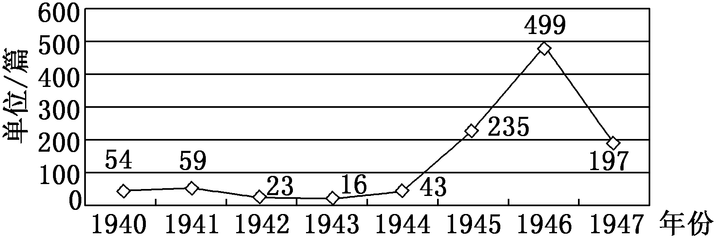
A．抗战胜利，民众渴望和平民主
B．国共重庆谈判，确立了和平民主的建国方针
C．重庆政协会议通过了有利于人民的协议
D．实现了国内和平，限制了国民党专制独裁
解析：选C 1946年初，各党派和无党派代表参加的重庆政治协商会议召开，会议通过了有利于人民的政协协议，民主建国成为各阶级的共同愿望，C项正确。
13．“1948年7月至11月，人民解放军共歼灭国民党军队100万人，使其总兵力下降到290万人；人民解放军则增加到310万人。至此，人民解放军不但在质量上占有优势，而且在数量上也取得优势。”(引自中共中央党史研究室《中国共产党历史》)关于材料背景分析正确的是( )
A．人民解放军揭开了战略进攻的序幕
B．东北野战军结束辽沈战役
C．长江中下游以北广大地区获得解放
D．平津战役基本解放华北全境
解析：选B 据材料可知，1948年9—11月，东北野战军发动的辽沈战役使东北全境解放，人民解放军从此在质量上、数量上取得对国民党军队的优势，故选B项；1947年6月，刘邓大军千里跃进大别山，揭开了战略进攻的序幕，排除A项；1949年1月，淮海战役使长江中下游以北广大地区获得解放，排除C项；1949年1月，平津战役基本解放华北全境，排除D项。
14．1949年春，毛泽东指出：“从一九二七年到现在，我们的工作重点是在乡村，在乡村聚集力量，用乡村包围城市，然后取得城市。采取这样一种工作方式的时期现在已经完结。从现在起，开始了由城市到乡村并由城市领导乡村的时期。”这一思想表明( )
A．新民主主义革命取得胜利
B．党始终致力于社会主义建设
C．要实现向社会主义的过渡
D．党的工作重心要实现转移
解析：选D 根据材料可知，1949年春，毛泽东强调要开始由城市领导乡村的时期，这是指党的工作重心要从农村转移到城市，D项正确。
二、非选择题
15．阅读材料，完成下列要求。
材料一 解放战争开始时国共两党的力量对比

 | 国民党 | 共产党
拥有军队 | 430万人 | 127万人
武器装备 | 接受100万日军的装备，取得美国大量武器 | 基本上是步枪
拥有人口 | 3亿人 | 1亿人

材料二 淮海战役人民支前统计
民工 | 担架 | 大小车 | 牲畜 | 粮食
543万人 | 30.5万副 | 88万副 | 76.7万头 | 9.6亿斤

根据材料并结合所学知识，提取两项信息，并予以说明。
解析：本题是开放性命题，学生可以多角度提炼信息，按题意要求需要提炼出两个信息。提取信息时，可从中国共产党人数变化的角度提取，从而得出中国共产党由弱变强。原因可结合所学，从中国共产党得到人民的拥护和支持，人民解放军战士英勇善战，中国共产党的正确领导；国民党发动反共反人民的内战，违背了中国人民的要求和意愿，不得人心等方面理解。
答案：(1)中国共产党由弱变强。中国共产党得到人民的拥护和支持，人民解放军战士英勇善战，中国共产党的正确领导；国民党发动反共反人民的内战，违背了中国人民的要求和意愿，不得人心等。(2)人民群众在解放战争中起了巨大作用。人民群众支援前线是解放战争迅速取得胜利的基础。人民群众踊跃参军，不仅使人民解放军获得雄厚的兵源，而且组织民兵保卫了后方。(3)最大启发是得道多助，失道寡助；得民心者得天下；只有中国共产党的领导才能够领导中国人民完成反帝反封建的民主革命任务。

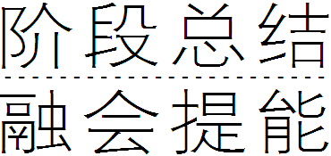 $\begin{matrix}第八单元整体教学设计与评价\end{matrix}$

|构建知识体系|
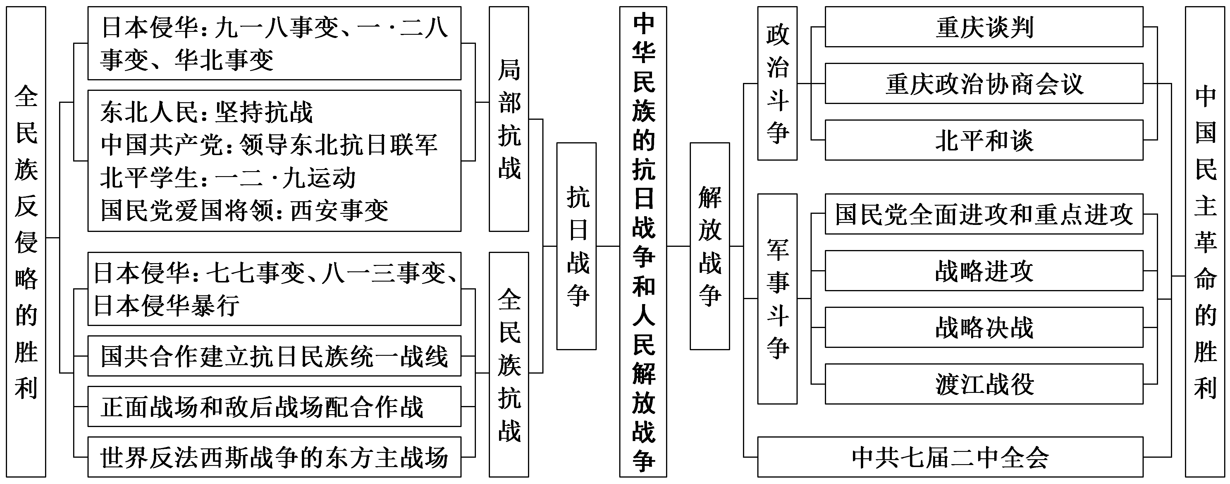

|把握阶段特征|
从1931年九一八事变到新民主主义革命胜利，中国经历了波澜壮阔的历史进程。一方面，中国经历了从日本侵略到美国扶植国民政府的发展历程；另一方面，受主要矛盾变化等因素的影响，国共关系经历了从合作到内战的发展历程，最终中国人民选择了中国共产党的领导，选择了社会主义道路，实现了民族独立和人民解放。
政治上 | ①20世纪三四十年代，日本从局部侵华到全面侵华，中日民族矛盾上升为中国社会主要矛盾，中华民族危机严重。日本侵华对中国人民犯下了滔天罪行。  ②在中华民族生死存亡的紧急关头，国共两党停止内战，实行国共合作，建立抗日民族统一战线，领导军民共同抗战，中华民族的全民族抗战局面形成。最终抗日战争取得伟大胜利，中国的国际地位大大提高。中国的抗日战争是世界反法西斯战争的重要组成部分。  ③抗日战争胜利后，中国共产党先后参加了重庆谈判、政治协商会议，通过了有利于人民的政协协议；但是以蒋介石为首的国民党集团，不顾人民的和平要求，发动了反人民的内战。  ④人民解放军经历了战略防御、战略进攻、战略决战三个阶段，基本上摧毁了国民党的主要军事力量；渡江战役推翻了国民党反动政权，中华民国时期结束
经济上 | 抗战时期，中国民族经济受日本侵略破坏和官僚资本的排挤，日益萎缩；解放战争时期，由于战争破坏和官僚资本及美国经济的排挤，民族经济走向破产。抗日战争时期，日本“以战养战”的侵华策略，给沦陷区经济带来了毁灭性的打击；国民政府统制经济的政策、沿海工业内迁、抗日根据地的减租减息政策及大生产运动，均为抗战胜利奠定了坚实的基础。人民解放战争时期，美国商品的大量输入及国民政府滥发纸币等措施，使得国统区经济崩溃；中国共产党在解放区进行的土地改革则极大地调动了农民的生产和革命积极性，成为人民解放战争胜利的重要推动力
思想上 | 抗战时期，中国人民民族意识大大增强，毛泽东思想走向成熟，并成为党的指导思想。解放战争时期，毛泽东思想继续发展。大量高校师生内迁，为抗战胜利奠定了精神基础。国民党一党专制的本性，则使国统区人民的思想在抗战及内战时期均受到了极大抑制

重点聚焦(一) 家国情怀——近代中国民族意识的觉醒
19世纪中期以来，以中国“天下观”为基础建构出的“世界体系”受到了剧烈的冲击，天朝思想家们的“天下”式的空间想象开始发生动摇。就近代中国来说，民族意识的普遍萌发始于甲午战败后，一些国人逐渐萌发民族意识，使得中国近代民族主义思想在中西思想的交融下逐步产生并发展起来。辛亥革命后，《中华民国临时约法》首次提出了国内各民族平等和团结的主张，近代民族主义思想一定程度上开始被普通大众了解并接受；1919年巴黎和会上中国外交失败，引发了中国民族主义情绪的全面高涨，推动中国民族国家的统一和民族独立；抗日战争期间，中国的民族主义思潮被推向新的高潮，国家意识和主权意识的持续强化，使中国民族意识的觉醒具有了更多的时代性与人民性。
史证·史评——感知历史“有宽度”
材料一 甲午战争的失败，深深刺痛了中国人因循守旧和麻木的神经，并在事实上直接促成了鸦片战争以来中国民族认识的突变。甲午战争不仅促成了中国人民族意识的普遍觉醒，更重要的是让当时中国的政治精英意识到了建设现代民族国家的极端重要性。
——摘编自孙军《试论甲午战争与近代中国民族意识的觉醒》
材料二 五四爱国运动是主动地抗争，是为国家地位和民族尊严而战，体现出近代国家和民族意识的真正觉醒，并使中国人民开始清醒地认识到了帝国主义的本质，进一步看清了封建统治阶级成为帝国主义附庸的面目，开始认识到必须推翻他们的统治。
——摘编自杨奎松《抗战燃起中国现代国家梦想》
材料三 我相信中华文化界的优秀分子以前没有一个不是憎恶战争的，但在现在却没有一个不是讴歌抗战的，这原因决不是由于思想的改变，实在是敌人逼迫太甚，我们再不奋起反抗，不但我们自己要陷入至悲极惨的奴隶的命运，连我们的子孙也要任人蹂躏，永远没有翻身的日子。
——摘编自黎烈文《伟大的抗战》
[思考探究]
1．根据材料一并结合所学知识，简要说明甲午战争与民族意识之间的关系。
[提示] 甲午战争促成了中国人民族意识的普遍觉醒；让中国的政治精英意识到建设现代民族国家的重要性。
2．根据材料二并结合所学知识，分析五四运动如何促进了民族意识的觉醒。
[提示] 五四运动是主动地抗争，体现了民众国家与民族意识的真正觉醒，具有反帝反封建斗争的彻底性，对帝国主义和封建主义的认识深化。
3．根据材料三并结合所学知识，简要阐述抗日战争时期民族意识觉醒的历史意义。
[提示] 日本军国主义者发动全面侵华战争，促成中华民族整体意识的高涨；在生死存亡的关头，迸发出万众一心的民族凝聚力，推动了全民族团结抗日局面的形成；无数仁人志士用生命为国家民族独立而战斗；民族意识的高涨使抗日战争成为近代以来第一次取得完全胜利的民族解放战争，成为中华民族从衰败走向复兴的重要枢纽；中国抗日战争对世界反法西斯战争作出的巨大贡献，提升了中国的国际地位，使中华民族增强了国家认同感。

史识·史观——看待历史“上高度”
近代史上中华民族的觉醒
1．鸦片战争——民族意识的萌发。鸦片战争的惨败使中国开始沦为半殖民地半封建社会，人们的思想意识也开始发生改变，人们从“天朝上国”的美梦中惊醒，反对外来侵略、保家卫国的民族意识开始觉醒。
2．甲午中日战争——民族意识逐渐强化。甲午中日战争中国的失败、列强掀起的瓜分狂潮使民族危机空前严重，首先是知识分子掀起了维新变法运动，紧接着是农民阶级发动义和团运动，资产阶级革命派掀起了辛亥革命，民族意识逐渐强化。
3．五四运动——民族意识的升华。五四运动是一次彻底的不妥协的反帝反封建的革命运动，工人、农民、资产阶级空前团结，“外争主权，内除国贼”表现出极大的爱国热情，使民族意识进一步升华。
4．抗日战争——民族意识的高涨。随着日本侵华的不断加剧，中国的民族意识进一步强化，形成高潮，抗日民族统一战线形成，民族复兴意识也得到空前的高涨。

重点聚焦(二) 分分合合——近代中国国共两党关系的演变

新民主主义革命时期，国民党和共产党之间的关系是中国政坛上最复杂、最基本、影响最大的党派关系。合作与分裂是国共关系存在的两种基本状态。在国民革命时期和抗日战争时期，国共之间处于合作状态；而在国共十年对峙时期和解放战争时期，国共之间则处于分裂、对立的状态。纵观国共关系的变化，不难看出，两次合作中国共产党都是推动者，第二次合作中更是倡导者，而国民党则充当了合作的终结者和破坏者的角色。分析国共关系变化的规律，有助于借鉴历史，总结经验教训，从而推动社会的发展。
史证·史评——感知历史“有宽度”
材料一 国共关系并非单纯的两党党际关系，实际上是国民党、共产党与苏俄的三方互动。国民党同意容纳共产党人，与共产党同意其党员加入国民党，均基于各自现实策略的考虑。同样，苏俄在援助和介入中国革命时，亦以自身利益为出发点。这种关系的错综复杂性必然带来不断的纷扰和矛盾。
——摘编自王奇生《中国近代通史》
材料二 国民党五大(1935年)后，蒋介石和南京政府的内外政策都一步步发生了变化。用蒋介石的话来说：“中日战争既已无法避免，国民政府乃一面着手对苏交涉，一面亦着手中共问题的解决。”
——摘编自金冲及《联合与斗争——毛泽东、蒋介石与抗战中的国共关系》
材料三 抗战胜利后，国民党企图继续维持其一党执政的统治地位，排斥中国共产党的政治参与，力图遏制中国共产党的发展；中国共产党提出在和平、民主、团结的基础上，实现国家统一，建设独立、自由、富强的国家。抗战胜利之初的国内外环境、民众对和平的渴望、美苏两强对中国政治的态度，有利于和平而不利于战争。两党关系并未骤然破裂，经过重庆谈判、停战谈判、政治总协商会议，国共两党关系一度有所缓和，国内和平局面也得以暂时维持。但最终两党还是走上了兵戎相见的道路。
——摘编自汪朝光《中国近代通史：中国命运的决战(1945—1949)》
[思考探究]
1．根据材料一并结合所学知识，说明国民革命时期两党关系的特点及其后果。
[提示] 特点：国共两党实现第一次国共合作，但中国共产党党员是以个人身份加入国民党，处于次要和从属地位。
后果：双方代表的阶级利益不同，合作都有着各自的考量，因而滋生了许多矛盾，这给国民革命失败埋下了隐患。
2．根据材料二并结合所学知识，概括蒋介石的内外政策。
[提示] 对内坚持“攘外必先安内”的政策；对外试图让苏俄出面协调与日本的关系。
3．根据材料三并结合所学知识，分析国共两党关系的发展趋势及其原因。
[提示] 趋势：抗战胜利后国共关系并未立即破裂，一度缓和，存在和平合作的可能性；后来走上了军事对抗的道路。
原因：初期人民渴望战争，蒋介石没有做好内战准备；后期两党代表的阶级利益不同。

史识·史观——看待历史“上高度”
国共关系发展演变的阶段特征、原因及结果
时期 | 阶段特征 | 原因 | 结果
国民革命时期 | 两党合作，建立革命统一战线 | 帝国主义、北洋军阀是两党共同的革命对象 | 国共合作，共同发动国民革命，基本上推翻了北洋军阀的统治
土地革命时期 | 两党对峙，“围剿”与反“围剿”的斗争 | 国民党右派发动反革命政变，中国共产党开始武装反抗国民党统治 | 中国共产党建立农村革命根据地，逐步探索出“农村包围城市，武装夺取政权”的道路
全民族  抗日战  争时期 | 两党合作，建立抗日民族统一战线 | 日本不断侵华，中日民族矛盾上升为中国社会的主要矛盾 | 抗日战争胜利，中国的国际地位得到提高
解放战争时期 | 两党内战 | 蒋介石在美国的支持下，企图消灭中国共产党，维护大地主、大资产阶级的统治 | 中国共产党取得解放战争的胜利，成立了中华人民共和国；大陆与台湾分离，祖国长期不能得到统一

$\begin{matrix}[阶段质量检测]\end{matrix}$
一、选择题(本大题共20小题，每小题3分，共60分)
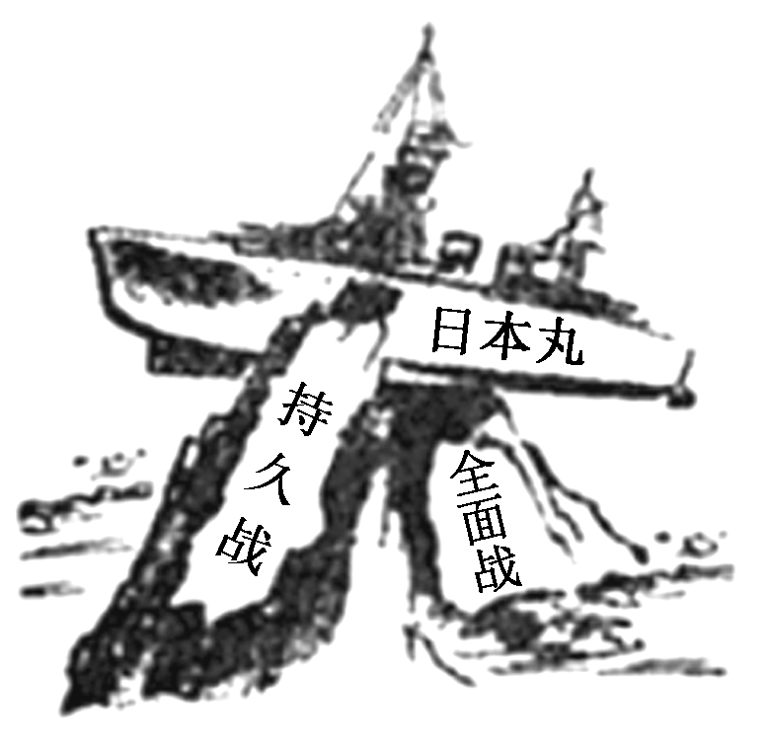
1.1941年，画家特伟由重庆前往香港参与组织新美术会。此间，他创作了漫画《搁浅》(如图所示)。画面中，一艘悬挂日本国旗的“日本丸”军舰，“搁浅”在“持久战”和“全面战”两块巨大的礁石上。该作品旨在( )
A．鼓舞人们争取抗战胜利的信心
B．呼吁建立抗日民族统一战线
C．讽刺国民政府消极抗战的政策
D．凸显中国共产党的中流砥柱作用
解析：选A 作者以漫画的艺术形式，突出强调全民族团结一致持久抗战对日本侵略者的打击，旨在鼓舞人们争取抗战胜利的信心，故选A项。
2．西安事变发生后，西北抗日联军的机关报《解放日报》(西安版)陆续发表文章表示关注。据此可知，《解放日报》( )

日期 | 头条新闻标题
12月20日 | 《拥护张杨救亡主张，胡宗南军骑兵团全部反正》
12月23日 | 《青岛市十万纱厂工人响应张杨》
12月25日 | 《胡宗南、关麟征、黄杰等，联名电张杨同情抗日》

A．注重调动群众的抗日热情
B．肯定了西安事变具有正义性
C．阐述了国共合作的紧迫性
D．代表了国民政府的基本立场
解析：选B 根据头条新闻标题可知，当时社会各界对西安事变的态度是拥护和支持的，说明《解放日报》肯定张杨为抗日救亡而采取的这一行为，故选B项。
3．1938年2月，晋察冀边区政府颁行“二五减租，一分减息”的政策，规定地主的土地收入一律照原租额减收25%，债主的利息收入一律不准超过10%。这一政策的推行，有利于( )
A．边区土地革命的深入 B．巩固工农苏维埃政权
C．国共合作局面的形成 D．扩大抗日民族统一战线
解析：选D 1938年是抗日战争时期，这时地主租额、债务利率的降低，一方面减轻了农民遭受的封建剥削，另一方面也兼顾到地主的利益，有利于扩大抗日民族统一战线，故选D项。
4．学者齐涛在《中国通史教程·现代卷》中说：“历史的车轮将经过这个统一战线，把中国革命带到一个崭新的阶段上去。”“这将给予中国革命以广大的深刻的影响，将对于打倒日本帝国主义发生决定作用。”材料表明当时的中国( )
A．抗日民族统一战线初步形成
B．敌后战场成为抗战主战场
C．工农红军接受国民政府改编
D．全国性抗战局面已经形成
解析：选D 根据材料“统一战线”“广大的深刻的影响”“发生决定作用”可知，当时的中国已经正式形成了抗日民族统一战线，全国性抗战局面已经形成，故D项正确。
5．1939年1月，毛泽东在为《八路军军政杂志》撰写《发刊词》时明确肯定：“八路军的这些成绩从何而来？由于上级领导的正确，由于指战员的英勇，由于人民的拥护，由于友军的协助，这四者是八路军所以获得成绩的原因。其中友军的协助是明显的……”据此可知，毛泽东( )
A．强调了国共两党在抗战初期已经实现全方位合作
B．肯定了国民党正面抵抗客观上支持中共敌后战场
C．认为抗日战争时期的敌后战场始终是抗战主战场
D．旨在突出国际社会对中国抗日战争作出卓越贡献
解析：选B 1939年，毛泽东在文章中强调“友军的协助”是八路军获得成绩的原因之一，肯定了国民党正面抵抗客观上支持中共敌后战场，B项正确。
6．1938年，日本侵略者在北平设立“中国联合准备银行”，发行“联银券”，流通于平、津、鲁、豫等地；同时还发行了大量不具备货币性质的“军用票”，流通于市场。日本侵略者上述行径的目的是( )
A．扰乱国统区金融秩序 B．转嫁战争负担
C．封锁抗日根据地经济 D．强化物资管制
解析：选B 日本侵略者在北平发行“联银券”和不具备货币性质的“军用票”，目的是掠夺财富，转嫁战争负担，故B项符合题意。
7．下表是抗战期间国际援华抗日英烈简表(部分)。对表格内容解读合理的是( )
马尔琴科夫 |  | 苏联空军志愿队援华战士。在1938年的武汉空战中壮烈牺牲
威廉·瑞德 |  | 美国援华航空队战士，曾参与开辟“驼峰航线”。1944年作战返航时壮烈牺牲
宫川英男 | 由一名侵华日军身份转化为投诚中国共产党的抗战勇士。1945年，同日作战中壮烈牺牲
柯棣华 | 印度援华医疗队医生，曾任白求恩国际和平医院第一任院长。1942年因病在华牺牲
A.抗日民族统一战线有了进一步的拓展
B．中国抗战赢得了国际社会的普遍赞誉
C．中国战场是世界反法西斯战争的主战场
D．各国援华是抗日战争胜利的根本保障
解析：选A 国际援华抗日英烈表中涉及的英烈来自各个国家，说明抗日民族统一战线突破了中华民族的范畴，有了进一步的拓展，A项正确。
8．下表为1937年到1942年抗战时期国民党军队阵亡人数统计表。对此解读正确的是( )

年份 | 1937 | 1938 | 1941 | 1942
阵亡人数 | 125 130 | 249 213 | 144 951 | 87 719
A．正面战场始终是抗击侵华日军的主力
B．国共合作是抗战胜利的根本保证
C．国民党军队对抗战有重大贡献
D．国民党是领导抗战的核心力量
解析：选C 从表格数据来看，1937年到1942年抗战时期国民党军队阵亡人数较多，说明国民党军队坚决抗战，牺牲较大，对抗战有重大贡献，故C项正确。
9．《中国的近代化》记载：“学生、平民和城市精英从中国沿海地区向内地的被迫撤退，造成促进‘心理统一’的强大压力，并加强了过去联系微弱的中国社会各阶层之间的认同感。”这里描述的是( )
A．国民革命调动了各阶层人民的革命热情
B．土地革命调动了各阶层人民积极性
C．抗日战争使中国文化中心发生转移
D．抗日战争使中华民族的民族意识增强
解析：选D 根据材料“学生、平民和城市精英从中国沿海地区向内地的被迫撤退”可知，材料所指为抗日战争时期；根据“加强了过去联系微弱的中国社会各阶层之间的认同感”可知，中华民族的民族意识增强，故D项正确。
10．1945年8月14日，蒋介石电邀毛泽东赴重庆“谈判”。16日，国民党《中央日报》以大字标题刊出“蒋主席电毛泽东，请克日来渝共商国是”的新闻。接着，蒋介石又连发两封电报，邀请毛泽东赴渝“共定大计”，且言“已准备飞机迎接”。国民党的这些举动，意在( )
A．顺应人民渴望和平的愿望
B．表明实现国共和谈的决心
C．博取在政治上的有利地位
D．营造民主建国的和平氛围
解析：选C 根据所学知识可知，国民党在抗日战争胜利后，采取“假和平、真内战”的策略，但为了博取政治上的主动地位，故三次电邀毛泽东赴渝谈判，故C项正确。
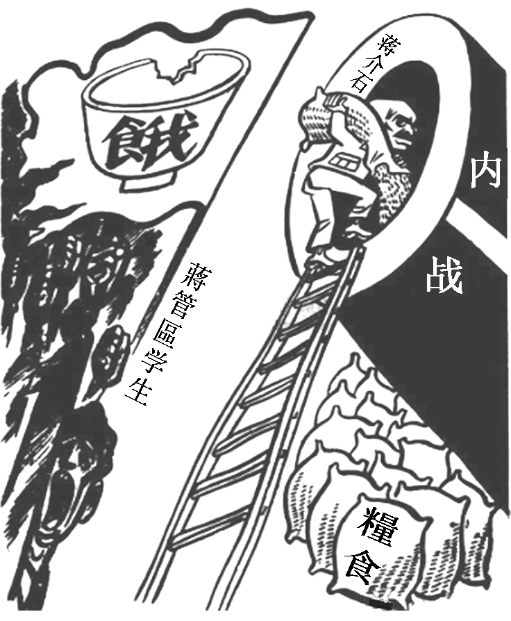
11.右图是画家张仃1946年创作的时政漫画《自卫战争的第二条战线》。这幅漫画反映出( )
A．民众配合战略进攻
B．蒋介石准备挑起内战
C．内战政策不得人心
D．学生成为反战的关键
解析：选C 根据图示中的“内战”“粮食”“蒋管区学生”“饿”等信息并结合所学可知，1946年，蒋介石发动内战，国统区经济逐渐陷入崩溃境地，民不聊生，引发了学生“反饥饿、反内战、反迫害”的示威大游行，反映出内战政策不得人心，C项正确。
12．晋冀鲁豫解放军在鲁西南强渡黄河后，国民党方面“对于解放军下一步究竟是东越运河、直接策应华东野战军打破国民党军的重点进攻，还是南进截断陇海路直趋徐州、粉碎其作战计划，捉摸不定”。解放军的“下一步”军事行动及其真实意图是( )
A．跃进大别山，开始战略进攻
B．夺取徐州，准备战略决战
C．破坏陇海路，支援淮海战役
D．强渡长江，迅速解放南京
解析：选A 根据所学知识可知，解放战争中刘邓大军强渡黄河后的战略意图是千里跃进大别山，开始战略进攻，故A项正确。
13．新中国成立后，国内学者对1946—1949年国共之间的战争定性为“人民解放战争”或“第三次国内革命战争”。不过，近些年来也有学者开始以“内战”一词来概括这场战争。对这一变化的认识正确的是( )
A．前者强调了战争的性质，后者强调了战争的结果
B．前者受革命史观的影响，后者受社会史观的影响
C．前者是对历史的价值评价，后者是对历史的客观评价
D．前者只强调了战争的一方，后者则强调了战争的双方
解析：选C 根据所学知识可知，“人民解放战争”是对历史价值的评价，而从历史的客观评价来看，这场战争是中国的内战，故C项正确。
14．1946—1949年，中国共产党领导人民军队同国民党及其军队之间的战争，中国共产党称之为“解放战争”，国民党则称其为“戡乱史”。这表明( )
A．分析者不同立场影响其对事件的认识
B．历史事实要通过历史解释来呈现
C．历史行为正当性取决于是否成功
D．综合多种历史叙述可以确认历史事实
解析：选A 材料体现的是国共两党都站在自身的立场对解放战争进行评价，说明分析者不同立场影响其对事件的认识，A项正确。
15．1938年4月，毛泽东等致电八路军前方将领：“在河北、山东平原地区广大地发展抗日游击战争是可能的，而且坚持平原地区的游击战争也是可能的。”这种判断主要是基于( )
A．中国共产党领导的武装力量壮大
B．正面战场牵制着大量日军
C．抗日斗争具有广泛的群众基础
D．抗日武装熟悉地理环境
解析：选C 根据所学知识可知，毛泽东指出发动并坚持游击战是可能的，主要是基于抗日斗争具有广泛的群众基础，故C项正确。
16．蒋经国在《抗日御侮》中写道：“发动全面游击与反击，战火遍及晋绥两省，牵制日军约达四个师团兵力，并使平汉路方面之日军始终未能越过黄河，对徐州会战及尔后的武汉会战协力甚大。”蒋经国在这里表明的是( )
A．国民党正面战场阻止了日寇进攻
B．国共两党在抗战期间密切合作抗日
C．百团大战在战略上有力支持了国民党正面战场
D．敌后战场已成为中国抗战的主战场
解析：选B 材料“发动全面游击与反击……对徐州会战及尔后的武汉会战协力甚大”说明，游击战对于正面战场具有支持的作用，体现出国共两党在抗战期间密切合作抗日，B项正确。
17．下图为上海银行博物馆收藏的一枚中国货币史上面额最大的纸币，面值高达60亿元，折合金圆券1万元，在当时只能买到77粒大米。其作为史料可以用来研究( )
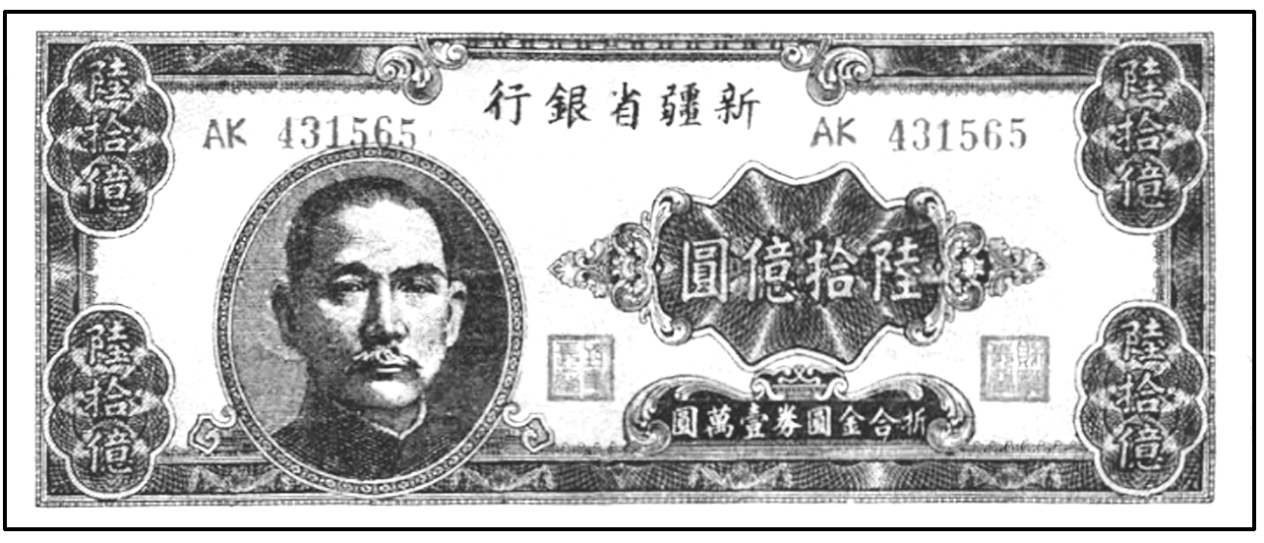
A．国民革命时期的经济状况
B．农村革命根据地的建设
C．日本在沦陷区的经济掠夺
D．陷入崩溃的国统区经济
解析：选D 材料“面值高达60亿元，折合金圆券1万元，在当时只能买到77粒大米”体现的是受国民党恶性通货膨胀的影响，国统区的经济陷入崩溃，D项正确。
18．1935年，有学者发表文章说：“中华民族是整个的……是历史的事实，更是现在的事实。然而这些天里，平津一带‘空穴来风’，有所谓自治运动……在平津者有教育界，其他各界虽未宣言(宣言见上星期日《大公报》)，居心无二。这个宣言，初签名者数十人，到了第二天，已有千人，这才是民意的负责表示。宣言中指明这是破坏国家领土完整的阴谋。”上述言论的背景是( )
A．国共两党开始合作抗日
B．日本制造卢沟桥事变，开始全面侵华
C．中日民族矛盾上升，抗日救亡扩展为群众运动
D．工、农、兵、学、商各界形成全民族抗战的浪潮
解析：选C 1935年华北事变后，中日民族矛盾上升为中国社会主要矛盾，材料反映出抗日救亡扩展为群众运动，故C项正确；A项出现在1936年西安事变和平解决后，排除；B项开始于1937年，排除；材料没有反映出群众运动参与者的身份，故D项错误。
19．土改后，太行山区某农民要买一头驴，谈好价钱后，他表示要回家和妻子商量，理由是“我们村上好多人家都立下了新规矩，男的开支一斗米以上要得到女人的同意，女人开支二升米以上要得到男人的同意”。这件事可以反映出，当时解放区( )
A．男尊女卑观念消亡
B．家庭成员经济地位发生变化
C．按劳分配得到实施
D．传统的社会伦理秩序被颠覆
解析：选B 题干中太行山区的农民所述的“新规矩”体现了在农民家庭中，女性的意见一定程度上得到了尊重，这是由于女性也在土改中分到了土地，有了与男子地位趋向平等的物质基础，故选B项。由“男的开支一斗米以上要得到女人的同意，女人开支二升米以上要得到男人的同意”中需要对方同意的米的开支数量看，男性的决定权还是高于女性，排除A项。按劳分配是在新中国成立后才实现的，而题干中“解放区”是在解放战争时期，排除C项。传统的社会伦理秩序并没有在解放战争时期被颠覆，排除D项。
20．1946—1948年，华北和东北解放区有200多万人参军；山东有580多万人、冀中有480多万人随解放军出征，抬担架、送粮草、运弹药、救伤员。出现这种情况的主要原因是( )
A．解放区进行了土地改革
B．国民党反动派统治腐败
C．中国共产党善于革命宣传
D．三大战役取得完全胜利
解析：选A 1946—1948年属于解放战争时期，当时中国共产党在解放区进行了土地改革，满足了农民获得土地的愿望，调动了农民革命的积极性，故农民踊跃参军参战，故选A项；材料不能反映出国民党反动派统治的腐败，排除B项；善于革命宣传不是主要原因，排除C项；1949年1月三大战役取得完全胜利，排除D项。
二、非选择题(共3小题，共40分)
21．阅读材料，完成下列要求。(12分)
材料一 蒋介石的主观愿望是要坚持独裁和消灭共产党，但是要实现他的愿望，客观上有很多困难。这样，使他不能不讲现实主义。……人家讲现实主义来邀请，我们讲现实主义去谈判。……这一次我们去得好……
——摘自毛泽东《关于重庆谈判》
材料二 目前与奸党谈判，乃系窥其要求与目的，以拖延时间，缓和国际视线，俾国军抓紧时机，迅速收复沦陷区中心城市。待国军控制所有战略据点、交通线，将寇军完全受降后，再以有利之优越军事形势与奸党作妥协谈判。如彼不能在军令、政令统一原则下屈服，即以土匪清剿之。
——蒋介石给国民党各战区司令长官的绝密电报(1945年9月20日)
(1)材料一中提到的蒋介石的“困难”具体有哪些？(2分)
(2)毛泽东所说的“这一次我们去得好”好在哪里？(6分)
(3)据材料二，说明蒋介石谈判的目的。蒋介石所谓“军令、政令统一原则”的实质是什么？(4分)
答案：(1)困难：国内外要求和平，反对内战的舆论压力；内战的准备工作尚未完成。
(2)经过重庆谈判签订的《双十协定》是人民力量的胜利，有利于人民。中国共产党通过谈判，在人民面前表明了争取和平的诚意，扩大了党的影响，教育和团结了广大人民，并取得了政治上的主动地位。国民党被迫承认和平建国的基本方针，它再发动内战就在政治上陷入了被动。
(3)目的：借谈判拖延时间，为发动全面内战做准备；同时借谈判之机，诱使中国共产党交出人民军队和解放区政权。
实质：国民党一党专政和独裁统治。
22．阅读材料，完成下列要求。(12分)
材料 中国民族认同内涵的演变

古代中国 | “内诸夏而外夷狄”“以夏变夷”成为华夏中心观的主要基调
1845年 | 姚莹撰写《康輶纪行》，“冀雪中国之耻，重边海之防”“徐筹制夷之策”
1858年 | 《天津条约》规定，英法公使进驻北京，与政府交往用平等礼节，而清廷对此大为不满，战事再次爆发
1864年 | 王韬在《代上苏抚李宫保书》中称：“合地球东西南朔九万里之遥，胥聚于我一中国之中，此古今之创事，天地之变局，所谓不世出之机也。”
19世纪末 | 1898年，康有为等人组织保国会，呼吁：“惟有合群以救之，惟有激耻以振之。”
20世纪初 | 时人称：“危哉中国，各国竞争中心点也”“建设本民族之国家，不可不排除妨害吾民族之魔力”
1919年  前后 | 陈独秀指出：“‘对外发展主义’，固然是中国人现在做不到的，而且我们也不赞成这一不合理的思想，但‘民族自决主义’，我们是绝对赞成的。”
1924年 | 孙中山认为：“对于国外侵略强权，政府当抵御之；并同时修改各国条约，以恢复我国国际平等地位，实现国家独立。”
1935年 | 《义勇军进行曲》问世后，迅速传遍大江南北
——据彭明《近代中国的思想历程(1840—1949)》等整理
从材料中提取两条或两条以上信息，拟定一个论题，并就所拟论题进行简要阐述。(要求：明确写出所拟论题，阐述须有史实依据。)
解析：本题属于开放性试题，要求学生在充分阅读材料的基础上，对有关联的两条或两条以上信息的共同点加以提炼，找到信息之间的联系，以此立论，材料涉及近代列强的侵略，民族危机日益加深，中国的民族意识不断觉醒，或者寻找与日本有关的两则材料信息，从日本的侵略与民族意识的觉醒方面作答，要求学生做到言之有理，史论结合。
答案：示例 论题：日本侵略与近代中国民族意识的觉醒。
论证：甲午中日战争中中国的惨败和《马关条约》的签订，暴露了清政府的软弱和腐朽，引起列强掀起瓜分中国的狂潮。民族危机空前严重，救亡图存运动高涨，民族意识开始觉醒，社会各阶层纷纷掀起救亡图存运动。维新派发起维新变法运动，农民阶级进行了自发的反帝爱国运动，革命派发动辛亥革命。一战期间，日本加紧侵华及巴黎和会上西方列强把德国在山东的权益转让给日本，引发了五四爱国运动，民族意识进一步增强，推动了马克思主义在中国的广泛传播，为中国共产党的成立奠定了基础。20世纪30年代，日本由局部侵华到全面侵华，中日民族矛盾逐渐成为中国社会的主要矛盾，国共两党由对峙走向联合，建立抗日民族统一战线，实行全民族抗战，民族意识空前高涨，抗日战争胜利成为中华民族伟大复兴的起点。
总之，近代日本对中国的侵略严重损害了中国的国家主权，加剧了民族危机，客观上唤醒了中国人民的民族意识，在抗日的旗帜下中华民族实现了空前的大团结，这成为抗战取得胜利的根本保证。
23．1931年，日本发动九一八事变，中华民族的生存再次受到严重的威胁。中国人民掀起了声势浩大的抗日救亡运动，并于1945年8月打败日本侵略者，成为中国近代史上最伟大的维护国家主权的斗争。阅读材料，完成下列要求。(16分)
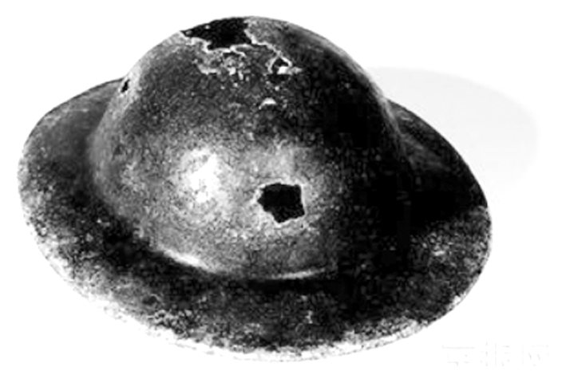
材料一 位于宛平城内的中国人民抗日战争纪念馆内珍藏着一顶铁盔(右图)。铁盔是在1987年重修宛平城墙时出土的，盔身斑斑锈迹。盔顶正中有一直径约6厘米的不规则小孔，从孔形来看，极像是被子弹击穿的。我们虽然一直无法知道铁盔的主人是谁，但就其出土时间与地理位置来看，它无疑是曾经坚守宛平城的英勇的29军士兵的，它一定见证过当年那场你死我活的、无比惨烈的战斗。
——摘编自《北京日报》(2007年)
材料二 日军战争罪行

20世纪  30年代  至40年代 | 731部队早在日本占领东三省的时候就已经开始用战俘和百姓做活人生化试验，造成逾3 000人死亡
1937年12月 | 侵华日军占领南京，对放下武器的中国军人和手无寸铁的平民进行了长达六周的杀戮，约30万人被屠杀，还有大量妇女惨遭蹂躏
1938—1943年 | 中国政府将首都迁到重庆，日军展开对重庆的无差别空袭，在长达5年半的战略轰炸中，重庆死于轰炸者10 000以上，超过17 600幢房屋被毁
1940年 | 日军在浙江衢州、宁波、杭州、温州等多个城市散布跳蚤、霍乱菌、伤寒菌，造成这些地区疾病的发生和流行
材料三 阅读下列一组关于对抗日战争的评论：
“这是一个转折，一个中华民族发展史上的重大转折！”伟大的抗日战争作为自鸦片战争爆发100年来中国人民反对外敌入侵第一次取得完全胜利的民族解放战争，成为中华民族由衰败走向振兴的重大转折点。
——纪念中国人民抗日战争胜利60周年座谈会
假如没有中国，假如中国被打垮了，你想有多少个师团的日本兵，可以调到其他方面来作战，他们可以马上打下澳洲，打下印度……
——二战时期美国总统罗斯福评中国抗战
(1)根据材料一，指出该文物见证了什么历史事件。(4分)
(2)根据材料二，概括日本侵略者在中国犯下的罪行。(4分)
(3)根据材料三并结合所学知识，分析抗日战争胜利的意义。(8分)
答案：(1)历史事件：七七事变(或卢沟桥事变)。
(2)罪行：活人实验、大屠杀、大轰炸、细菌战。
(3)意义：抗日战争是中国近代史上最伟大的维护国家主权的斗争，中国人民反对帝国主义侵略第一次取得了完全胜利；中华民族团结一致，共御外敌，洗雪了鸦片战争以来民族的耻辱，捍卫了民族尊严，并为民主革命在全国的胜利奠定了坚实的基础；中华民族在抗日战争中凝聚形成的不畏强暴、英勇抗击侵略的伟大民族精神，成为推动中华民族伟大复兴的巨大动力；中国的抗日战争是世界反法西斯战争的重要组成部分，中国人民为世界反法西斯战争的胜利作出了巨大贡献。

